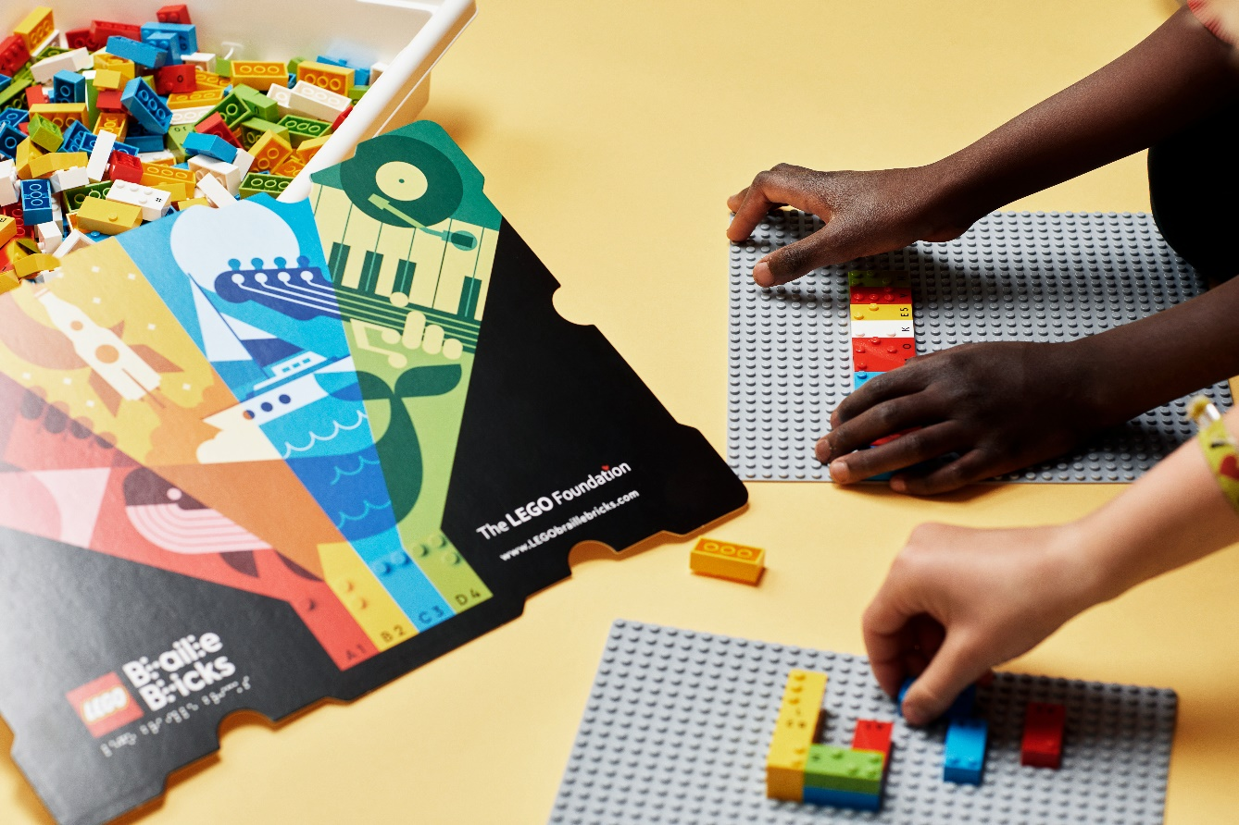

MANUAL
LEGO® BRAILLE BRICKS
Tradução e adaptação: ACAPO - Associação dos Cegos e Amblíopes de Portugal

fevereiro de 2022

Índice
- Apresentação - LEGO® Braille Bricks …..…3
- Aprender Brincando 5
- Facilitação 6
- Modelo Aprender Brincando………………………………………….........6
- Adequação das atividades a crianças com deficiência visual ………....6
- Ideias para preparar atividades ……………………………………...7
- Ideias com materiais ……………………………………………………… 8
- Inspire-se …………………………………………………………………… 9
- Distribuição de Atividades por grupos 9
A. Atividades pré-braille ……………………………………………………… 9
A1 – Manipulação 9
A2 – Orientação 11
A3 – Constelação 13
B. Atividades braille ……………………………………………………….....13
B1 – Carateres 13
B2 – Alfabetização 14
B3 – Numeracia 16
- Atividades 17

Apresentação - LEGO® Braille Bricks

Sobre o conceito LEGO® Braille Bricks
O conceito LEGO® Braille Bricks é uma metodologia baseada na vertente lúdica, com o intuito de alfabetizar e impulsionar a utilização do sistema de leitura e escrita Braille.
Cada peça do jogo LEGO® Braille Bricks mantém o seu formato original, mas, ao contrário de uma peça de LEGO clássico, os relevos das peças estão organizados para corresponderem a números, letras, sinais matemáticos e de pontuação do sistema Braille. Cada peça tem a versão impressa do símbolo ou da letra, permitindo que crianças e jovens com e sem deficiência visual brinquem e aprendam em conjunto, em pé de igualdade. Esta combinação engenhosa de recursos cria um novo mundo de aprendizagem lúdica para ensinar Braille num ambiente agradável.
A aprendizagem do Braille tem-se vindo a alterar, com algumas perdas face aos múltiplos recursos tecnológicos que nem sempre servem, quer os interesses de quem aprende, quer os de quem ensina. Repare-se, por exemplo, na utilização dos audiolivros e programas informáticos que não permitem a aproximação ao símbolo gráfico, o verdadeiro contacto com a leitura e escrita das palavras que permitem uma real alfabetização de pessoas com deficiência visual. O Braille é uma ferramenta que permite uma maior autonomização, com benefícios provados no desempenho estudantil, profissional e social, contribuindo para a melhoria da autoestima na vida quotidiana. Essa ferramenta educacional, simples mas altamente prática, ajudará os educadores a desenvolverem uma série de competências necessárias ao progresso educativo.
A Fundação LEGO e o Grupo LEGO estão por trás deste projeto pioneiro que ajuda crianças e jovens com deficiência visual a aprender Braille de uma maneira divertida e envolvente, usando simples peças de LEGO. Resulta de uma parceria com associações das pessoas com deficiência visual para desenvolver, testar e lançar o conceito conhecido como LEGO® Braille Bricks. Nesse sentido, são selecionadas instituições, escolas e organizações especializadas no processo de pré-alfabetização e alfabetização de crianças e jovens com deficiência visual, entre os quatro e os dezoito anos. A essas instituições são oferecidas caixas de LEGO® Braille Bricks.
O projeto não tem quaisquer fins lucrativos para qualquer das partes envolvidas e não pode ser comercializado. A distribuição é realizada através das redes de parceiros oficiais, um por cada país e, no caso de Portugal, pela ACAPO - Associação dos Cegos e Amblíopes de Portugal.

Sobre a Fundação LEGO
A Fundação LEGO, em conjunto com o Grupo LEGO, visa inspirar e desenvolver os construtores de amanhã, de uma forma lúdica - recurso fundamental para o desenvolvimento infantil e, em consequência, para os processos de aquisição e ampliação de conhecimento. Esta Fundação dedica-se a construir um futuro, onde se Aprende Brincando, redefinindo brincadeiras e re-inventando a aprendizagem. Trabalha-se assim com base no Modelo Learning Through Play (Aprender Brincando). Repare-se como aprendemos desde o nascimento com jogos para memorizar factos, mas sobretudo, pela promoção do entendimento das crianças e jovens sobre conceitos e o domínio de uma variedade de competências, permitindo que elas apliquem o que aprendem - sobretudo de forma criativa. Ao Aprender Brincando, as crianças e jovens têm experiências ativamente envolventes, alegres, significativas, frequentes e socialmente interativas.
Como meio facilitador, em colaboração com pais, educadores, líderes de opinião e investigadores, a Fundação LEGO tem como objetivo equipar, inspirar e estimular campeões com o jogo LEGO® Braille Bricks.
Poderá obter mais informações em: The LEGO Foundation - About Us (learningthroughplay.com)

Sobre o Grupo LEGO
O Grupo LEGO foi fundado em Billund, na Dinamarca, em 1932, por Ole Kirk Kristiansen. O nome LEGO deriva de duas palavras dinamarquesas LEg e GOdt, que significam "Brinque Bem". Hoje, o Grupo LEGO continua a ser uma empresa familiar sediada em Billund. No entanto, os seus produtos são vendidos agora em mais de 140 países. Poderá obter mais informações em: https://www.lego.com

Aprender Brincando

Crianças como aprendizes criativas e envolvidas para toda a vida
O LEGO System in Play, baseado nas peças de LEGO, permite construir e reconstruir tudo o que se consiga imaginar. Este ato não só promove o conhecimento, como também impulsiona a motivação das crianças e jovens para aprenderem e também a sua capacidade para apresentarem ideias, imaginando alternativas.
Aproveita-se aqui o conceito de brincar, ato cultural por excelência, desenvolvido desde o nascimento de qualquer indivíduo, ajudando a promover as competências mais complexas e de ordem superior, como a criatividade, o pensamento crítico, a colaboração e a resolução de problemas.

As crianças aprendem brincando
Brincar é um direito das crianças e jovens. Através das atividades lúdicas, eles exploram o seu mundo interior. Além disso, brincar também pode ter funções lúdicas e educativas, ambas com valor pedagógico..
Brincar é criar, imaginar, interagir com o outro. A brincadeira não só desenvolve o lado motor da criança ou do jovem, como também promove processos de socialização e descoberta do mundo. É na brincadeira que os sentimentos, emoções e atitudes se irão manifestar de forma natural, permitindo assim um desenvolvimento físico, mental, emocional e social.
O objetivo das atividades do LEGO® Braille Bricks é praticar simultaneamente as cinco seguintes competências holísticas habitualmente trabalhadas na escola:
A - Competência Criativa
Permite criar ideias, expressá-las e transformá-las em realidade, criando associações, que aportam novas experiências aos que o rodeiam;
B - Competência Física
Torna a pessoa fisicamente ativa, entendendo o movimento e o espaço através do desenvolvimento das competências sensoriais;
C - Competência Social
Permite colaborar, comunicar e compreender as perspetivas dos outros, partilhando ideias, negociando regras e gerando empatias;
D - Competência Cognitiva
Permite melhorar os níveis de concentração, a resolução de problemas e o pensamento flexível, aprendendo a lidar com tarefas complexas e construindo estratégias eficazes para identificar soluções;
E -Competência Afetiva/Emocional
É capaz de entender, gerir e expressar emoções, criando autoconhecimento e lidando com impulsos, estimulando a motivação e a confiança frente às dificuldades.

Facilitação

Modelo Aprender Brincando
Na prática, estas cinco competências fluirão através do trabalho com as competências desenvolvidas. Cada caraterística nem sempre é necessária, mas, com o tempo, as crianças e jovens devem estar ativos e absorvidos, sentir momentos de alegria e uma ligação profunda, repetir e envolver-se com os outros. Esta aprendizagem pode traduzir-se num amplo leque de práticas: desde brincar por vontade própria e com critérios próprios, a formas mais organizadas de brincar, com jogos e instruções. No entanto, para facilitar estas abordagens é absolutamente fundamental a observação atenta dos educadores: ver as crianças e jovens como sendo capazes e curiosos, em si mesmos, aprendendo em pé de igualdade contribuirá para uma avaliação mais rigorosa e objetiva. Por sua vez, essa observação e abordagem têm implicações no modo como os educadores criam atividades, interagem com as crianças e jovens, refletem e avaliam a sua disposição e progresso.

Adequação das atividades a crianças com deficiência visual
Como sabemos, a deficência visual pode afetar as competências sociais de uma criança ou jovem, já que a comunicação não verbal se torna um desafio. A incapacidade de ver gestos ou expressões faciais deve ser levada em conta ao planear e desenvolver atividades de aprendizagem. O apoio de educadores pode ser necessário para promover uma interação social positiva entre colegas com e sem visão.
É importante que uma criança ou jovem com cegueira ou baixa visão entenda as especificidades da brincadeira, ou seja, as suas caraterísticas: quem está envolvido e o que cada participante está a fazer.

Ideias para planificar atividades inclusivas
- Ao falar com crianças e jovens, chame-os pelo nome, para garantir que entendem que a comunicação lhes é dirigida ou que possam associar outros nomes a determinada voz.
- Ao referir-se aos objetos que está a usar ou de que fala, descreva detalhes e atributos, como forma, peso, textura, tamanho e localização. Frases descritivas e vocabulário espacial promovem a compreensão de posicionamento e direção, como: em cima, em baixo, atrás...
- Evite palavras e frases como "aqui" e "lá"; não aponte para indicar uma direção. Use uma descrição verbal precisa de gestos e atividades, por exemplo: "Coloque a peça no tabuleiro" em vez de "Coloque a peça ali".
- Use naturalmente palavras como "ver" e "olhar", pois elas devem fazer parte do vocabulário de um aluno com deficiência visual. Elas mostram como todos veem, seja através dos olhos, do toque, ou mesmo pela imaginação.
- Incentive a participação ativa e a comunicação entre todos os membros de grupos. Isso permite que a criança ou jovem com deficiência visual seja tão ativa quanto os seus pares e obtenha informações não percebidas visualmente.
- Desenvolva e construa competências de comunicação oral para permitir que as crianças e jovens expressem ideias e experiências. Isso permite-lhes fazer e justificar opiniões pessoais, hipóteses e escolhas.

Ideias para preparar atividades
Ideias para classificar peças
Encontrar a peça certa na caixa pode levar algum tempo e pode não ser uma parte útil da atividade.
- Use um sistema de classificação e preparação para evitar desperdiçar um tempo valioso de ensino. Algumas crianças e jovens também podem precisar de orientação para separar as peças e distingui-las umas das outras.
- Faça torres alfabéticas de peças numa placa e use-as como um acesso rápido às peças classificadas por ordem alfabética.
- Invente um sistema de classificação - por exemplo, use sacos, caixas, tigelas pequenas, ou qualquer outra forma de compartimentação, construindo, por exemplo, caixinhas de cartão.
- Classifique por cor, série de dez letras (A a J, K a T), vogais e consoantes, etc.
- Faça um kit transportável, usando, por exemplo, um pequeno dossier.
- Prepare as atividades pré-selecionando as peças e compartimentando-as.
- Ponha-as já na posição pretendida para iniciar a atividade.
- Prepare a configuração das placas segmentando espaços táteis, por exemplo, com fita ou use peças de LEGO clássico para fazer separações, paredes, caixas, etc.
- Use outros tamanhos de placas LEGO, ou seja, placas de tamanho 4x6, 4x8, 4x12...
- Use uma peça como marcador tátil, por exemplo, no canto superior da placa.
- Os números podem ser usados nas atividades sem sinais numéricos, para evitar equações muito longas e muitas manipulações físicas. Em alternativa, coloque um sinal numérico no canto superior esquerdo da placa para indicar atividades numéricas.
- Considere usar uma placa grande para ativar um par ou grupo coletivamente, ou seja, localizado centralmente com um lado para cada criança ou jovem.

Ideias com materiais
Adicione outros produtos LEGO
As peças de LEGO Braille são totalmente compatíveis com as peças de LEGO clássico. Seja criativo e misture peças de LEGO Braille com outras peças de LEGO.
- Use minifiguras LEGO para incentivar brincadeiras, criatividade e narração de histórias.
- Substitua nomes ou objetos frequentes de uma história por vários modelos ou figuras LEGO.
- Use uma peça de LEGO clássico 2x3 para dar um exemplo de uma célula Braille completa com os 6 pontos.
- Use peças 2x4 para ocultar as peças de LEGO Braille e faça um labirinto ou um caminho de palavras a seguir.
- Use um fio LEGO Technic para ligar duas peças de LEGO Braille para indicar a resposta certa.
- Crie peças de LEGO Braille adicionais usando peças de LEGO clássico 2x4 ou 1x1.

Inspire-se
- Sobre o Aprender Brincando, criatividade e muito mais na base de conhecimento da Fundação LEGO.
- Nas Comunidades de Prática da Fundação LEGO, onde se reunem profissionais para discutir ideias e compartilhar aprendizagens sobre os conceitos de Learning Through Play disponibilizados pela Fundação LEGO:
- Comunidade LEGO Braille Bricks no Facebook
- Comunidade LEGO Six Bricks no Facebook
- Em Instruções de áudio LEGO para pessoas cegas, para permitir que crianças com deficiência visual construam conjuntos LEGO por conta própria: https://legoaudioinstructions.com/

Distribuição de Atividades por grupos
Consulte algumas das atividades distribuídas pelos seguintes grupos

Atividades pré-Braille

A1 - Manipulação
Descobrir, acostumar-se e apropriar-se das peças, aprender a manuseá-las, montá-las e colocá-las na placa.
- Decoração de Bolo
Desenvolver competências motoras finas, explorar a placa, identificar padrões e usar criatividade ao decorar um bolo.
- Da Lagarta à Borboleta
Desenvolver competências motoras apuradas e reconhecer as relações espaciais simples, graças à imaginação e à narrativa sobre uma lagarta.
Explorar a placa, identificar relações espaciais simples, manipular e prender peças, de acordo com a direção.
- Alimentar a lagarta
Desenvolver competências motoras apuradas ambidestras, reconhecer noções de alinhamento ao alimentar uma lagarta para a fazer crescer.
- Encontrar um Amigo
Desenvolver organização espacial, padrões gráficos e competências motoras apuradas ambidestras à procura de amigos.
- Brincadeira Livre
Oportunidade de explorar, criar, jogar e divertir-se com o kit de ferramentas LEGO® Braille Bricks.
- Pinguins Congelados
Encaixar peças numa placa através do reconhecimento de relações espaciais e reprodução de padrões.
- Estrada de berlindes
Reconhecer movimento e noções de alinhamento. Construir uma estrada feita para o percurso de berlindes e brincar.
- Cada um no seu Quadrado
Reconhecer formas quadradas em duas dimensões, a diferença entre "dentro" e "fora" e manipular peças.
- Modelar Formas
Reconhecer formatos, desenvolver competências motoras e o uso bilateral das mãos. Criar um triângulo com plasticina e decorá-lo com peças.
- Impressão em Plasticina
Desenvolver força nas mãos e nos dedos, reconhecer relações espaciais através da auto-expressão de uma atividade artística.

- Remoção
Aprender a remover peças da placa; compreender regras e seguir instruções.
- Salvar as Tartarugas
Identificar características táteis das peças e controlar as competências motoras, ao colocar as tartarugas magoadas com os pés no chão.
- Separar as Peças
Desenvolver competências motoras apuradas ambidestras com exercícios simples de manuseio, juntando e separando peças.
- Caça ao Tesouro
Procurar na praia (caixa cheia de arroz) peças de LEGO Braille enterradas.

A2 - Orientação
Aprender a posicionar peças na placa e lembrar-se que a sua orientação é importante.
- Macieiras
Desenvolver força nas mãos e nos dedos e reconhecer relações espaciais. Criar um pomar de maçãs na placa.
- Construir uma Cerca
Identificar as diferentes orientações da peça; reconhecer obstáculos e resolver problemas ao construir uma cerca contornando um jardim.
- Construir uma Torre Retangular
Entender uma forma retangular 3D, desenvolver competências motoras apuradas e criar uma estratégia para transformar um retângulo numa torre.
- Construir uma Torre Quadrada
Entender uma forma quadrada 3D, desenvolver competências motoras apuradas e criar uma estratégia para transformar um quadrado numa torre.
- Construir um Muro
Desenvolver competências motoras apuradas, reconhecer relações espaciais e compreender o alinhamento de peças para construir um muro.
- Manter o Ritmo
Reconhecer padrões de peças, aprender a direção da leitura da esquerda para a direita, promover a criatividade completando padrões.
- Escada Fácil
Explorar as propriedades táteis de uma peça. Diferenciar, manipular e organizar para criar degraus suaves de uma escada.
- Floresta Encantada
Identificar relações espaciais numa placa vertical, captar noções de alinhamento e construir colunas para criar árvores.
- Encontrar o Pato Louco
Comparar as diferentes orientações das peças numa placa. Encontrar e manipular o pato louco para o colar no lugar certo.
- Mundo às avessas
Comparar diferentes letras escritas em Braille através da exploração tátil. Encontrar a peça posta ao contrário e colocá-la corretamente.
- Completar a Estrada
Aprender a direção de leitura da esquerda para a direita, usar noções de alinhamento para concluir e atravessar a estrada feita de peças.
- Deixar correr o rio
Explorar as propriedades táteis da peça para a orientar. Planear o alinhamento e montar peças para criar um rio que corre.
- Estacionar o Carro
Melhorar a compreensão auditiva e a compreensão das relações espaciais. Estacionar o carro certo no lugar certo.
- Linha do Comboio
Aprender a direção de leitura da esquerda para a direita, noções de alinhamento para completar a pista de peças e conduzir o comboio.
- Arriba, arriba, ¡abajo!
Explorar, diferenciar e organizar peças para reproduzir um padrão de comunicação vocal.

A3 - Constelação
Descobrir a célula Braille e a disposição dos pinos em duas colunas. Aprender a diferenciar os pinos.
- Dado
Lançar um dado e encontrar peças que correspondam ao número que calhou.
- Encontrar Peças de 2 Pinos
Exploração tátil de peças para localizar, comparar, classificar e organizar cada uma, sentindo e contando o número de pinos.
- Colheita de Flores
Desenvolver competências de rastreamento tátil para identificar diferentes constelações.
Escolher flores para criar um lindo ramo.
- Relacionar os Pontos
Relacionar pontos de 1 a 6 dentro de uma célula Braille. Desenvolver o espírito de equipa para reproduzir pontos numa célula Braille gigante.
- Brincar em Roda
Relacionar os números de 1 a 6 ao mover o corpo de um ponto para outro numa célula Braille gigante.
- Amigas Gémeas
Desenvolver a exploração tátil. Entender os conceitos de relacionamentos e padrões espaciais procurando a peça igual.

Atividades Braille

B1 - Carateres
Aprender letras, números, símbolos matemáticos e sinais de pontuação no sistema Braille, sabendo como os ler e escrever.
- Contagem Regressiva
Identificar e escrever os números de 0 a 9, de maneira progressiva e regressiva em brincadeiras individuais ao construir e lançar um foguetão.
- Dominó Cruzado
Identificar, escrever e representar números pequenos. Analisar e planear ações estratégicas para competir numa partida de dominó com colegas.
- Adivinhar a Primeira Letra
Desenvolver o vocabulário e a compreensão de palavras. Criar novas palavras alterando, removendo ou adicionando novas letras.
- Torres de Letras Idênticas
Reconhecer, nomear e acompanhar letras seguidas. Planear ações apropriadas para concluir as direções e construir torres de letras.
- Identificar Letras Individuais
Reconhecer, nomear e acompanhar letras em fila. Encontrar e manipular peças, organizar os movimentos das mãos para seguir instruções específicas: ir, seguir, começar, parar, mais rápido, devagar, empurrar, puxar, rabiscar, desenhar, traçar, contorcer, fechar, abrir, deslizar, enrolar, dobrar, segurar, inserir, colocar, montar, desmontar, alcançar, sentar, levantar, apertar e virar.
- Ouvir e Escolher uma Letra
Explorar, ler, ouvir, compreender e dizer os sons das letras num cenário de brincadeira com duas pessoas.
- Memorizar Cartas
Entender a organização espacial de uma página. Ler, memorizar e localizar as letras colocadas na placa por ordem alfabética.
- Letras Ausentes
Completar o alfabeto. Encontrar e substituir letras ausentes. Descobrir vários métodos para resolver problemas.
- Número Ausente
Contar, ler e escrever números; entender o seu valor numérico por meio de uma atividade orientada, batendo palmas.
- A Arena
Compreender o conceito de perímetro. Incorporar o desenvolvimento da estratégia e identificar etapas para a resolução de problemas.

B2 – Alfabetização
Reunir os carateres peça a peça e brincar com as palavras para desenvolver a capacidade de ler e escrever.
- Encontrar a sua Letra
Acompanhar as letras alfabéticas numa placa, desenvolver motivação para ler e identificar letras específicas.
- Palavra Escondida
Desenvolver o vocabulário manipulando peças de LEGO Braille e clássicas numa atividade criativa de construção.
- Palavras em Roda
Escrever e ler palavras reproduzidas em células Braille gigantes. Jogo projetado para uma atividade física em grande grupo.
- Obra-Prima
Desenvolver um interesse em arte para permitir a auto-expressão usando uma variedade de expressões artísticas.
- Ler Sílabas
Entender como as letras combinadas criam sílabas e sons novos.
- Criar Palavras
Desenvolver o vocabulário e a compreensão de palavras organizando letras.
- Jogo de Palavras
Criar novas palavras alterando, removendo ou adicionando novas letras.
- A Palavra Mais Longa
Desenvolver o vocabulário e a compreensão de palavras. Organizar as letras para criar e escrever a palavra mais longa possível.
- Letras Maiúsculas
Identificar substantivos próprios e a importância de usar uma peça de letra maiúscula.
- Torres de Vogais e Consoantes
Classificar letras por categoria: vogal ou consoante. Planear ações apropriadas para concluir as direções e construir torres de letras.
- Que Letra Falta?
Escrever palavras. Desenvolver o vocabulário e a compreensão de palavras através da identificação e substituição de letras ausentes.
- Misturar Palavras
Aumentar o vocabulário. Criar combinações de letras para formar palavras. Comunicar, discutir e comparar criações.
- Palavras e Espaços
Desenvolver o conceito de deixar espaços entre as palavras identificando e separando palavras.

B3 – Numeracia
Reunir personagens, brincar com números e desenvolver a capacidade de entender matemática e geometria básicas.
- Retângulo de Números de 3 Dígitos
Aumentar a compreensão e colocar o valor dos números de 3 dígitos rastreando blocos nas formações de linhas, colunas e diagonais.
- Classificar Números de 3 Dígitos
Comparar números de 3 dígitos para determinar o maior e o menor. Criar estratégias para manipular e organizar peças.
- Adicionar, Subtrair, Multiplicar
Melhorar operações matemáticas; completar os cálculos com as peças numéricas 0 a 9; planear e realizar várias operações.
- Batalha
Comparar as peças para determinar o valor numérico e a classificação.
- Bingo
Identificar números em Braille, melhorar as competências de comunicação verbal e não verbal num cenário de brincadeira social.
- Desenhar com Pontos
Reconhecer os pontos de uma peça Braille. Organizar e participar na planificaçao de uma atividade de desenho criativo.
- Par ou ímpar
Reconhecer números pares e ímpares. Planear ações apropriadas para gerar um determinado número.
- Cerca
Modelar relações geométricas com peças numa placa. Planear e construir uma cerca em torno de vacas.
- Retângulos Mágicos
Reconhecer e entender as relações geométricas; desenvolver a eficiência em matemática. Encontre o número mágico!
- Símbolos Matemáticos
Reconhecer peças de LEGO Braille para sinais. Aplicar regras de operação matemática numa atividade de tentativa e erro, com a mente aberta.
- Criação de Números
Reconhecer o valor do posicionamento. Manipular e combinar peças de LEGO Braille numa placa para criar a maior quantidade possível de números.
- Mural dos Números
Classificar números por categoria: par ou ímpar. Entender e seguir as regras para desmontar uma parede construída com peças de números.
- Perfeito
Praticar e melhorar as competências de memorizar, observar e adicionar numa atividade multimédia. Compreender e seguir as regras.
- Ler o Número
Melhorar o conhecimento sobre números de 2 dígitos. Manipular e combinar peças de LEGO Braille numa placa, criando novos números.
- Código Secreto
Implementar uma estratégia de várias etapas, projetada para gerar perguntas apropriadas e adivinhar um número secreto de 3 dígitos.

Atividades
(Todas as Atividades são ilustradas por imagens descritivas)

Decoração de Bolo
10 min 1 participante
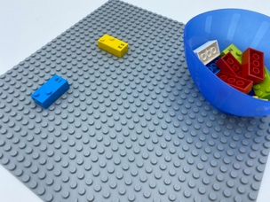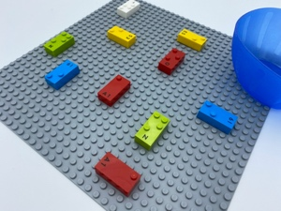
Vamos brincar!
- Imaginar que a placa é um bolo gigante e precisa de ser decorada.
- Imaginar que todas as peças são lascas de chocolate.
- Colocar todas as peças na placa, onde quiser, mas não permitir que elas se toquem!

Como preparar
- 1 placa
- 10 peças aleatórias numa tigela.
Ideias para facilitar
- Cozinhe um bolo verdadeiro e decore-o com tiras de chocolate.
- Peça para explorar a placa, garantindo que as peças ficam dispostas por toda ela, tal como no bolo.
- Incentive a exploração manual; estimule a coordenação para desenvolver as competências de leitura em Braille.

Possíveis variações
- Use uma placa pequena que, se necessário, possa ser segura só por uma mão.
- Mude a quantidade de peças.
- Realize a atividade com colegas.

Desenvolver-se-ão as seguintes competências holísticas
- CRIATIVA - Reproduzir, montar, organizar, criando novos bolos com as respetivas decorações.
- FÍSICA - Desenvolver competências motoras e construir uma linguagem corporal: adquirir técnicas específicas para melhorar a eficiência.
- COGNITIVA - Explorar uma página.
- EMOCIONAL - Seguir instruções simples.
- SOCIAL - Antecipar possíveis problemas, identificar etapas para resolução, incluindo soluções alternativas.

Sabia que
- A alegria está na essência da brincadeira - tanto para a tarefa em si, como para a emoção momentânea de surpresa, de compreender ou do sucesso em superar os desafios.

Da Lagarta à Borboleta
10 min 1 participante
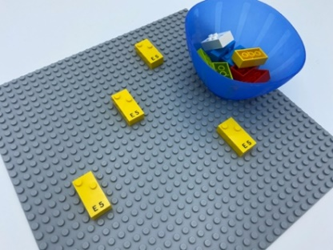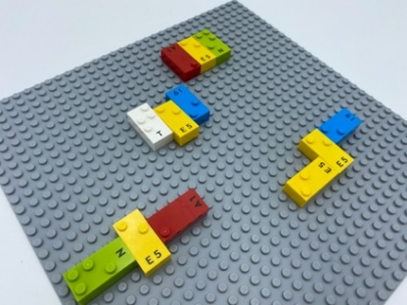
Vamos brincar!
- Explorar a placa para encontrar as 4 lagartas.
- Ajudá-las a transformarem-se em borboletas, adicionando duas asas: uma de cada lado do corpo.
- Imaginar e contar a história dessas lagartas. O que houve? O que está a acontecer?

Como preparar
- 1 placa
- 12 peças aleatórias
- 1 tigela
- Pôr 4 peças verticais na placa em locais aleatórios, deixando espaço suficiente entre elas para colocar as asas.

Ideias para facilitar
- A criança ou jovem pode encontrar várias maneiras de colocar as asas: isso é ótimo! A criatividade deve ser incentivada.
- Peça para imitar uma borboleta, movendo as asas.
- Incentive a expressão de sentimentos e emoções com perguntas abertas.

Possíveis variações
- Mude a quantidade de peças.
- Adicione asas maiores para fazer borboletas maiores.

Desenvolver-se-ão as seguintes competências holísticas
- FÍSICA - Desenvolver competências motoras e uma linguagem corporal.
- CRIATIVA - Usar a linguagem falada para desenvolver a compreensão através da especulação, hipótese, imaginação e exploração de ideias.
- COGNITIVA - Reconhecer relações espaciais.
- EMOCIONAL - Expressar vários sentimentos e emoções de maneira adequada, cenário e gravidade da situação.
- SOCIAL - Participar numa simulação lúdica, verbal, em grupo.

Sabia que
- A leitura tátil requer boas competências na exploração.
- As experiências lúdicas oferecem um espaço seguro para as crianças e jovens experimentarem e correrem riscos, onde possuem um sentido de controlo e dirigem as suas próprias atividades.

Cobrir as Peças
5 min 1 participante
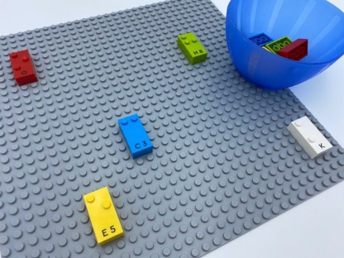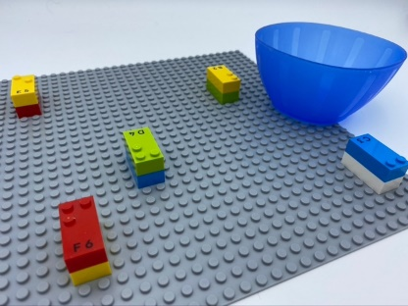
Vamos brincar!
- Explorar a placa.
- Sempre que encontrar uma peça, pôr-lhe outra em cima, para construir uma pequena torre.

Como preparar
- 1 placa
- 10 peças aleatórias
- 1 tigela
Pôr 5 peças separadas em qualquer parte da placa.
- Pòr as outras 5 numa tigela.

Ideias para facilitar
- Mostre as diferentes relações espaciais, explicando, usando as mãos da criança ou jovem, a diferença entre em cima, em baixo, atrás, à frente...…Por exemplo, esconda uma peça debaixo da mão, em cima dela.
- Incentive o uso das duas mãos.

Possíveis variações
- Sugira torres mais altas.
- Mude o número de peças iniciais.
- Adicione uma mini figura LEGO para brincar!

Desenvolver-se-ão os seguintes atributos de linguagem
- FÍSICA - Nomear relações espaciais.
- EMOCIONAL - Controlar as competências motoras e o envolvimento emocional para conseguir realizar ações simples.
- COGNITIVA - Reconhecer relações espaciais.
- CRIATIVA - Envolver-se em atividades lúdicas solitárias por um período de tempo apropriado.
- SOCIAL - Planear e executar atividades rotineiras ou não que exijam várias etapas.

Sabia que
- Os jogos de construção são uma excelente forma de desenvolver uma forte representação mental do espaço.
- Aprender é ir além da memorização de um conteúdo.

Alimentar a lagarta
10 min 1 participante
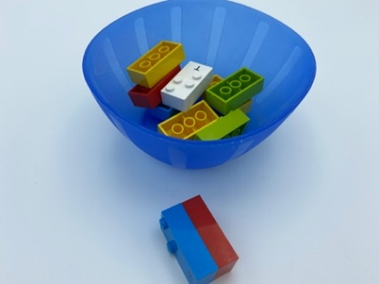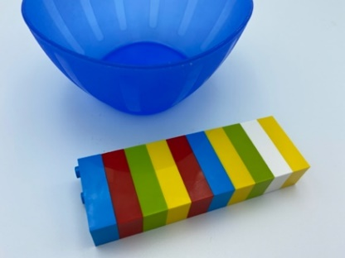
Vamos brincar!
- Escolher uma peça da tigela para ser uma lagarta.
- Alimentar a lagarta juntando-lhe uma ou mais peças da tigela para a fazer crescer!

Como preparar
- 1 tigela com 10 peças aleatórias.

Ideias para facilitar
- Mostre como juntar duas peças: os pinos de uma devem encaixar na parte oca da outra.
- Pegue em duas peças, alinhe-as com os dedos das duas mãos, encaixe-as e pressione.
- Dê um exemplo de uma lagarta, se necessário.
- Permita que sintam os seus dedos enquanto estiverem a construir a lagarta.
- Pergunte "Que tamanho achas que a tua lagarta poderá ter?"

Possíveis variações
- Mude a quantidade de peças.
- Brincadeira em par: revezando-se, cada um acrescenta uma peça à lagarta, criando o seu próprio animal.
- Juntos, começam a fazer animais engraçados!

Desenvolver-se-ão as seguintes competências holísticas
- COGNITIVA - Reconhecer e usar noções de alinhamento, ângulo reto, igualdade de comprimentos, metade, simetria.
    - Reconhecer relações espaciais: ligado, desligado, cima, baixo, superior, inferior, à frente, atrás…
- FÍSICA - Desenvolver competências motoras e construir uma linguagem corporal: adaptar competências motoras a várias situações, adquirir técnicas específicas para melhorar a eficiência.
    - Desenvolver o uso bilateral das mãos.

Sabia que
- Esta atividade ajuda a desenvolver a autorregulação: aprendendo a avaliar e usar a força necessária para apertar as peças, mantendo a flexibilidade para as alinhar.
- Aprender brincando ocorre quando a atividade é vivenciada como sendo alegre, ajudando as crianças e jovens a encontrarem significado no que estão a fazer ou aprender, Implica um pensamento ativo, interativo e consciente (experimentação, teste de hipóteses etc.) e de interação social.

Encontrar um Amigo
10 min 1 participante
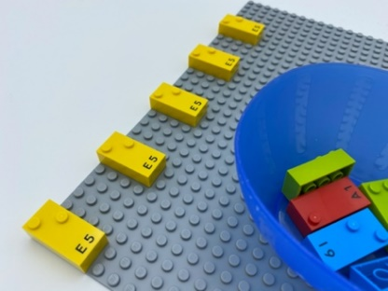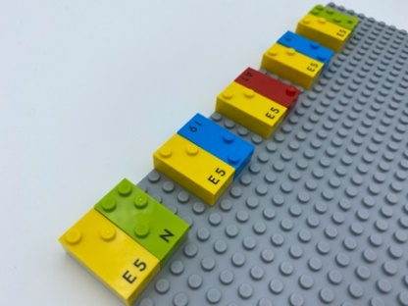
Vamos brincar!
- Encontrar 5 pessoas (peças) solitárias na placa.
- Encontrar na tigela um amigo para cada uma delas.
- Colocar um amigo no lado direito de cada pessoa.

Como preparar
- 1 placa
- 10 peças aleatórias
- 1 tigela
Fazer uma linha horizontal com 5 peças verticais na placa. Começar pelo canto superior esquerdo e deixar 4 espaços entre cada uma das peças.
Colocar as outras 5 peças numa tigela.

Ideias para facilitar
- Torna-se mais fácil diferenciar o lado esquerdo do direito ao colocar a primeira peça no canto superior esquerdo e pedindo para que adicione um amigo a essa peça.
- Incentivar a exploração manual; estimular a coordenação para as competências de leitura em Braille.
- Perguntar "Como reconhece a direita e a esquerda?" e "Consegue tornar esta atividade mais divertida?".

Possíveis variações
- Mude a quantidade de peças e o posicionamento do amigo: ou seja, abaixo, em cima…
- Preencha os espaços em branco.
- Algumas peças podem ficar sem amigos.

Desenvolver-se-ão as seguintes competências holísticas
- FÍSICA - Descobrir a "organização espacial de uma página".
- FÍSICA - Localizar objetos pelo toque: procurar intencionalmente um objeto.
- CRIATIVA - Reproduzir, montar e organizar, padrões gráficos, criando novos.
- COGNITIVA - Reconhecer relações espaciais.
- EMOCIONAL – Comprender a importância da amizade

Sabia que
- A aquisição da lateralidade é fundamental para a criança ou jovem com deficiência visual, no que respeita ao desenvolvimento de atividades amplas, bem como para a execução de atividades dirigidas (como é o caso da preparação para a alfabetização).
- A interiorização da lateralidade irá conferir para atividades amplas as noções básicas de direção (esquerda, direita) que contribuirá para a perceção e localização do corpo no espaço, noções de frente/trás, entre outras que são pré-requisitos para a aprendizagem da orientação e mobilidade, por exemplo. Estes conceitos são fundamentais, pois é através do tato e do seu refinamento (coordenação motora fina) que a criança ou jovem passa a explorar o ambiente, os objetos, os relevos, as texturas, que culminarão nos princípios básicos para a aprendizagem do sistema Braille.
- A aquisição da lateralidade para a criança ou jovem com deficiência visual deve ser estimulada e incentivada por meio de atividades específicas e não pode ser adiada. Para aprender o sistema Braille, esse conceito deve ser entendido, conhecido e integrado pela criança ou jovem.
- Experiências lúdicas nos primeiros anos de vida promovem a aquisição de competências críticas de aprendizagem necessárias ao longo da vida.

Brincadeira Livre!
15 min 1 participante
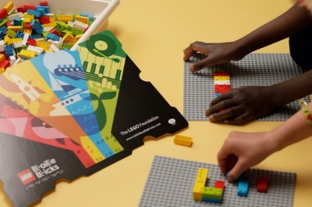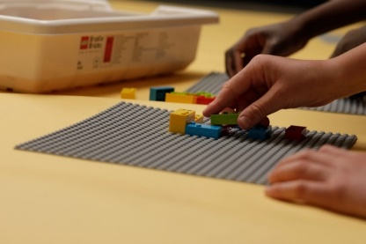
Vamos brincar!
- Vamos brincar livremente com todo o kit!

Como preparar
- 1 kit de ferramentas.
Ideias para facilitar
- Observar, ouvir e reconhecer as crianças e jovens durante o jogo.
- Fornecer inspiração, apoio e incentivo.
- Sugerir novas experiências e desafios se a brincadeir livre se tornar repetitiva.

Possíveis variações
- Jogo entre pares: compartilhar o kit para cooperar, colaborar, criar em conjunto.

Desenvolver-se-ão as seguintes competências holísticas
- COGNITIVA - Resolver problemas: antecipar o resultado de uma manipulação, cálculo ou medição.
- CRIATIVA - Identificar várias atividades de lazer a realizar individualmente ou em pares.
- FÍSICA - Manipular, fazer um movimento intencional com um objeto.
- EMOCIONAL - Expressar emoções e sentimentos de uma maneira socialmente aceitável.
- SOCIAL - Distinguir interesses pessoais de coletivos.

Sabia que
- A brincadeira livre costuma ser fisicamente ativa, bem divertida e significativa para crianças e jovens. Está ligada a funções executivas, favorecendo a autorregulação, as competências sociais, a autoestima, a saúde e o bem-estar.
- Crianças e jovens estabelecem objetivos próprios, seguindo os seus interesses. Geralmente, são muito ativos: explorando, perguntando e reinventando ideias e criando novos significados.

Pinguins Congelados
10 min 1 participante
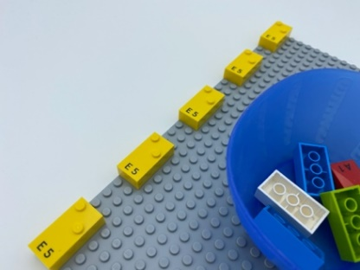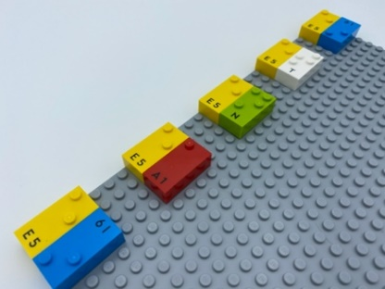
Vamos brincar!
- Os 5 pinguins congelados na placa precisam de um amigo para os aquecer.
- Tirar um pinguim da tigela do lado direito para colocar ao lado de cada pinguim congelado. Isso aquecerá o amigo!

Como preparar
- 1 placa
- 10 peças aleatórias
- 1 tigela
Fazer uma coluna com 5 peças na placa: começar no canto superior esquerdo com uma peça; deixar 3 espaços e colocar uma segunda peça em baixo; deixar outros 3 espaços e colocar a terceira peça e assim por diante. A quinta peça estará no canto inferior esquerdo.
Colocar as outras 5 peças numa tigela.

Ideias para facilitar
- Incentive o uso das duas mãos.
- Peça para explicarem como encontraram a diferença entre o lado esquerdo e o direito da peça.
- Pergunte se podem tornar esta atividade ainda mais divertida.

Possíveis variações
- Comece com mais de 5 peças na placa.
- Adicione mais de um pinguim e pergunte qual é o mais quente.
- Coloque as peças iniciais aleatoriamente sobre a placa, para que possam adicionar pinguins à esquerda, acima ou abaixo da peça inicial.

Desenvolver-se-ão as seguintes competências holísticas
- EMOCIONAL - Controlar as competências motoras e o envolvimento emocional para conseguir realizar ações simples.
- CRIATIVA - Reproduzir, montar e organizar padrões gráficos, criando novos.
- COGNITIVA - Reconhecer relações espaciais.
- FÍSICA - Localizar objetos pelo toque: procurar intencionalmente um objeto.
- SOCIAL - Distinguir interesses pessoais de coletivos.

Sabia que
- Para uma criança ou jovem cego, a aquisição da lateralidade não pode ser adiada. Para aprender Braille, esse conceito deve ser entendido, conhecido e integrado pela criança ou jovem.
- Para que eles progridam, as práticas de aprendizagem precoce devem começar do nível onde estão, desafiando-as a irem mais além.

Estrada de berlindes
10 min 1 participante
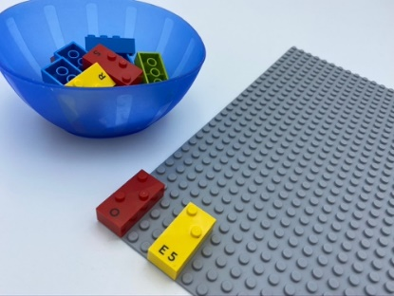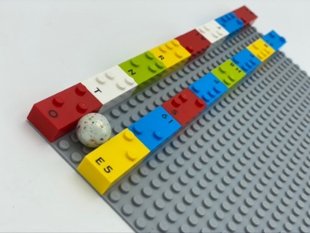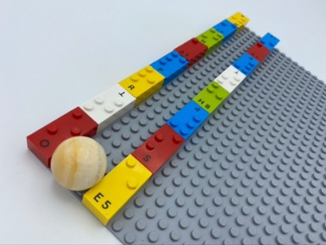
Vamos brincar!!
- Explorar a placa para encontrar as margens da estrada que estamos a construir.
- Completar a construção usando as peças da tigela.
- Deixar o berlinde rolar com segurança pela estrada, do começo ao fim.

Como preparar
- 1 placa
- 16 ou mais peças aleatórias
- 1 tigela
- Colocar uma peça na horizontal no canto superior esquerdo da placa e mais uma dois espaços abaixo.
- Colocar as outras peças numa tigela.

Ideias para facilitar
- Pergunte "Qual é o percurso do berlinde"? "Para onde vai a estrada?"

Possíveis variações
- Use um berlinde com outro tamanho ou qualquer bolinha: adapte o espaço entre as margens da estrada.
- Estenda/Alargue a estrada e crie curvas.
- Atividade em pares, em que ambos constroem a estrada.

Desenvolver-se-ão as seguintes competências holísticas
- COGNITIVA - Reconhecer e usar noções de alinhamento, ângulo reto, igualdade de comprimentos, metade, simetria.
- CRIATIVA - Organizar objetos em jogo: brincar com vários brinquedos manuais.
    - Desenvolver dedos isoladamente: usar dedo por dedo.
- FÍSICA - Reconhecer movimentos: vá, comece, pare…
- SOCIAL - Antecipar possíveis problemas, identificar etapas para resolver, incluindo soluções alternativas.

Sabia que
- Brincar oferece a crianças e jovens a oportunidade de desenvolverem competências de aprendizagem, de resolução de problemas e de desenvolvimento de relacionamentos saudáveis.
- As competências espaciais permitem imaginar objetos nas nossas mentes, girá-los ou manipulá-los e conduzi-los.

Cada um no seu quadrado
5 min 1 participante
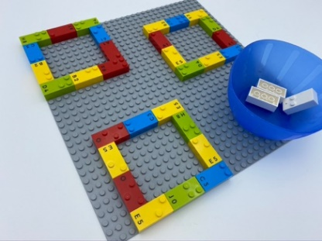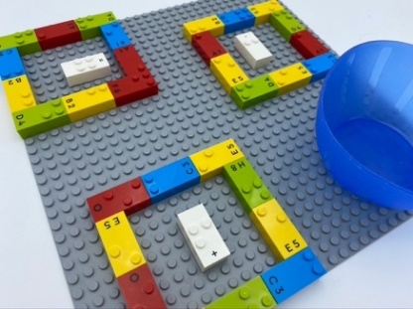
Vamos brincar!
- Procurar um quadrado na placa.
- Colocar uma peça da tigela dentro de cada quadrado.
- Não deixar a peça tocar nas paredes do quadrado!

Como preparar
- 1 placa
- 33 peças aleatórias
- 1 tigela
- Na placa, construir o primeiro quadrado na parte superior esquerda: começar da esquerda para a direita com 3 peças na horizontal; juntar duas na vertical abaixo de cada extremidade. Completar o quadrado juntando uma linha horizontal inferior de 3 peças.
- Juntar mais dois quadrados em qualquer lugar da placa.
- Colocar as 3 peças restantes numa tigela.

Ideias para facilitar
- Incentive o uso das duas mãos.
- Certifique-se que entende a diferença entre dentro e fora do quadrado.
- Incentive a imaginação de outros cenários. Exemplo: "Estes três cães estão cansados. Ajuda cada um deles a encontrar uma casota".
- Aprofunde o reconhecimento de formas básicas, primeiro em três dimensões e depois em duas.

Possíveis variações
- Mude o número de quadrados.
- Coloque mais de uma peça em cada quadrado.
- Construa quadrados e retângulos, escolhendo em qual das formas se coloca a peça.

Desenvolver-se-ão as seguintes competências holísticas
- FÍSICA - Descobrir a "organização espacial de uma página".
    - Repetir um gesto para estabilização e eficácia.
- COGNITIVA - Reconhecer relações espaciais.
    - Reconhecer, classificar e ordenar formatos em duas dimensões.

Sabia que
- As experiências lúdicas ajudam crianças e jovens a desenvolverem competências úteis para si, para as suas comunidades e para a sociedade, para toda a vida.
- As experiências lúdicas nos primeiros anos permitem adquirir as competências críticas para aprender ao longo da vida.

Modelar Formas
15 min 1 participante
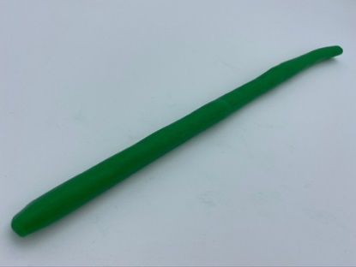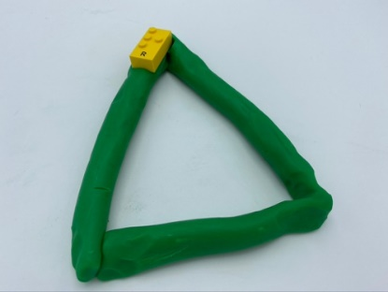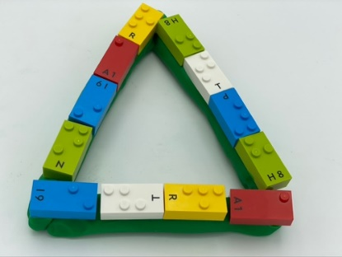
Vamos brincar!
- Enrolar a plasticina numa corda.
- Dobrar a corda para fazer um triângulo.
- Alinhar as peças em cima do triângulo.

Como preparar
- Peças aleatórias do kit Braille
- Plasticina.

Ideias para facilitar
- Pergunte "Que outras coisas se parecem com um triângulo?".
- Pergunte "Que outras formas pode fazer?".

Possíveis variações
- Altere forma: círculo, retângulo, hexágono.
- Faça formas sólidas, não apenas o contorno e cubra-os com peças.

As crianças desenvolverão as seguintes competências holísticas
- COGNITIVA - Reconhecer, classificar e ordenar formatos em duas dimensões.
- CRIATIVA - Participar espontaneamente numa exploração livre e depois guiada de diferentes ferramentas e técnicas.
- FÍSICA - Desenvolver o uso bilateral das mãos.
- EMOCIONAL - Controlar as competências motoras e o envolvimento emocional para conseguir realizar ações simples.
- SOCIAL - Planear e executar atividades rotineiras ou não rotineiras que exigem várias etapas.

Sabia que
- A plasticina permite a criação de mais formas com diagonais e curvas.
- As experiências lúdicas oferecem um espaço seguro para as crianças experimentarem e correrem riscos, onde possuem um sentido de controlo e conduzem as suas próprias atividades.

Impressão em Plasticina
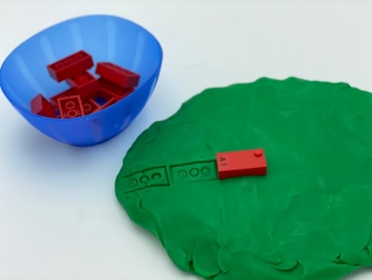
20 min 1 participante
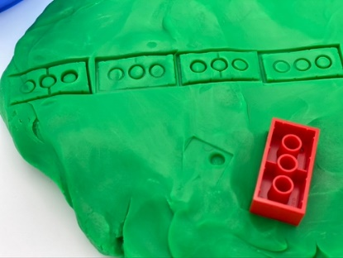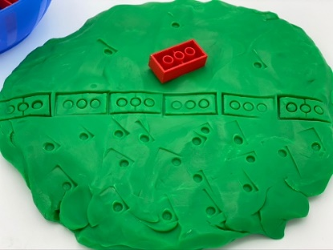
Vamos brincar!
- Rolar e alisar a bola de plasticina num disco com cerca de cinco centímetros de diâmetro.
- Escolher e colocar as peças suficientes para fazer uma linha ao longo do disco.
- Pressioná-las na plasticina para criar um céu acima e um oceano abaixo.
- Escolher outra peça só com um pino e usá-la para fazer alguns pássaros no céu e vários peixes no oceano.
- Explorar delicadamente a plasticina para descobrir as impressões dos animais na sua imagem!
- Adicionar mais detalhes!

- Como preparar
- 10 peças com letra A numa tigela
- Plasticina.

Ideias para facilitar
- Pergunte "Por que achas que tem mais peixes que pássaros?"; "Descreve-me a tua imagem"; "Que outros tipos de imagens/animais consegues fazer?"; "Conta-me a história dos teus peixes e dos pássaros".

Possíveis variações
- Prepare o disco antecipadamente com ou sem a linha de separação.
- Faça a linha de separação apenas com impressões LEGO.
- Mude a letra.

Desenvolver-se-ão as seguintes competências holísticas
- COGNITIVA - Reconhecer relações espaciais.
- CRIATIVA - Expressar-se através de artesanato, arte: explorar várias atividades de artesanato.
- FÍSICA - Desenvolver força nas mãos e dedos.
- EMOCIONAL - Realizar um projeto artístico.
- SOCIAL - Distinguir interesses pessoais de coletivos.

Sabia que
- A vantagem de usar a plasticina para introduzir peças de LEGO Braille Bricks pode simplificar o desafio de manipular e prender peças juntas.

Remoção
5 min 1 participante
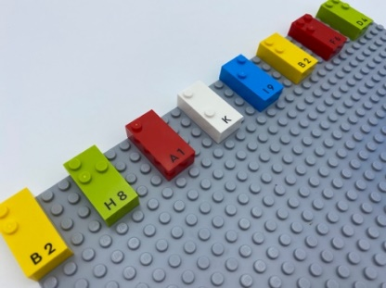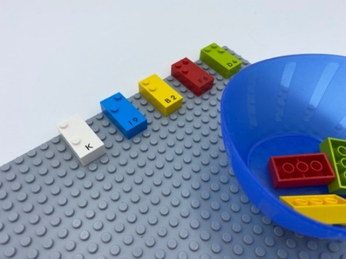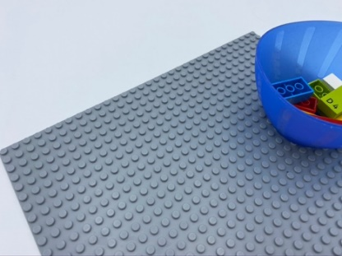
Vamos brincar!
- Explorar a placa.
- Retirar de lá as peças e colocá-las na tigela.

Como preparar
- 1 placa
- 8 peças aleatórias
- Fazer uma linha horizontal com 8 peças na vertical, começando pelo canto superior esquerdo. Deixar 2 espaços entre cada peça.

Ideias para facilitar
- Pergunte "Consegues tornar esta atividade mais divertida?"; ou "Como podes ter a certeza de que não sobram mais peças?".
- Peça-lhe para explicar como conseguiu soltar as peças.

Possíveis variações
- Mude o tamanho da placa.
- Coloque as peças aleatoriamente em toda a placa.
- Mude a quantidade de peças.
- Remova a primeira peça com a mão direita, a segunda com a mão esquerda…

Desenvolver-se-ão as seguintes competências holísticas
- CRIATIVA - Participar espontaneamente numa exploração livre e depois guiada de diferentes ferramentas.
- FÍSICA - Descobrir a "organização espacial de uma página".
    - Ter pontos de referência na página.
    - Encontrar uma maneira de percorrer uma página (ir da esquerda para a direita e manter o alinhamento)
    - Usar o vocabulário apropriado: superior e inferior, esquerda e direita…
    - Desenvolver a motricidade com o movimento de colocar e soltar.
- EMOCIONAL - Entender regras.

Sabia que
- Adquirir o hábito de explorar a placa, da esquerda para a direita e de cima para baixo, facilita a aquisição de instruções de leitura e escrita.

Salvar as Tartarugas
5 min 1 participante
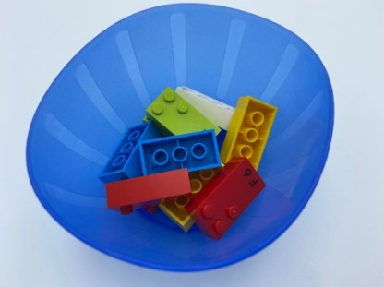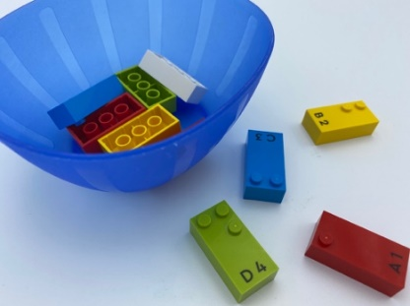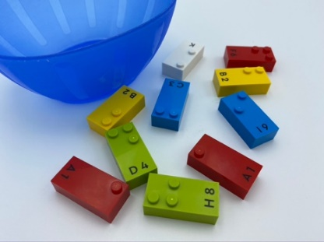
Vamos brincar!
- Ajudar as tartarugas a levantarem-se! (o lado das peças com os pinos é a sua concha).
- Escolher uma tartaruga.
- Encontrar a sua concha com os pinos.
- Colocá-la na mesa, com os pinos voltados para cima.

Como preparar
- 10 peças aleatórias numa tigela.

Ideias para facilitar
- Peça que sinta e explique a diferença entre a parte superior da peça (com pinos) e a inferior (com entradas).
- Peça-lhe para deixar o dedo indicador sobre os pinos, para identificar a localização, enquanto coloca a peça na mesa.

Possíveis variações
- Substitua as peças de LEGO Braille por uma peça DUPLA – torna-se mais fácil distingui-la.
- Substitua as peças de LEGO Braille por peças maiores de LEGO clássico. Terá assim mais pinos, o que facilita a exploraçao tátil.

Desenvolver-se-ão as seguintes competências holísticas
- FÍSICA - Nomear relações espaciais: usar frases espaciais, especialmente aquelas baseadas em oposições: sobre/sob, dentro/fora, perto/longe...
- Explorar e investigar para obter informações sobre as propriedades táteis de um objeto (movendo as mãos ou o objeto).
- EMOCIONAL - Controlar as competências motoras e o envolvimento emocional para conseguir realizar ações simples.
- COGNITIVA - Reconhecer, classificar e ordenar formatos em duas dimensões.

Sabia que
- Estudos mostram que um elemento convexo é mais facilmente detetado que um côncavo.
- As competências espaciais permitem-nos imaginar, girar, fazer vogar objetos na nossa mente.
- As atividades são significativas quando integram as experiências e os conhecimentos dos alunos em casa e na escola. Isso permite vocalizar as experiências e o histórico do aluno e torna a aprendizagem significativa e culturalmente relevante para eles.

Separar as Peças
5 min 1 participante
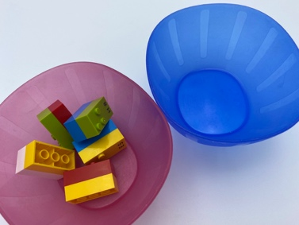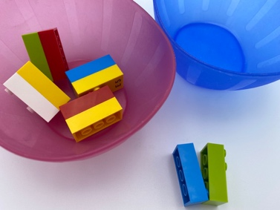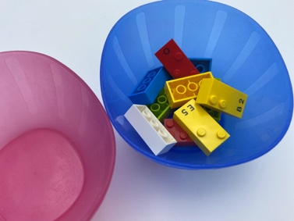
Vamos brincar!
- Pegar em duas peças e separá-las.
- Pô-las noutra tigela.

Como preparar
- 10 peças aleatórias
- 2 tigelas
Montar 5 conjuntos de duas peças e pô-los numa tigela.

Ideias para facilitar
- Pergunte "Como separaste as peças?", "Mostra-me onde está a linha de separação entre as peças".
- Se a criança ou jovem estiver com dificuldades, ponha as mãos dele/dela nas suas enquanto separa as duas peças, para que sinta os seus movimentos.
- Sugira criar uma história para tornar esta atividade mais divertida.

Possíveis variações
- Aumente o número de peças juntas, mais pares ou mais do que duas peças presas.
- Utilize apenas uma tigela: a criança ou jovem terá que procurar por pares numa tigela com peças individuais.
- Use um cronómetro: por exemplo, marque o tempo e veja quantas peças conseguem separar num minuto.
- Brincar em pares: todos têm uma tigela vazia na frente. Ganha quem conseguir o maior número de peças individuais na sua tigela, tirando e separando os pares que retirar da tigela partilhada.

Desenvolver-se-ão as seguintes competências holísticas
- FÍSICA - Desenvolver competências motoras e construir uma linguagem corporal: adquirir técnicas específicas para melhorar a eficiência.
- EMOCIONAL - Controlar as competências motoras e o envolvimento emocional para conseguir realizar ações simples.
- COGNITIVA - Reconhecer conceitos e relações de tamanho.
- CRIATIVA - Envolver-se em atividades lúdicas solitárias por um período de tempo apropriado.
- SOCIAL - Seguir instruções simples.

Sabia que
- É mais fácil separar as peças do que prendê-las. É preciso encaixar cada peça ao montá-las; movimentos específicos coordenados das mãos manipulam, ajustam e finalmente prendem as peças. A separação requer uma atividade motora mais simples, segurar as peças e puxar com as mãos.

Caça ao Tesouro
30 min 1 participante
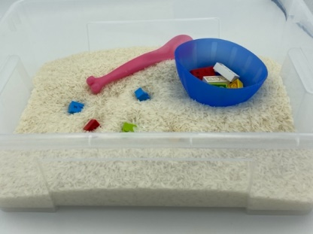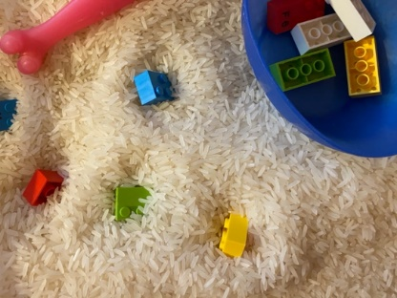
Vamos brincar!
- Procurar na praia 10 tesouros enterrados na areia.
- Colocar cada tesouro, um de cada vez, na tigela.
- Brincar na praia com chávenas e colheres: enchendo, despejando e transferindo.
- Esconder os tesouros novamente para o próximo caçador de tesouros.

Como preparar
- 10 peças aleatórias
- 1 tigela
- 1 caixa grande cheia de areia, arroz, sémola…
- Copos e colheres.
- Esconder as 10 peças na caixa.

Ideias para facilitar
- Encher a caixa com areia, arroz ou outro material onde se possam enterrar as peças. Algumas texturas são mais agradáveis que outras.
- Dar luvas a quem tenha aversão ao toque.
- Garantir que antes compreendem como encher, despejar e transferir.

Possíveis variações
- Mude o tipo ou a quantidade de material de preenchimento da caixa.
- Mude a quantidade de tesouros.
- Junte outros tipos de peças e/ou objetos, mas considere apenas como tesouros os LEGO Braille Bricks.
- As crianças e jovens partilham a caixa e cooperam para encontrar os tesouros, ou um esconde e o outro encontra...

Desenvolver-se-ão as seguintes competências holísticas
- COGNITIVA - Reconhecer, classificar e ordenar formatos em três dimensões.
- CRIATIVA - Inventar uma variedade de atividades com um conjunto de objetos.
- FÍSICA - Encontrar objetos aleatoriamente, estender a mão para tocar objetos, procurar intencionalmente um objeto.
- EMOCIONAL - Conhecer o objetivo da atividade.
- SOCIAL - Compreender, respeitar e aplicar regras e regulamentos.

Sabia que
- Muitas crianças e jovens com deficiência visual têm aversão ao toque, uma possível dificuldade em tocar em materiais húmidos, molhados, oleosos ou que deixem resíduos nas mãos.
- As experiências lúdicas são valiosas na educação infantil, já que crianças e jovens as veem como sendo bem motivadoras, graças à sua curiosidade e entusiasmo interior, elas esforçam-se mais, persistem por mais tempo e pensam mais profundamente.

Macieiras
10 min 1 participante
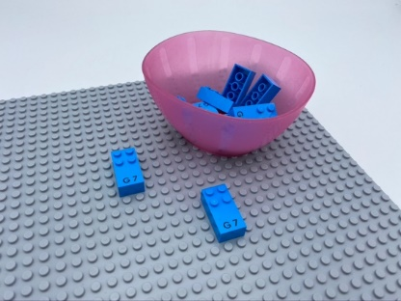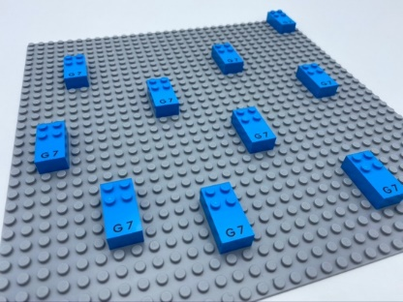
Vamos brincar!
- Escolher uma peça da tigela para representar uma macieira. Os pinos são as maçãs! A parte lisa da peça é o tronco.
- Prender a macieira à placa.
- Plantar o máximo de árvores que puder para fazer um pomar!

Como preparar
- 1 placa
- 10 Peças com a letra G
- 1 tigela com 10 peças.

Ideias para facilitar
- Incentivar a exploração tátil da peça. Identificar o espaço plano como a parte inferior da peça e explicar a orientação da peça Braille: espaço na parte inferior, pinos na parte superior!

Possíveis variações
- Escolher outras peças de LEGO Braille, não apenas a G.
- Plantar macieiras na placa.

Desenvolver-se-ão as seguintes competências holísticas
- COGNITIVA - Reconhecer relações espaciais.
- CRIATIVA - Expressar-se através de artesanato, arte: explorar várias atividades de artesanato.
- FÍSICA - Desenvolver força nas mãos e dedos.
- EMOCIONAL - Realizar um projeto artístico.
- SOCIAL - Distinguir interesses pessoais de coletivos.

Sabia que
- Facilitar a aprendizagem de crianças e jovens é diferente de "ensinar conteúdos", porque o objetivo é que compreendam conceitos e desenvolvam uma variedade de competências que possam aplicar.

Construir uma Cerca
10 min 1 participante
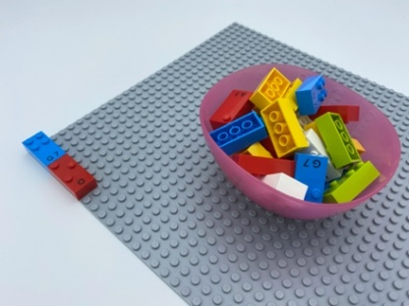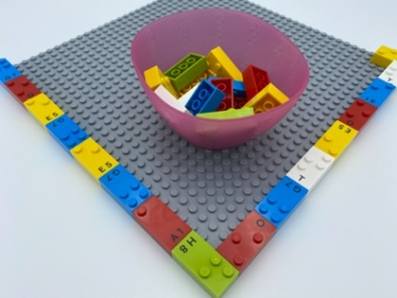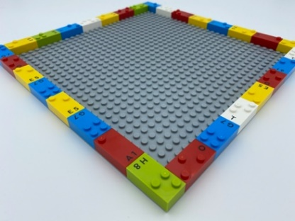

Vamos brincar!
- Escolher peças para construir uma cerca fina ao redor do jardim.

Como preparar
- 1 placa
- 30 peças aleatórias
- 1 tigela
Pôr duas peças na placa, na vertical, no canto superior esquerdo, para iniciar uma coluna vertical.
Colocar 28 peças na tigela.

Ideias para facilitar
- Pergunte "Para que serve a tua cerca?"; "O que fizeste para virar a esquina?".
- Juntar mini figuras LEGO para que brinquem.
Possíveis variações
- Mude o número de peças iniciais para a cerca.
- Mude o tamanho da placa.
- Jogo entre pares: Junte placas para construir uma cerca maior.

Desenvolver-se-ão as seguintes competências holísticas
- FÍSICA - Aprender pela ação, observação, análise de ação e atividade pessoal: repetir um gesto para estabilização e eficácia.
- CRIATIVA - Recontar ou criar histórias simples.
- EMOCIONAL - Controlar as competências motoras e o envolvimento emocional para conseguir realizar ações simples.
- COGNITIVA - Reconhecer relações espaciais.
- SOCIAL - Antecipar possíveis problemas, identificar etapas a resolver, incluindo soluções alternativas.

Sabia que
- Experiências lúdicas estimulam a curiosidade e o envolvimento entusiástico na educação infantil.

Construir uma Torre Retangular
15 min 1 participante
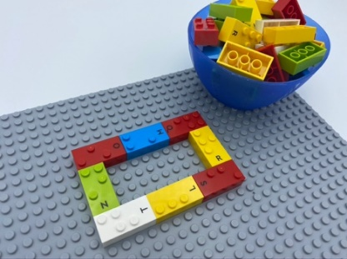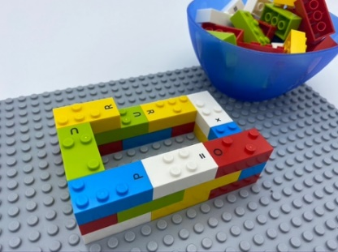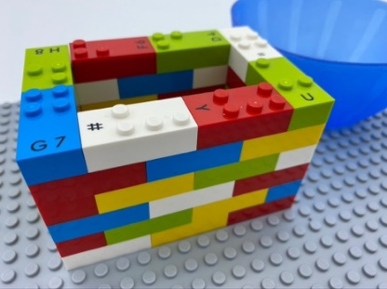
Vamos brincar!
- Construir as paredes de uma torre retangular usando todas as peças.

Como preparar
- 1 placa
- 48 peças com mais de 3 pinos cada, para garantir uma construção forte
- 1 tigela
Na placa, construir um retângulo 3x1 com 8 peças.

Ideias para facilitar
- Às vezes, pode não haver um pino para prender a próxima peça. Nesse caso, basta substituir esta peça por outra com mais pinos.
- Sugerir um cenário: "É o primeiro edifício de uma cidade. Podes fazê-la crescer com mais edifícios?".

Possíveis variações
- Construa várias torres.
- Use um cronómetro.
- Faça retângulos maiores.
- Brincadeira em pares: construir em conjunto uma ou mais torres.

Desenvolver-se-ão as seguintes competências holísticas
- FÍSICA - Desenvolver competências motoras e construir uma linguagem corporal: adquirir técnicas específicas para melhorar a eficiência.
- CRIATIVA - Envolver-se em atividades lúdicas solitárias por um período de tempo apropriado.
- COGNITIVA - Reconhecer, classificar e ordenar formatos em três dimensões.
- EMOCIONAL - Seguir instruções simples.
- SOCIAL - Planear e executar atividades rotineiras ou não que exijam várias etapas.

Sabia que
- A peça de LEGO Braille têm o tamanho 2x4. Este é também o tamanho icónico da peça de LEGO clássico. Portanto, o tamanho das peças de LEGO Braille é igual ao das peças de LEGO clássico. O seu comprimento é o dobro da largura e permite construir facilmente formas geométricas.
- Crianças e jovens podem aprender a realizar atividades em várias etapas, resistir a distrações e escolher tarefas adequadas aos seus interesses e níveis de competência, assim como podem aprender a usar estratégias mais avançadas para resolverem problemas.

Construir uma Torre Quadrada
10 min 1 participante
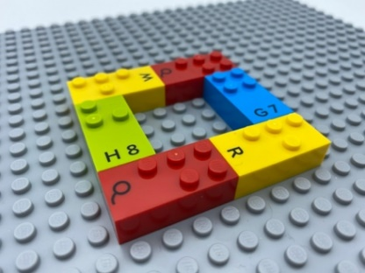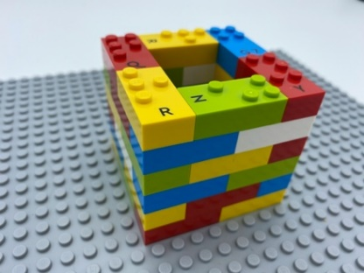
Vamos brincar!
- Juntar mais andares à torre, para a tornar mais alta e igual nos 4 lados.
Como preparar
- 1 placa
- 36 peças com mais de 3 pinos cada, para garantir uma construção forte
- 1 tigela
Construir um quadrado com 6 peças na placa.
Colocar as outras 30 na tigela.

Ideias para facilitar
- Pergunte "Até que altura consegues construir esta torre?"; "Que poderia acontecer se atirasses uma peça ou uma mini figura LEGO sobre a torre?".

Possíveis variações
- Faça vários andares previamente.
- Aumente o número de torres a serem construídas.
- Use um cronómetro.
- Mude o tamanho do quadrado.
- Brincadeira em pares.

Desenvolver-se-ão as seguintes competências holísticas
- FÍSICA - Usar e produzir representações de elementos sólidos e situações espaciais.
- FÍSICA - Desenvolver competências motoras e construir uma linguagem corporal: adquirir técnicas específicas para melhorar a eficiência.
- COGNITIVA - Reconhecer, classificar e ordenar formatos em duas dimensões.
- SOCIAL - Planear e executar atividades rotineiras ou não que exijam várias etapas.

Sabia que
- Interação - experimentar possibilidades, rever hipóteses e descobrir a próxima pergunta - aumenta a aprendizagem.
Construir um Muro
10 min 1 participante
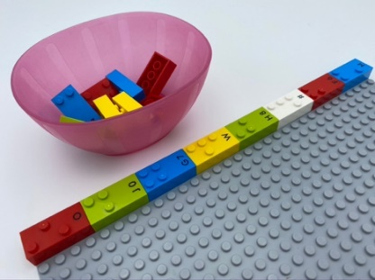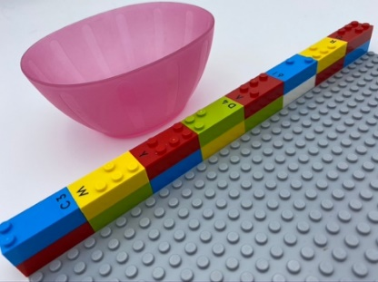
Vamos brincar!
- Completar a parede juntando uma peça sobre outra, aumentando a parede da esquerda para a direita.

Como preparar
- 1 placa
- 16 peças
- 1 tigela
Fazer uma linha horizontal com 8 peças horizontais, começando pelo canto superior esquerdo, como base para a parede.
Colocar as outras 8 peças numa tigela.

Ideias para facilitar
- Explique que a parede deve ser reta, com todas as peças na mesma direção.
- Sugira uma exploração tátil ao longo da parede para garantir o alinhamento adequado.

Possíveis variações
- Mude a altura e/ou comprimento da parede.
- Pré-construa um modelo de parede na placa.
- Use um cronómetro.
- Brincadeira em pares: "Quem vai fazer a mais alta? Quem quer construir comigo?".

Desenvolver-se-ão as seguintes competências holísticas
- FÍSICA - Usar e produzir representações de localização.
    - Coordenar várias competências motoras numa atividade.
- CRIATIVA - Adaptar um projeto de acordo com restrições e público-alvo.
- COGNITIVA - Reconhecer relações espaciais.

Sabia que
- Quando crianças e jovens fazem parte da ação, envolvem-se na aprendizagem, pensando muitas vezes em maneiras de enriquecer a experiência e levarem a atividade ainda mais longe.
- Aprender brincando incorpora brincadeiras livres ou voluntárias, guiadas, de construção, colaborativas, físicas, digitais, entre outras.

Manter o Ritmo
10 min 1 participante
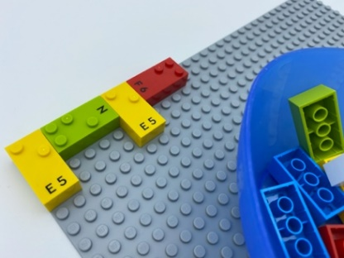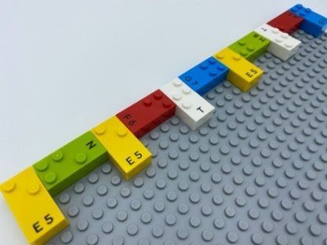
Vamos brincar!
- Explorar as peças na placa, organizadas num ritmo.
- Escolher peças para manter o ritmo.

Como preparar
- 1 placa
- 12 peças ou mais
- 1 tigela
- Iniciar um padrão simples da esquerda para a direita no canto superior esquerdo da placa, com 4 peças: ou seja, uma peça na vertical, uma na horizontal, outra na vertical, outra na horizontal.…
- Colocar o resto das peças na tigela.

Ideias para facilitar
- Sugira o ritmo de uma música: por exemplo, um som curto para uma peça na vertical, um som longo para uma na horizontal. Mova o dedo ao longo do padrão e cante a música.
- Mude a perspetiva: peça que inicie um novo ritmo para alguém completar.

Possíveis variações
- Mude a quantidade de peças.
- Varie o padrão: espaço entre peças; duas próximas uma separada; duas próximas uma mini torre de duas peças; uma sozinha, uma mini torre de duas.…

Desenvolver-se-ão as seguintes competências holísticas
- COGNITIVA - Criar um conjunto idêntico ao conjunto pedido.
- EMOCIONAL - Conhecer o objetivo da atividade.
- CRIATIVA - Reproduzir e interpretar um modelo melódico e rítmico.
- FÍSICA - Desenvolver o uso bilateral das mãos.
- SOCIAL - Planear e executar atividades rotineiras ou não, que exijam várias etapas.

Sabia que
- Competências emocionais, sociais, criativas e físicas têm tanto valor como as cognitivas; elas devem aparecer com destaque ao avaliar.
- Esta atividade desenvolve as 5 competências holísticas: cognitiva, criativa, emocional, física e social.

Escada Fácil
15 min 1 participante
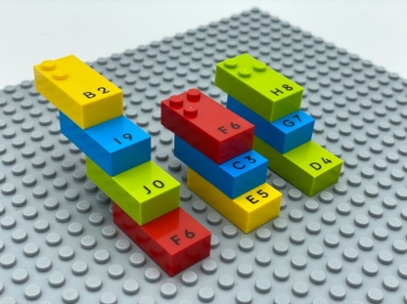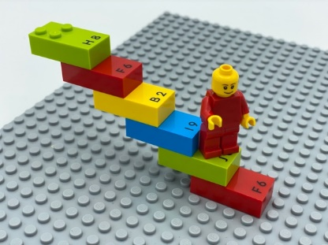
Vamos brincar!
- Construir uma escada com degraus suaves na placa, o mais alta possível.
- Subi-la com uma mini figura LEGO ou com os dedos!

Como preparar
- 1 placa
- 16 peças com as primeiras 10 letras, de A a J. Elas têm o maior espaço plano pois só ocupam as primeiras duas linhas de pontos - 1, 2, 4, 5
- 1 tigela com as peças.

Ideias para facilitar
- A profundidade das etapas pode variar (1 pino ou 2), dependendo da montagem da escada.
- Pergunte "Para onde vai a escada?".

Possíveis variações
- Use apenas a letra G (é fácil sentir a diferença entre a parte com pinos e a lisa).
- Troque as peças: as letras com os pontos 3 e 6 têm menos espaço para as etapas.

Desenvolver-se-ão as seguintes competências holísticas
- COGNITIVA - Reconhecer e usar noções de alinhamento, ângulo reto, igualdade de comprimentos, metade, simetria.
- FÍSICA - Explorar e investigar para obter informações sobre as propriedades táteis de um objeto.
Organizar: encontrar objetos, classificar ou categorizar por posicionamento, função, atributo.
- EMOCIONAL - Controlar as competências motoras e o envolvimento emocional para ter sucesso em ações simples.

Sabia que
- Crianças e jovens têm diferentes interesses e necessidades de aprendizagem. Um grande facilitador combina práticas - brincadeiras livres, guiadas e com instruções - para se pôr ao seu nível e apoiar o seu desejo contínuo de crescer e aprender brincando.

Floresta Encantada
10 min 1 participante
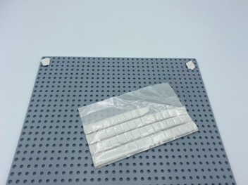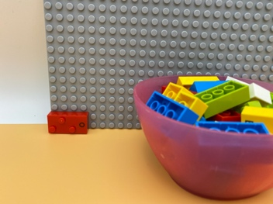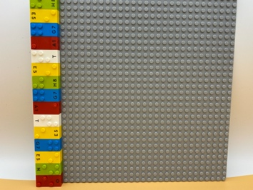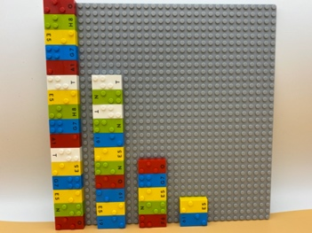
Vamos brincar!
- Juntar peças à placa para ajudar a árvore a crescer.

Como preparar
- 1 placa
- 1 tigela
- 16 peças aleatórias ou mais
Aplicar uma fita adesiva na parte traseira da placa e colá-la na parede.
Prender uma peça horizontalmente à placa: no canto inferior esquerdo.

Ideias para facilitar
- Sugira a criação de uma floresta encantada.
- Pergunte "O que a torna uma floresta encantada?"

Possíveis variações
- Comece a árvore com mais de uma peça.
- Comece previamente várias árvores.
- Não ponha só a primeira peça, deixando o resto da placa vazia.
- Atividade em grupo.

Desenvolver-se-ão as seguintes competências holísticas
- COGNITIVA - Reconhecer e usar noções de alinhamento, ângulo reto, igualdade de comprimentos, metade, simetria.
- EMOCIONAL - Realizar um projeto artístico.
- FÍSICA - Desenvolver o uso bilateral das mãos.
- SOCIAL - Participar numa brincadeira em grupo, com simulações verbais e outras.

Sabia que
- Ter competências criativas significa: criar ideias, expressá-las e transformá-las em realidade, criando associações, simbolizando e representando ideias e fornecendo experiências significativas aos outros.

Encontrar o Pato Louco
10 min 1 participante
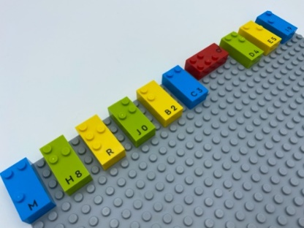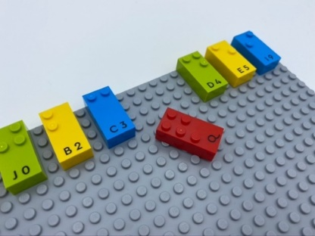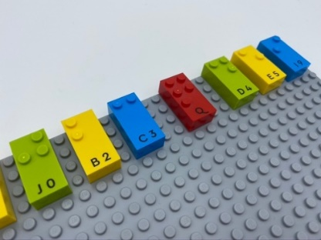
Vamos brincar!
- Explorar a placa.
- Numa fila de peças, encontrar o pato louco que está fora do lugar.
- Pô-lo no sítio correto.

Como preparar
- 1 placa
- 10 peças ou mais
Na parte superior da placa, dispor uma linha de peças espaçadas, como na leitura.
Colocar uma delas na direção oposta.

Ideias para facilitar
- Pergunte "Por que será que o pato estava fora do lugar?"; "Podes fazer uma fila para eu encontrar um pato louco?".

Possíveis variações
- Altere a orientação das peças (deixe espaço suficiente para substituir os patos).
- Crie colunas.
- Mude a quantidade de patos loucos e de linhas.

Desenvolver-se-ão as seguintes competências holísticas
- FÍSICA - Nomear relações espaciais.
  - Comparar e descobrir semelhanças, diferenças e preferências. Classificar e combinar.
- CRIATIVA - Reproduzir, montar e organizar padrões gráficos, criando novos.
- SOCIAL - Seguir as regras de um jogo liderado por adultos, revezar.

Sabia que
- Como o desenvolvimento infantil é maravilhosamente complexo, adotamos uma visão holística e destacamos a importância das competências físicas, sociais, cognitivas, criativas e emocionais das crianças e jovens e como elas se complementam e interagem.

Mundo às avessas
10 min 1 participante
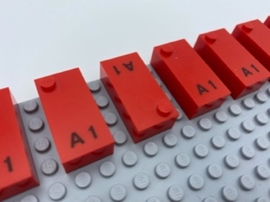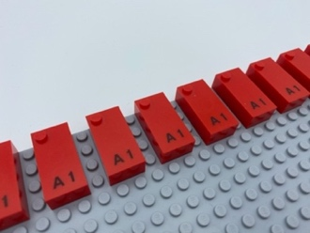
Vamos brincar!
- Explorar a placa.
- Encontrar a peça que está virada ao contrário e invertê-la.

Como preparar
- 1 placa
- 7 peças da letra A ou mais.
Fazer uma linha horizontal de pelo menos 7 peças A, deixando um espaço entre cada uma delas.
Colocar todas as peças, exceto uma, na posição correta de leitura.

Ideias para facilitar
- Explique que as letras em Braille estão sempre impressas na parte superior da peça e os carateres a tinta se encontram no espaço plano, na parte inferior.
- Ajude a identificar esse espaço na peça. É assim que se conhece a orientação correta da peça.

Possíveis variações
- Comece com apenas 3 peças.
- Use outras, com mais pinos; comece com a primeira série de A a J.
- Faça várias linhas.
- Organize peças sem espaços no meio.
- Coloque mais de uma peça ao contrário.
- Junte uma tigela com 7 letras G; peça que use as peças da tigela para fazer uma linha com uma peça ao contrário.

Desenvolver-se-ão as seguintes competências holísticas
- CRIATIVA - Reproduzir, montar e organizar padrões gráficos, criando novos.
- FÍSICA - Explorar e investigar para obter informações sobre as propriedades táteis de um objeto.
- SOCIAL - Antecipar possíveis problemas, identificar etapas para resolução, incluindo soluções alternativas.
- COGNITIVA - Identificar formas iguais/diferentes de Braille.
- EMOCIONAL - Controlar as competências motoras e o envolvimento emocional para conseguir realizar ações simples.

Sabia que
- O alfabeto Braille é baseado em séries de dez. A primeira, de A a J, requer apenas as duas primeiras linhas de pontos numa célula em Braille: 1, 2, 4 e 5. Essa é a base sobre a qual as outras séries são construídas.

Completar a Estrada
10 min 1 participante
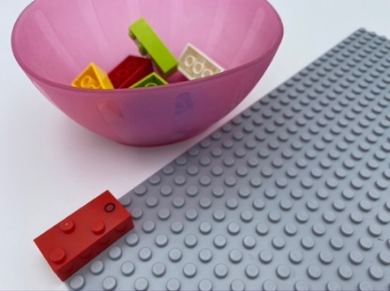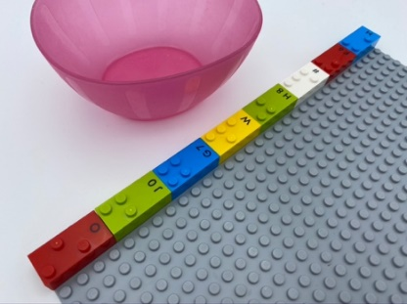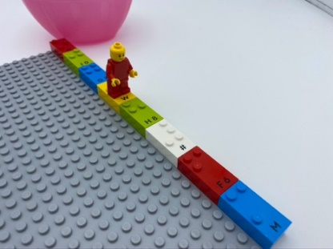
Vamos brincar!
- Na parte superior da placa, dispor peças para terminar a estrada, sem deixar fissuras!
- Juntar uma mini figura LEGO, fazendo-a andar ou saltar na estrada, da esquerda para a direita.
- Sentir os solavancos durante a caminhada.

Como preparar
- 1 placa
- 8 peças aleatórias
- 1 tigela
Para iniciar a estrada, ponha uma peça na placa na horizontal, no canto superior esquerdo.

Ideias para facilitar
- Peça "Mostra-me, com o dedo indicador, como percorres a estrada!".
- Pergunte "Podes-me dizer onde há mais pinos?".
- Fixe a placa na parede, num plano vertical, para mudar de perspetiva e facilitar a compreensão da noção espacial.

Possíveis variações
- Mude o número de peças.
- Faça mais estradas.
- Crie uma estrada vertical e outra com curvas.
Desenvolver-se-ão as seguintes competências holísticas
- COGNITIVA - Reconhecer e usar noções de alinhamento, ângulo reto, igualdade de comprimentos, metade, simetria.
- EMOCIONAL - Controlar as competências motoras e o envolvimento emocional para conseguir realizar ações simples.
- FÍSICA - Manipular, fazer um movimento intencional com um objeto.
- CRIATIVA - Envolver-se em atividades lúdicas solitárias por um período de tempo apropriado.
- SOCIAL - Solicitar e aceitar ajuda de outrem, usando os colegas como um recurso.

Deixar correr o rio
10 min 1 participante
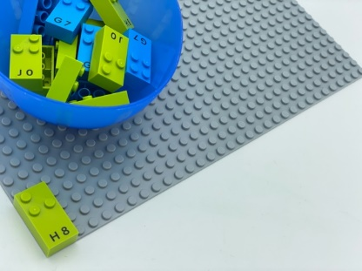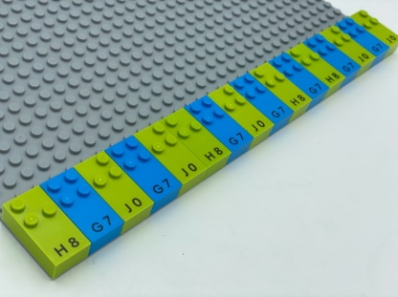
Vamos brincar!
- Explorar a placa para encontrar a nascente do rio.
- Juntar mais peças para que o rio corra num determinado sentido, ao longo da placa, o mais longe que conseguir. O espaço plano no, fundo das peças, é a água.
- Passar o dedo pela água desde a nascente até à foz.

Como preparar
- 1 placa
- Peças de 16 letras, uma mistura de H, G e J.
- 1 tigela
Colocar uma peça na posição de leitura, no canto inferior esquerdo da placa.

Ideias para facilitar
- Incentive e apresente a exploração tátil da peça. Identifique o espaço plano como a parte inferior da peça e explique a orientação da peça de LEGO Braille: espaço na parte inferior, pinos na parte superior!
- Pergunte "Para onde corre o rio?"; "O que poderão ser os pinos acima da água?".

Possíveis variações
- Altere o número de peças iniciais.
- Escolha outras letras: as peças com os pontos 3 e 6 aumentam a largura do rio; as letras C e A criam um rio com mais água.
- Crie vários rios.

Desenvolver-se-ão as seguintes competências holísticas
- COGNITIVA - Aprender a rastrear com os dedos: uma linha de pontos da esquerda para a direita.
- CRIATIVA - Reproduzir, montar e organizar padrões gráficos, criando novos.
- FÍSICA - Explorar e investigar para obter informações sobre as propriedades táteis de um objeto.
- EMOCIONAL - Controlar as competências motoras e o envolvimento emocional para conseguir realizar ações simples.
- SOCIAL - Planear e executar atividades rotineiras ou não, que exijam várias etapas.

Sabia que
- Os Objetivos de Desenvolvimento Sustentável (ODS) das Nações Unidas refletem o crescente consenso entre os especialistas em educação sobre a necessidade de a educação ser de alta qualidade, além de promover o desenvolvimento holístico do aluno.

Estacionar o Carro
10 min 1 participante
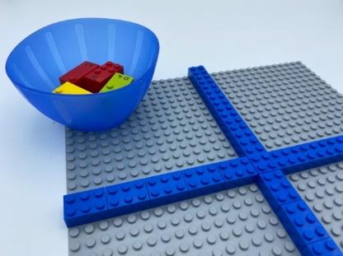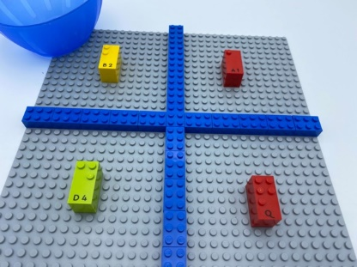
Vamos brincar!
- Tirar da tigela um carro com duas pessoas e estacioná-lo no canto superior esquerdo da placa.
- Depois outro, com 5 pessoas, estacionando-o no canto inferior direito.
- Em seguida, um terceiro carro, apenas com o condutor e estacione-o no canto superior direito.
- Por último, um com 3 pessoas, estacionando-o no canto inferior esquerdo.
- Brincar com eles, imaginando histórias.

Como preparar
- 1 placa
- 8 peças (4 pares de letras): 2 B, 2 Q, 2 A, 2 D
- 16 ou mais peças aleatórias ou peças de LEGO clássico.
- 1 tigela
Criar 4 carros com os 4 pares de peças idênticas e pô-las na tigela.
Construir uma cruz com as peças aleatórias, no meio da placa, para criar um estacionamento para 4 carros.

Ideias para facilitar
- Prenda duas peças. Torna o carro mais alto e mais fácil de ser sentido quando for estacionado na placa!
- Exercício preliminar: explorar o estacionamento e nomear cada local - canto superior esquerdo, canto inferior direito.…

Possíveis variações
- Altere o número de lugares.
- Crie carros apenas com o condutor.
- Mude o número de ocupantes.
- Estacione vários carros no mesmo local.

Desenvolver-se-ão as seguintes competências holísticas
- COGNITIVA - Reconhecer relações espaciais.
- CRIATIVA - Organizar objetos em jogo: usar um brinquedo semelhante a um objeto "real" para representar esse objeto.
- FÍSICA - Melhorar as competências de compreensão auditiva: entender o vocabulário.
- EMOCIONAL - Controlar as competências motoras e o envolvimento emocional para conseguir realizar ações simples.
- SOCIAL - Ouvir e responder adequadamente a adultos e colegas.

Sabia que
- Ao brincar numa loja imaginária, as crianças e jovens usam as competências matemáticas e a linguagem oral.

Linha do Comboio
10 min 1 participante
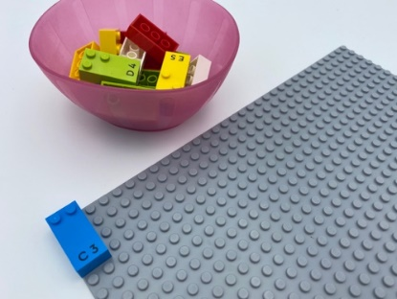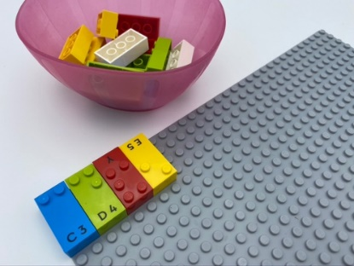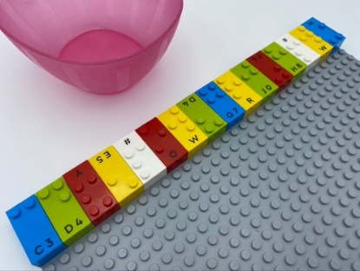
Vamos brincar!
- Adicionar peças para terminar a longa linha de comboio na parte superior da placa.
- Fingir que o dedo é um comboio que se move ao longo da linha.

Como preparar
- 1 placa
- 16 peças
- 1 tigela
Colocar uma peça no canto superior esquerdo da placa, na posição de leitura, para iniciar a linha de comboio.

Ideias para facilitar
- Pergunte "Para onde vai o comboio?"
- Fixe a placa na parede num plano vertical para mudar de perspetiva e facilitar a compreensão da noção espacial.

Possíveis variações
- Mude o número de peças.
- Adicione mais carris.

Desenvolver-se-ão as seguintes competências holísticas
- FÍSICA - Aprender pela ação, observação, análise de ação e atividade pessoal: repetir um gesto para estabilização e eficácia.
- EMOCIONAL - Controlar as competências motoras e o envolvimento emocional para conseguir realizar ações simples.
- CRIATIVA - Utilizar jogos/materiais adaptados durante o tempo livre.
- COGNITIVA - Reconhecer conceitos e relacionamentos de tamanho: comprimento, largura e altura.
- SOCIAL - Seguir instruções simples.

Arriba, arriba, ¡abajo!
10 min 1 participante
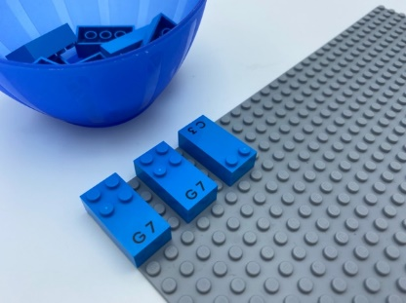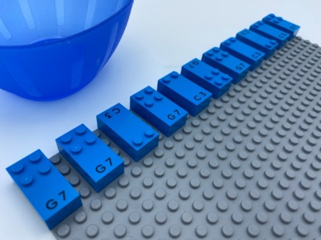
Vamos brincar!
- Usar as peças da tigela para fazer um padrão de "cima, cima, baixo" numa linha através da placa: 2 peças para cima (espaço na parte inferior), 1 peça para baixo (espaço na parte superior).
- Repetir o padrão até ao final da linha.

Como preparar
- 1 placa
- Peças de 11 letras, uma mistura de G e C
- 1 tigela acom 11 peças.

Ideias para facilitar
Mude a perspetiva: peça que definam um novo padrão a ser seguido.

Possíveis variações
- Mude as peças de letra.
- Mude o padrão.
- Repita o padrão em mais linhas.
- Crie mais padrões.

Desenvolver-se-ão as seguintes competências holísticas
- COGNITIVA - Usar os números para mostrar uma classificação, uma posição: construir um conjunto idêntico ao conjunto proposto.
- CRIATIVA - Reproduzir, montar e organizar padrões gráficos, criando novos.
- FÍSICA - Organizar: encontrar objetos, classificar ou categorizar por posicionamento, função, atributo.
- EMOCIONAL - Entender regras.
- SOCIAL - Antecipar possíveis problemas, identificar etapas para resolução, incluindo soluções alternativas.

Sabia que
- Crianças e jovens podem trabalhar competências espaciais através de atividades lúdicas, incluindo a construção de blocos, jogos de quebra-cabeça e brincar com materiais de todos os tipos de formas e tamanhos, além de beneficiarem da adesão e do apoio de adultos à brincadeira.

Estacionamento para 6 Carros
15 min 1 participante
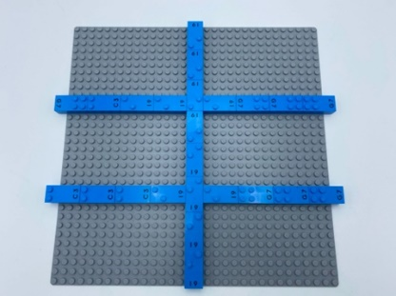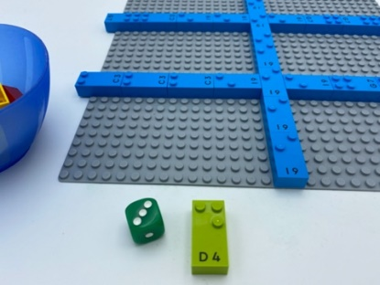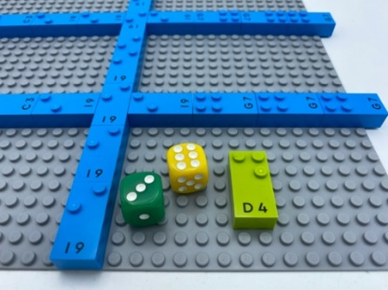
Vamos brincar!
Os jogadores revezam-se:
- Rolar um dado e ler o número que é igual ao número de pessoas/pinos dentro do carro.
- Encontrar um carro com o número certo de pessoas.
- Rolar o dado mais uma vez e ler o número que coresponde ao do lugar de estacionamento.
- Estacionar o carro no espaço correspondente.
O jogo termina quando todo o estacionamento estiver cheio.

Como preparar
- 1 placa
- Todas as peças
- 2 dados
Colocar as peças na placa para criar um estacionamento para 6 carros (2 colunas de 3 espaços, como uma célula Braille).

Ideias para facilitar
- Exercício preliminar: introduza o conceito de estacionamento como se fosse uma célula Braille. Nomear todos os espaços de estacionamento em voz alta.
- Construa carros com duas peças cada.

Possíveis variações
- Peça que construam o estacionamento.
- Brincadeira em equipa: o jogador 1 rola o dado 1 e encontra o carro, o jogador 2 rola o dado 2 e encontra o espaço para estacionar.

Desenvolver-se-ão as seguintes competências holísticas
- COGNITIVA - Relacionar os números de 1 a 6 com as posições das células Braille/número de pontos.
-Usar números para mostrar uma classificação, uma posição.
- CRIATIVA - Participar com outros em brincadeiras criativas.
- FÍSICA - Usar e produzir representações de localização.
- SOCIAL - Seguir as regras de um jogo liderado por adultos, revezar-se.

Sabia que
- A interação social é uma ferramenta poderosa tanto para aprender como para brincar. Ao comunicar os seus pensamentos, entender os outros através da interação e partilhar ideias, as crianças e jovens não podem apenas gostar de estar com os outros, mas também podem estreitar mais os relacionamentos.

Braille Twister
20 min 1 participante
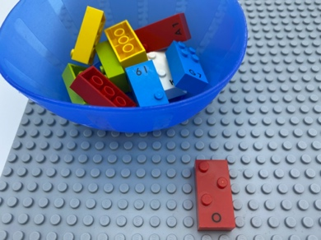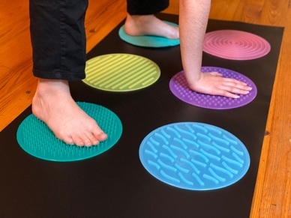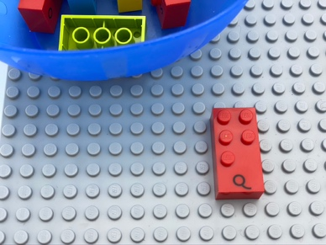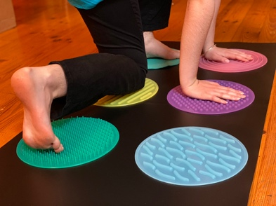
Vamos brincar!
- Tirar uma peça da tigela e colocá-la na placa.
- Sentir os pinos e o padrão da peça: a constelação de pontos.
- Tocar na constelação com diferentes partes do corpo (mãos, pés, cotovelos etc.).

Como preparar
- 1 placa
- 5 peças diferentes
- 1 tigela
- 6 discos com texturas diferentes (diâmetro mínimo de 20 cm).
Dispor os 6 discos no chão, presos com fita adesiva, como se fossem uma célula Braille.
Pedir para tocarem por exemplo, no ponto cinco com a mão ou no ponto três com o pé, a cabeça no ponto quatro, um joelho no ponto 6.

Ideias para facilitar:
- Pergunte "Em que ponto está a minha mão?"
- Peça para pôr as duas mãos em pontos diferentes.
- Pergunte "Que partes do corpo podes usar para fazer a constelação?"
- Os discos podem ser feitos com materiais diferentes.
- Pode-se evitar a confusão entre a posição do ponto na célula em Braille, como representamos os números em Braille e o número de pontos na constelação dizendo ponto 2 e não apenas 2.

Possíveis variações
- Altere o número de pinos nas peças.
- Brincadeira em pares: um é responsável pelos pontos 1, 2, 3 e outro, pelos 4, 5, 6; usar várias células.

Desenvolver-se-ão as seguintes competências holísticas
- FÍSICA - Coordenar várias competências motoras numa atividade.
    - Desenvolver competências motoras e desenvolver uma linguagem corporal.
- COGNITIVA - Reconhecer partes do corpo.
- Usar números para apresentar uma classificação, uma posição.

Sabia que
- O envolvimento físico, usando o corpo na aprendizagem, ajuda a integrar melhor os conceitos, especialmente os relacionados com o espaço.
- A natureza inerentemente alegre e iterativa das atividades lúdicas parece alimentar e impulsionar o envolvimento e a aprendizagem das crianças e jovens.

Corpo Braille
20 min 1 participante

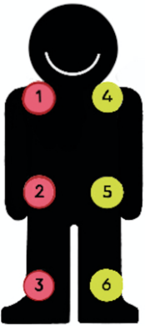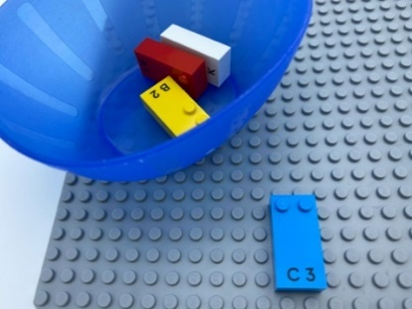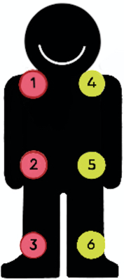
Vamos brincar!
- Escolher uma peça da tigela e colocá-la na placa.
- Sentir os pinos na peça.
- Mostrar no seu corpo todos os pinos que encontrou na peça. Por exemplo, se for a letra C, mostre o seu ombro direito (ponto 1) e o seu ombro esquerdo (ponto 4).

Como preparar
- 1 placa
- 4 peças (A, B, C, K)
- 1 tigela com peças
Imaginar o corpo como uma célula Braille: ponto 1 = ombro direito, ponto 2 = quadril direito, ponto 3 = joelho direito, ponto 4 = ombro esquerdo, ponto 5 = quadril esquerdo, ponto 6 = joelho esquerdo.

Ideias para facilitar
- Faça alguns exercícios preliminares pedindo: "Mostra-me o teus pontos 2, 4, pontos 1 e 2!"
- Pergunte "Que ponto Braille é o teu joelho esquerdo?"
- Peça que se deitem no chão para visualizarem o próprio corpo como uma peça LEGO Braille numa placa.
- Proponha que coloque a peça no próprio peito e sinta os pinos antes de mostrar as diferentes partes correspondentes aos pinos no próprio corpo.

Possíveis variações
- Faça a atividade com uma boneca, um desenho tátil, ou outra pessoa.
- Repita-a com outros carateres em Braille.

Desenvolver-se-ão as seguintes competências holísticas
- CRIATIVA - Descrever uma organização produzida ou observada.
- FÍSICA - Desenvolver competências motoras e uma linguagem corporal.
- COGNITIVA - Relacionar os números de 1 a 6 com as posições na célula Braille: número do ponto.
- EMOCIONAL - Seguir instruções simples.
- SOCIAL - Adotar um comportamento cortês.

Sabia que
- Ter competências físicas significa ser fisicamente ativo, entender o movimento e o espaço através da prática de competências motoras, sensoriais, compreensão espacial, mantendo um corpo ativo e saudável.

Dado
30 min 3 participantes
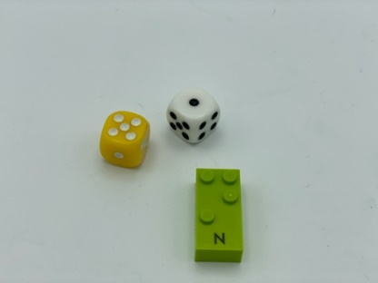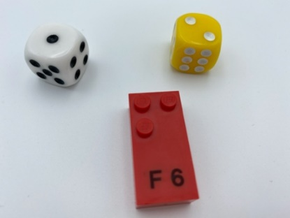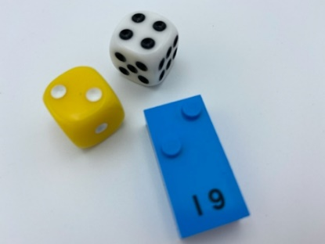
Vamos brincar!
Os jogadores revezam-se:
- Jogar os 2 dados e ler os números.
- Encontrar uma peça com pelo menos 2 números de pontos nos seus dados: ou seja, os dados eram 2 e 5 - encontre uma peça com pelo menos os pontos 2 e 5 (G, H, Q, R...).
- Colocar a peça na placa.
- Se os dados derem o mesmo número, lançar novamente.
- Continuar a jogar até que todos os jogadores tenham pelo menos 10 peças.

Como preparar
- 1 placa por jogador
- Todas as peças
- 2 dados.

Ideias para facilitar
- Incentive a exploração tátil superficial das peças: "Não tente forçá-las!".

Possíveis variações
- Mude o número de dados.
- Mude as regras: encontre peças com pinos equivalentes aos números obtidos pelo lançamento dos dados.

Desenvolver-se-ão as seguintes competências holísticas
- COGNITIVA - Relacionar os números de 1 a 6 com as posições na célula Braille: número de pontos.
- CRIATIVA - Reproduzir, montar e organizar padrões gráficos, criando novos.
- FÍSICA - Reconhecer e discriminar formas pelo toque: reconhecer e interpretar formas em relevo com tato sólido, contornos de objetos, linhas elevadas, símbolos elevados.
- EMOCIONAL - Identificar consequências de comportamentos em interações sociais.
- SOCIAL - Compreender, respeitar e aplicar regras e regulamentos.

Sabia que
- As crianças e jovens precisam de interações de alta qualidade com colegas e adultos para que essa aprendizagem ocorra.
- Os mais pequenos apresentam momentos onde regulam os seus pensamentos, sentimentos e comportamentos; eles podem manter o foco durante o jogo, se envolvidos com colegas, lembrar-se de eventos, cuidar dos outros e aprender a esperar a sua vez.

Lançar o Dado
30 min 3 participantes
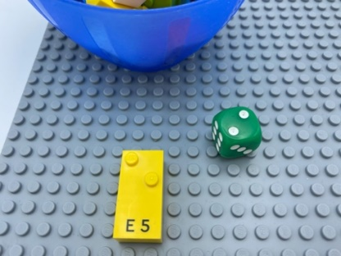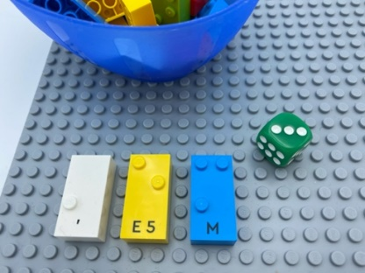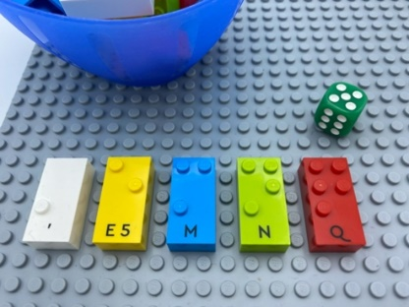
Vamos brincar!
Os jogadores vão-se revezando:
- Lançando o dado e lendo o número.
- Encontrar uma peça com o mesmo número de pinos que o número obtido.
- Lançou um 6? Escolhe qualquer número que desejar.
- Colocar a peça na sua placa.
O primeiro a obter 5 peças, incluindo 1 a 5 pinos, vence!

Como preparar
- 3 placas
- Todas as peças
- 1 dado

Ideias para facilitar
- Lance o dado numa caixa para não o perder.
- Preparar a placa com 5 marcadores para cada categoria de peças.
- Incentivar a exploração tátil leve das peças.

Possíveis variações
- Reduza o número de peças.
- Mude a quantidade de jogadores.
Desenvolver-se-ão as seguintes competências holísticas
- COGNITIVA - Usar números para mostrar uma classificação ou uma posição.
- CRIATIVA - Reproduzir, montar e organizar padrões gráficos, criando novos.
- FÍSICA - Explorar e investigar para obter informações sobre as propriedades táteis de um objeto.
- EMOCIONAL - Entender regras.
- SOCIAL - Participar numa brincadeira verbal em grupo.

Sabia que
- As brincadeiras funcionam como um jogo guiado, mas são elas próprias que fornecem as regras, a estrutura e os objetivos de aprendizagem, em vez dos elementos serem transmitidos pelo adulto.
- Ampliar o acesso à brincadeira, principalmente no início da vida, é uma forma de reduzir as desigualdades provocadas pelas diferentes experiências de cada um e as oportunidades que lhes foram concedidas.

Twister com Caixa para Ovos para os Dedos
10 min 1 participante
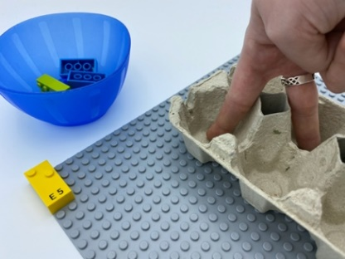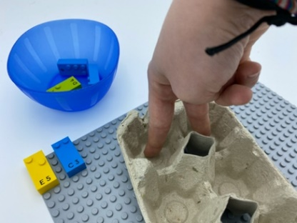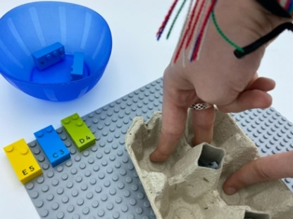
Vamos brincar!
- Escolher uma peça e colocá-la no canto superior esquerdo da placa.
- Sentir os pinos na peça.
- Fazer o dedo recriar o padrão de pontos, colocando-o em cada local correspondente na caixa de ovos como células Braille.
- Usar quantos dedos forem necessários. Para algumas letras, podem precisar das duas mãos!

Como preparar
- 1 placa
- 5 peças: C, D, E, G, P
- 1 tigela com as peças
- 1 caixa para 6 ovos na vertical, como uma célula Braille (ou seja, 2 colunas de 3 pontos).

Ideias para facilitar
- Identifique todos os pontos de uma célula Braille na caixa de ovos.

Possíveis variações
- Escolha peças com diferentes números de pontos.
- Brincadeira entre pares: um é responsável pelos pontos 1, 2 e 3 e, o outro, pelos 4, 5 e 6.

Desenvolver-se-ão as seguintes competências holísticas
- COGNITIVA - Criar um conjunto idêntico ao pedido.
    - Relacionar os números de 1 a 6 com as posições das células Braille: número de pontos.
    - Identificar a posição espacial dos pontos numa célula Braille.
    - Identificar o número de um ponto específico numa célula Braille.
- FÍSICA - Desenvolver dedos isoladamente: usar dedo por dedo.
- CRIATIVA - Participar espontaneamente numa exploração livre e depois guiada de diferentes ferramentas.

Sabia que
- A caixa de ovos é uma excelente ferramenta: é uma célula Braille gigante! As crianças e jovens aprenderão as 6 posições e, eventualmente, os carateres em Braille.
- As competências cognitivas interferem na concentração, resolução de problemas e pensamento flexível, aprendendo a lidar com tarefas complexas e construindo estratégias eficazes para identificarem soluções.

Célula Oscilante
15 min 1 participante
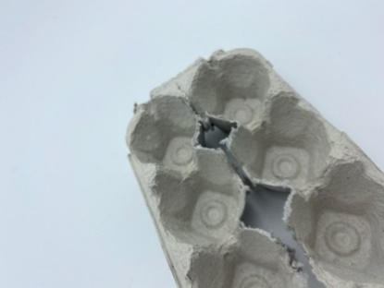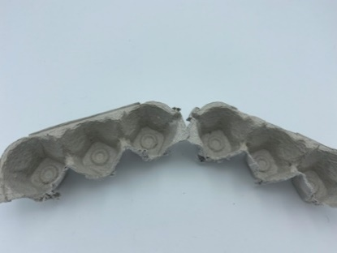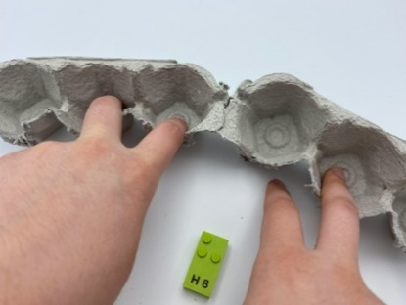
Vamos brincar!
- Escolher uma peça da tigela e ler os seus pinos.
- Reproduzir a constelação de pontos colocando os dedos na caixa de ovos na "posição Braille".

Como preparar
- 1 placa
- 10 peças da 1ª série, A a J
- 1 tigela
- 1 caixa para ovos.
Sem cortar completamente a caixa, cortá-la na horizontal, em duas linhas de 3 compartimentos, certificando-se que as duas filas permaneçam ligadas numa extremidade para usar como célula oscilante.
Quando a célula oscilante é estendida, ela demonstra a posição Braille da escrita (os pontos são numerados da esquerda para a direita 3, 2, 1, 4, 5, 6).
Colocar as 10 peças na tigela.

Ideias para facilitar
Exercício preliminar:
- Manipular a caixa de ovos como uma "célula oscilante" e começar por "ler a posição Braille" para então "escrever a posição em Braille".
- Repetir a atividade com todos os 6 dedos nos compartimentos correspondentes: dedo indicador esquerdo = ponto 1, dedo médio esquerdo = ponto 2, dedo anelar esquerdo = ponto 3, dedo indicador direito = ponto 4, dedo médio direito = ponto 5 e dedo anelar direito = ponto 6.

Possíveis variações
- Troque peças: use letras de outras séries, com os pontos 3 e 6.

Desenvolver-se-ão as seguintes competências holísticas
- COGNITIVA - Relacionar os números de pontos 1 a 6 com as posições do teclado Braille.
- CRIATIVA - Reproduzir, montar e organizar padrões gráficos, criando novos.
- FÍSICA - Desenvolver dedos isoladamente, usando dedo por dedo.
- EMOCIONAL - Solicitar informações/assistência das pessoas apropriadas em vários cenários.
- SOCIAL - Compreender, respeitar e aplicar regras e regulamentos.

Encontrar Peças de 2 Pinos
10 min 1 participante
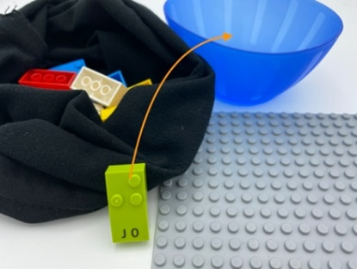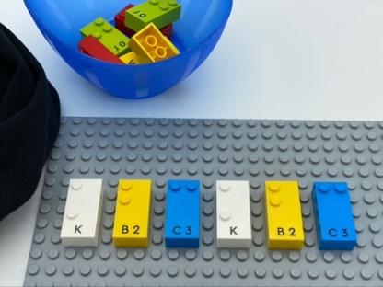
Vamos brincar!
- Tirar do saco uma peça aleatória.
- Se tiver 2 pinos, fixá-la à placa.
- Caso contrário, ponha-a na tigela.

Como preparar
- 1 placa
- 6 peças com apenas 2 pinos (por exemplo, B, C, E, I, K)
- 6 peças com mais ou menos de 2 pinos
- 1 tigela
- 1 saco
Esconder as 12 peças no saco.

Ideias para facilitar
- Certifique-se que usam as duas mãos durante a atividade: têm de praticar, pois uma boa coordenação bilateral é essencial para ler Braille.
- Incentive a exploração tátil superficial das peças. Pode motivar, dizendo: "Sentirás muito melhor o pino se o acariciares, do que se forçares o dedo".
- Escolha um modo de preparação mais fácil: use outra tigela em vez do saco, no início, coloque todas as peças na placa (sem saco, apenas uma tigela).

Possíveis variações
- Altere o número de pinos nas peças.
- Repita a atividade selecionando peças de 2 e 3 pinos.
- Adicione mais peças com mais ou menos de 2 pinos no saco.
- Brincadeira em pares, em que se revezam. procurar no saco uma peça com um número específico de pinos. Se estiver correto, fixá-la na placa.

Desenvolver-se-ão as seguintes competências holísticas
- COGNITIVA - Usar números para contar, organizar, localizar e comparar.
- CRIATIVA - Reproduzir, montar e organizar padrões gráficos, criando novos.
- FÍSICA - Localizar objetos pelo toque: procurar intencionalmente um objeto.
- Explorar e investigar para obter informações sobre as propriedades táteis de um objeto.

Sabia que
- Para ler em Braille com eficiência, é importante ter um toque leve: as células sensoriais da ponta dos dedos não devem ser esmagadas para obter os melhores resultados.

Colheita de Flores
20 min 2 participantes
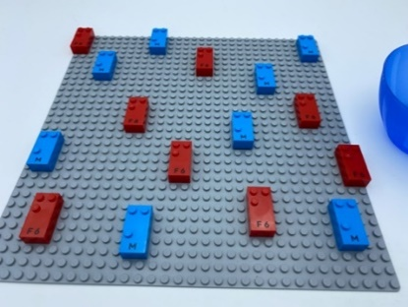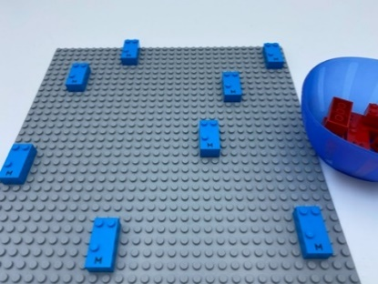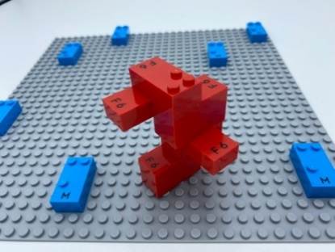
Vamos brincar!
- Explorar as peças de flores e cogumelos que crescem no campo.
- Escolher as peças para as flores (apenas com os pontos 1, 2 e 4).
- Colocá-las noutra tigela.
- Fazer um ramo com todas as flores.

Como preparar
- 1 placa
- Peças de 16 letras (8 F, 8 M)
- 1 tigela
Prender 16 peças na vertical (posição de leitura) à placa, em locais aleatórios.

Ideias para facilitar
- Exercícios preliminares:
- Diferenciar F e M enquanto repete os nomes dos pontos (F = ponto 1, ponto 2 e ponto 4; M = ponto 1, ponto 3 e ponto 4).
- Recriar as constelações F e M com uma caixa de ovos como célula Braille.
- Pergunte "Para quem são as flores?", "Qual é o perfume da tua flor favorita?".

Possíveis variações
- Mude o número de peças.
- Adicione outras letras: N para nozes, R para relva.
- Mude a capacidade de distinguir entre as letras: por exemplo, A/Q (facilmente identificada pelo toque), E/I (mais difícil).

Desenvolver-se-ão as seguintes competências holísticas
- COGNITIVA - Usar números para mostrar uma classificação ou uma posição.
- CRIATIVA - Organizar objetos numa brincadeira: participar em várias sequências familiares, simulando a entrega das flores ou a apanha e preparação dos cogumelos: sensibilize para a toxicidade de alguns.
- FÍSICA - Desenvolver competências de rastreamento tátil: identificar que palavra ou letra é diferente/igual.
- EMOCIONAL - Realizar um projeto artístico.
- SOCIAL - Participar numa brincadeira verbal em grupo.

Brincar em Roda
30 min 3 participantes
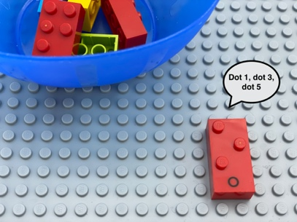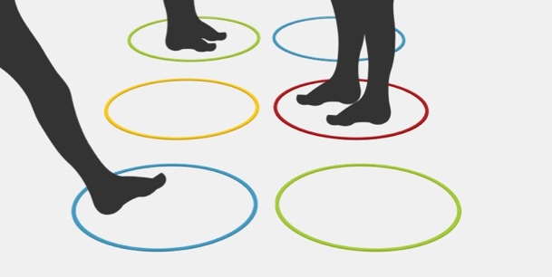
Vamos brincar!
- Jogador 1: escolher uma peça, sentir os pinos, dizer o número dos pontos (ou seja, um W = pontos 2, 4, 5 e 6).
- Crianças e jovens trabalham juntos para copiarem a constelação de pontos, decidindo quem fica em qual aro e indo para o aro certo; podendo haver mais de um por aro.

Como preparar
- 6 aros
- 10 peças aleatórias
Colocar os 6 aros como uma célula Braille e prendê-los ao chão.
Adicionar um marcador tátil no aro número 1.

Ideias para facilitar
- Exercícios preliminares:
- Ande na "célula Braille" com a criança ou jovem e pergunte: "Onde estás? Em que ponto?"; "Podes entrar no ponto 5?"; "Podes juntar-te a mim? Estou no ponto 2"; "Podes ir do ponto 1 ao ponto 6, por favor?"; "Podes-me dizer em que ponto estou?"
- Escolher 2 tipos diferentes de aro para fazer uma distinção entre as colunas de pontos 1-2-3 e dos pontos 4-5-6.

Possíveis variações
- Escolha uma letra com mais pontos do que o número de crianças e jovens que brincam (terão de encontrar uma solução, como usar um objeto ou pedir ao professor para brincar).
- Escolha uma letra com menos pontos (algumas crianças e jovens terão de ficar juntos no mesmo aro).
- Varie os tipos de marcadores para os pontos (tapetes...).

Desenvolver-se-ão as seguintes competências holísticas
- FÍSICA - Compreender regras coletivas: alcançar, através de ações paralelas, um objetivo ou efeito comum.
- EMOCIONAL - Controlar as competências motoras e o envolvimento emocional para conseguir realizar ações simples.
- CRIATIVA - Transformar em palavras procedimentos em trocas entre pares.
- COGNITIVA - Relacionar os números de 1 a 6 com as posições da célula Braille: número de pontos.
- SOCIAL - Participar com outros alunos em papéis de liderança ou ser por eles influenciado.

Sabia que
- O envolvimento ativo do corpo durante a aprendizagem ajuda a integrar melhor os conceitos, especialmente os relacionados com o espaço.
- Crianças e jovens são capazes de comunicar ideias, colaborar com outras pessoas, inovar criando novas soluções, pensar e avaliar criticamente os dados, ter confiança para experimentar coisas novas e estar dispostas a fracassar e, o mais importante, ter o conhecimento de conteúdo como base.

Identificar Pontos 1, 2, 3
10 min 1 participante
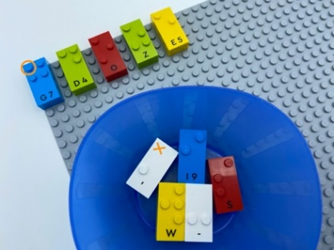
Vamos brincar!
- Encontrar uma peça que tenha um ponto 1 e colocá-la na placa. Pode haver outros pontos além desse.
- Repetir a ação até encontrar todas as peças com o ponto 1 e colocá-las na placa.

Como preparar
- 1 placa
- 10 peças aleatórias
- 1 tigela com 10 peças.

Ideias para facilitar
- Reveja a posição dos pontos na célula Braille com uma caixa de ovos.
- Pergunte "Como pões a peça na posição correta?".

Possíveis variações
- Mude a quantidade de peças.
- Altere o número de peças a serem sorteadas.
- Aumente o número de pontos a serem encontrados, por exemplo, pontos 1 e 2.
- Procure peças com um número de pontos específico.

Desenvolver-se-ão as seguintes competências holísticas
- COGNITIVA - Usar números para mostrar uma classificação ou uma posição.
- CRIATIVA - Participar espontaneamente numa exploração livre e depois guiada de diferentes ferramentas.
- FÍSICA - Explorar e investigar para obter informações sobre as propriedades táteis de um objeto.
- EMOCIONAL - Adotar um comportamento cortês.
- SOCIAL - Seguir instruções simples.

Ouvir os Pontos
10 min 2 participantes
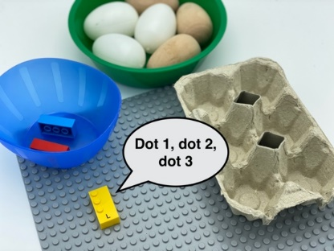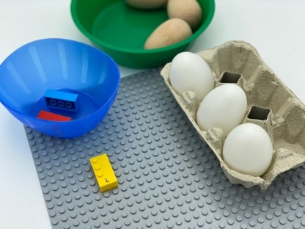
Vamos brincar!
Jogador 1:
- Tirar uma peça da tigela.
- Nomear os pontos que sente: por exemplo, ponto 1 2, 3.
- Prender a peça na placa.
Jogador 2:
- Recriar o padrão dos pontos colocando um ovo em cada ponto na caixa de ovos.

Como preparar
- 1 placa
- 3 peças: A, C, L
- 2 tigelas
- 1 caixa para 6 ovos, na vertical, como uma célula Braille (ou seja, 2 colunas de 3 pontos)
- 6 ovos ou outros objetos de tamanho semelhante
Colocar 3 peças numa tigela.
Colocar 6 ovos na outra tigela.

Ideias para facilitar
- Reveja as posições dos pontos na célula Braille para garantir o conhecimento dos nomes e dos números.

Possíveis variações
- Use apenas letras com a primeira coluna de pontos - A, B, K, L para aprender os pontos 1, 2 e 3.
- Escolha letras com mais pontos como N, Q, T.

Desenvolver-se-ão as seguintes competências holísticas
- COGNITIVA - Criar um conjunto idêntico ao pedido.
- EMOCIONAL - Controlar as competências motoras e o envolvimento emocional para conseguir realizar ações simples.
- FÍSICA - Melhorar as competências de memória auditiva: reter as informações auditivas imediatamente ou após um atraso.
- CRIATIVA - Organizar objetos numa brincadeira.
- SOCIAL - Planear e executar atividades rotineiras ou não, que exijam várias etapas.

Sabia que
- Crianças e jovens podem brincar com a constelação de pontos, mesmo que ainda não saibam contar até 6. Não é necessário contar os pontos, apenas lhes damos nomes, utilizando números.

De Aro em Aro
30 min 3 participantes
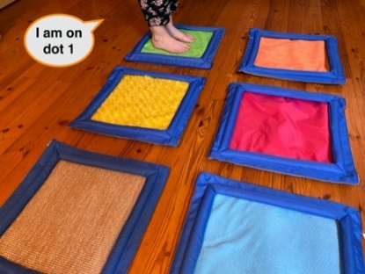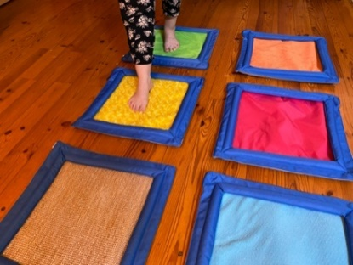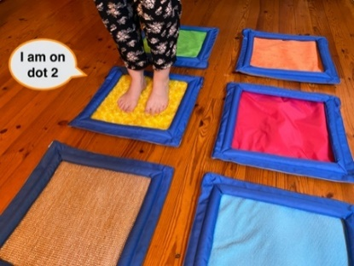
Vamos brincar!
- Pôr 6 aros no chão.
- Escolher uma peça da tigela.
- Sentir os seus pinos.
Ir para os pontos que sentiu nas peças e dizer o seu nome.
Ou seja: se apanhar a letra B - ponto 1 e ponto 2 - irá para o aro 1 e dirá "Estou no ponto 1", depois irá para o aro 2 e dirá: "Estou no ponto 2".

Como preparar
- 1 placa
- 5 peças diferentes numa tigela: A, B, C, K, L
- 1 tigela
- 6 aros dispostos como uma célula Braille e presos ao chão
Adicionar um marcador tátil no aro número 1.
Colocar as peças na tigela.

Ideias para facilitar
- Exercícios preliminares:
- Ande numa célula Braille com a criança ou o jovem, dizendo onde está.
- Escolha 2 tipos diferentes de aros para fazer uma distinção entre as linhas dos pontos 1-2-3 e dos pontos 4-5-6.

Possíveis variações
- Brincadeira entre colegas: "Todos no ponto 2!", "Todos num ponto qualquer, mas ninguém no ponto 5!".

Desenvolver-se-ão as seguintes competências holísticas
- COGNITIVA - Usar números para mostrar uma classificação ou uma posição.
    - Relacionar os números de 1 a 6 com as posições da célula Braille: número de pontos.
- EMOCIONAL - Conhecer o objetivo da atividade.
- FÍSICA - Identificar relações espaciais dentro de uma célula Braille, uma linha, uma página.

Reproduzir com uma Caixa de Ovos
10 min 1 participante
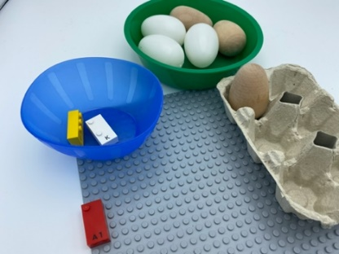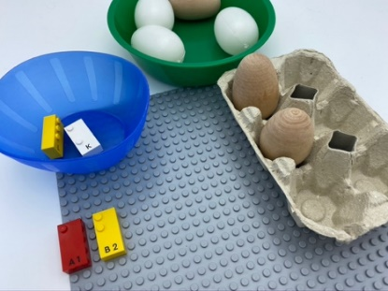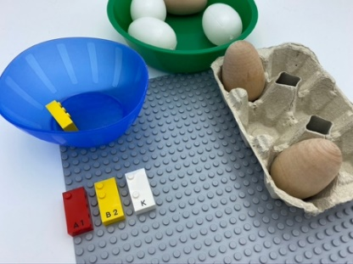
Vamos brincar!
- Escolher uma peça da tigela e colocá-la na placa.
- Sentir os seus pinos.
- Usando os ovos, copiar na caixa de ovos o mesmo padrão de pontos que sentiu.

Como preparar
- 1 placa
- 4 peças: A, B, K, L
- 2 tigelas
- 1 caixa para 6 ovos na vertical
- 6 ovos ou 6 objetos de tamanho semelhante
Colocar os 6 ovos numa tigela.
Colocar as 4 peças na outra tigela.

Ideias para facilitar
- Comece com letras que tenham pontos na primeira coluna, ou seja, pontos 1, 2 3.
- Escolha 2 tipos diferentes de ovos (material, forma): um para a coluna esquerda (pontos 1, 2, 3) e outro para a direita (pontos 4, 5, 6).

Possíveis variações
- Coloque as peças no prato com antecedência.
- Escolha peças de letras com pontos 4, 5 ou 6.
- Brincadeira em pares.
- Adicionar brinquedos em vez de ovos e pedir que contem uma história vivida pelos seus brinquedos durante um dia na caixa de ovos.

Desenvolver-se-ão as seguintes competências holísticas
- EMOCIONAL - Conhecer o objetivo da atividade.
- CRIATIVA - Reproduzir, montar e organizar padrões gráficos, criar novos.
- COGNITIVA - Relacionar os números de 1 a 6 com as posições da célula Braille: número de pontos.
- FÍSICA - Comparar e descobrir semelhanças, diferenças e preferências: classificar e combinar.
- SOCIAL - Planear e executar atividades rotineiras ou não, que exijam várias etapas.
Amigas Gémeas
10 min 1 participante
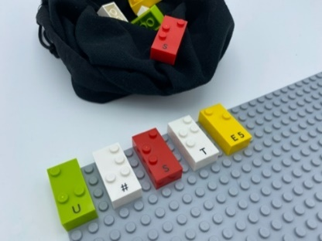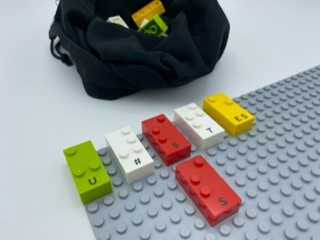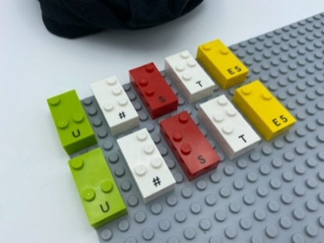
Vamos brincar!
- Tactear uma peça na placa.
- Encontrar a peça gémea no saco.
- Colocá-la junto da sua amiga gémea.

Como preparar
- 1 placa
- 5 pares de peças: por exemplo, 2 S, 2 E, 2 T, 2 U, 2 #
- 1 saco pequeno
Separar os 5 conjuntos duplos de peças em 2 grupos.
No canto superior esquerdo da placa, alinhar horizontalmente 5 peças diferentes. Deixar espaço entre elas.
Esconder as outras 5 peças no saco.

Ideias para facilitar
- Incentive a exploração das peças e a contagem dos pinos.

Possíveis variações
- Aumente o número de peças.
- Adicione peças não correspondentes ao saco.
- Brincadeira em pares, revezando-se e usando os mesmos saco e placa.

Desenvolver-se-ão as seguintes competências holísticas
- COGNITIVA - Usar números para mostrar uma classificação ou uma posição. Construir um conjunto idêntico ao proposto.
- CRIATIVA - Reproduzir, montar e organizar padrões gráficos, criando novos.
- FÍSICA - Explorar e investigar para obter informações sobre as propriedades táteis de um objeto.
- Identificar a relação espacial dentro de uma célula Braille, uma linha, uma página.

Sabia que
- Brincar com colegas é uma atividade interativa inclusiva e social, capaz de derrubar barreiras!
- A aprendizagem experimental prática é alegre e as crianças e jovens sentem-se capazes e confiantes em relação à aprendizagem!
- Usar as duas mãos para jogar, desenvolve competências motoras e de proprioceção (o processo no qual os nervos são estimulados quando o corpo se move, para que a pessoa esteja ciente da sua posição).

Contagem Regressiva
10 min 1 participante
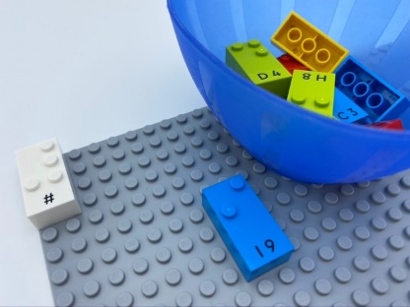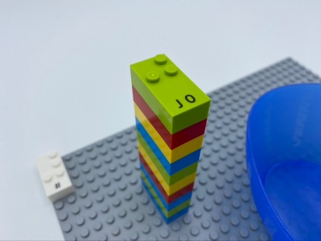
Vamos brincar!
Construir e lançar um foguetão com todos as peças, começando pelo número 9. Cada peça deve representar um número menor que o anterior.

Como preparar
- 1 placa
- 10 peças de número 0 a 9
- 1 peça de sinal de número
- 1 tigela com as peças
- Colocar o sinal numérico no canto superior esquerdo da placa para indicar que as peças representam números.

Ideias para facilitar
- Explique o que é uma contagem regressiva.
- Crie ambientes de aprendizagem que capacitem crianças e jovens a atingirem o seu potencial: se a atividade estiver vinculada a uma história, a motivação será maior.
- Permita que criem uma estratégia própria e a expliquem.

Possíveis variações
- Pré-construa o foguetão com as duas primeiras peças.
- Junte mais do que o necessário.

Desenvolver-se-ão as seguintes competências holísticas
- COGNITIVA - Contar, ler e escrever até 10, para a frente e para trás, começando com 0 ou 1.
    - Consolidar o conhecimento de números pequenos: dado um número, identificar um a mais e um a menos.
    - Identificar os carateres em Braille: números 0 a 9.
- CRIATIVA - Envolver-se em atividades lúdicas solitárias por um período apropriado.

Sabia que
Crianças e jovens precisam de uma compreensão concetual profunda do conhecimento do conteúdo, juntamente com competências que lhes permitam aplicar o que sabem.

Dominó Cruzado
15 min 2 participantes
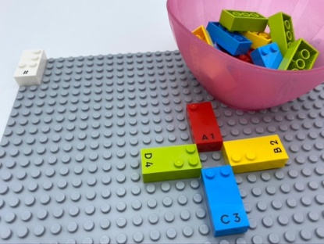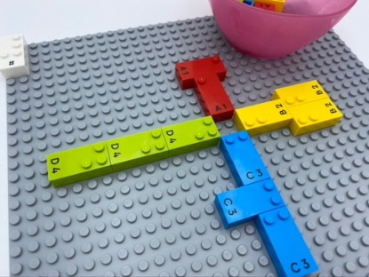
Vamos brincar!
Jogadores 1 e 2:
- Pegar em 6 peças da tigela.
- Colocá-las na placa, enquanto se revezam.
- Colocar apenas peças idênticas uma ao lado da outra.
- Passar, se não puder jogar uma peça.
- Vence o primeiro a ficar sem peças.
- Empate - quando a peça número 5 é a única peça restante na tigela.

Como preparar
- 1 placa
- 17 peças numéricas (4 com 1, 4 com 2, 4 com 3, 4 com 4 e 1 com 5)
- 1 peça de sinal de número
- 1 tigela
Colocar o sinal numérico no canto superior esquerdo da placa para indicar que as peças representam números.
Colocar 4 peças, numeradas de 1 a 4, em forma de cruz na placa.
As outras 13 peças estão na tigela.

Ideias para facilitar
- Lembre os jogadores com deficiência visual que os que têm visão podem ver as suas peças se não estiverem escondidas.

Possíveis variações
- Altere os números utilizados, por exemplo, 1, 3, 5, 7 em vez de 1, 2, 3, 4.
- Faça duas cruzes com 8 números diferentes.
- Quando não é possível combinar uma peça, os jogadores pegam numa peça extra da tigela.

Desenvolver-se-ão as seguintes competências holísticas
- COGNITIVA - Nomear, ler, escrever e representar números.
- FÍSICA - Aprender com a ação, observação, análise da atividade pessoal e de observação: aprender a planear ações.
- EMOCIONAL - Conhecer o objetivo da atividade.
- CRIATIVA - Envolver-se em atividades lúdicas solitárias por um período apropriado.
- SOCIAL - Solicitar e aceitar ajuda de outrem, usando os colegas como um recurso.

Sabia que
- Momentos lúdicos promovem naturalmente as caraterísticas que impulsionam a aprendizagem de crianças e jovens a ser ativos e conscientes, encontrar sentido e alegria na experiência, experimentar ideias e interagir com os outros.

Números com a Caixa de Ovos
10 min 1 participante
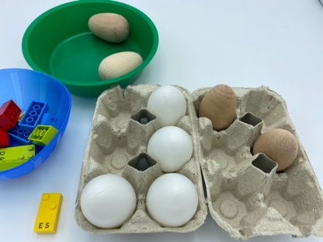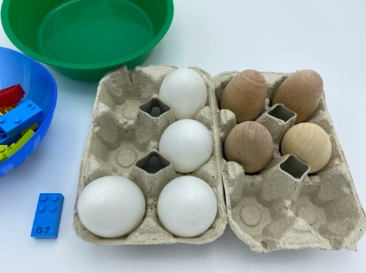
Vamos brincar!
- Escolher uma peça da tigela.
- Ler o número.
- Reproduzi-lo na caixa de ovos. Não esquecer que a primeira caixa de ovos deve ser o sinal numérico.

Como preparar
- 10 peças de número 0 a 9
- 2 tigelas
- 2 caixas para 6 ovos
- 8 ovos de plástico ou objetos de tamanho semelhante

Ideias para facilitar
- Explique o uso da primeira caixa de ovos, indicando o sinal numérico.
- Pergunte "Por que devemos colocar o sinal numérico primeiro?".

Possíveis variações
- Brincadeira em pares: o jogador 1 realiza a atividade e substitui o número de peças na tigela. O jogador 2 lê a caixa de ovos como célula Braille e encontra o número correto de peças na tigela.
- Mude a quantidade de peças.
- Use caixas e peças adicionais para números de 2 ou 3 dígitos.
- Adicione peças não numéricas.

Desenvolver-se-ão as seguintes competências holísticas
- COGNITIVA - Explicar o processo de fazer, brincando.
- FÍSICA - Participar na atividade ao longo do tempo e explorar diferentes possibilidades, usando objetos manipulados: construir, copiar de uma referência manipulada ou observar o modelo.
    - Replicar um padrão de objetos/formas num espaço definido.
- EMOCIONAL - Controlar as competências motoras e o envolvimento emocional para conseguir realizar ações simples.
- SOCIAL - Planear e executar atividades rotineiras ou não, que exijam várias etapas.

Sabia que
- A chave para a prática instrucional é que os alunos estejam ativamente envolvidos. Os educadores podem partilhar os seus pensamentos e decisões, orientar discussões exploratórias nas quais as crianças e os jovens partilham e justificam ideias ou incentivar a participação ativa através do feedback.

Adivinhar a Primeira Letra
20 min 2 participantes
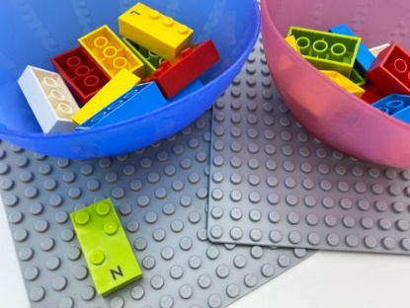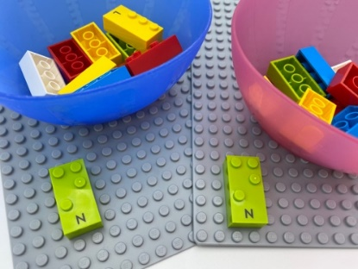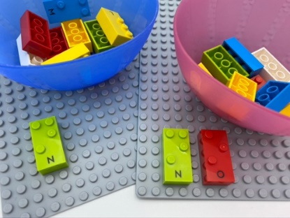
Vamos brincar!
Jogador 1:
- Escolher uma letra e lê-la silenciosamente.
- Pensar numa palavra que comece com esta letra.
- Dizê-la em voz alta.
Jogador 2:
- Adivinhar a letra.
- Encontrá-la na tigela.
Ambos os jogadores:
- Comparar as suas peças para ver se são as mesmas. Se forem diferentes, decidir qual deve ser a letra (uma criança ou jovem pode ter o som correto, mas não a peça correspondente) e localizá-la.

Como preparar
- 2 conjuntos idênticos de 10 peças, cada uma com uma letra diferente
- 2 tigelas
Cada jogador tem a sua própria tigela com o mesmo conjunto de letras.

Ideias para facilitar
- Pergunte "Achas que está certo?".

Possíveis variações
- Selecione letras mais fáceis de ler por toque ou que já foram aprendidas.
- Aumente ou diminua o número de letras.
- Peça que escolha duas letras e que construa palavras que as incluam.

Desenvolver-se-ão as seguintes competências holísticas
- COGNITIVA - Descobrir a função da palavra escrita: solicitar revisão.
Identificar os carateres em Braille: letras.
- EMOCIONAL - Incentivar a relação do que é lido com a própria experiência.
- SOCIAL - Planear e executar atividades rotineiras ou não, que exijam várias etapas.

Sabia que
- Crianças e jovens tendem a falar de caraterísticas com detalhes durante as atividades lúdicas de construção em grupo e demonstram maior nível de auto regulação durante as atividades e brincadeiras em pequenos grupos.

Torres de Letras Idênticas
5 min 1 participante
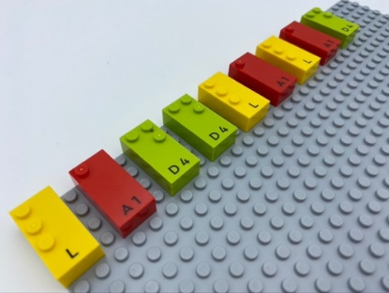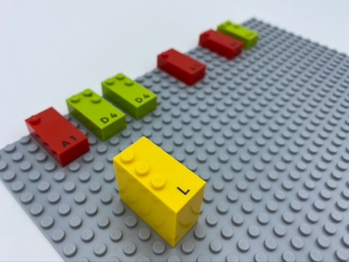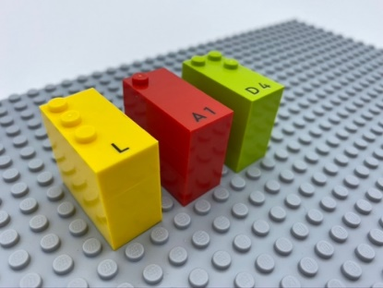
Vamos brincar!
- Escolher uma peça.
- Ler a letra.
- Encontrar as outras duas peças com a mesma letra e construir uma torre.
- Fazer mais duas torres da mesma maneira.

Como preparar
- 1 placa
- 9 peças (3 trios de 3 letras) alinhadas aleatoriamente, na placa, na horizontal, na posição correta de leitura.

Ideias para facilitar
- Pergunte "Como sabes que construiste cada torre corretamente?"

Possíveis variações
- Escolha letras taticamente diferentes, para facilitar a atividade (A/Q) e taticamente mais próximas para atividades mais difíceis (E/I).
- Aumente o número de letras.
- Construa as torres com os amigos.
- Construa a torre mais alta possível usando apenas vogais ou letras do nome da criança ou do jovem.
- Duas crianças ou jovens colaboram: um, construindo a torre B, o outro, a torre C.
- Tente a mesma atividade, mas com um número diferente de letras idênticas (4 A, 5 B e 3 C) para trabalhar em conceitos como mais alto, mais longo, menor, mais curto.…

Desenvolver-se-ão as seguintes competências holísticas
- COGNITIVA - Reconhecer e nomear a maioria das letras do alfabeto.
- FÍSICA - Ler cada letra, combinar várias letras, produzir uma série de letras idênticas.
- EMOCIONAL - Solicitar informações/assistência de pessoas apropriadas em vários cenários.
- CRIATIVA - Envolver-se em atividades lúdicas solitárias por um período apropriado.
Sabia que
- Isto pode ser um jogo colaborativo: a interação social é uma ferramenta fundamental para aprender e brincar.

Identificar Letras Individuais
10 min 1 ou 2 participantes
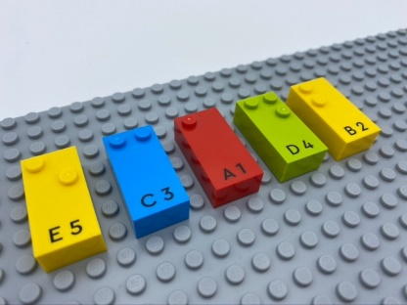
Vamos brincar!
- Apontar com o dedo indicador a letra B.
- Pegar na letra C.
- Substituir a letra B pela letra C.
- Fixar a B no canto superior direito da placa.
- Fixar a C em cima da B.

Como preparar
- 1 placa
- 5 peças: A, B, C, D, E.
Alinhar as peças na placa, de forma aleatória.

Ideias para facilitar
- Proponha que coloquem uma letra na cabeça, debaixo da mesa.
- Pergunte "Podes tornar esta atividade mais divertida?".

Possíveis variações
- Aumente o número de jogadores (um adulto pode verificar se as respostas estão corretas).
- Mude a quantidade de letras.
- Peça que selecione as letras com as quais deseja brincar.

Desenvolver-se-ão as seguintes competências holísticas
- COGNITIVA - Reconhecer e nomear a maioria das letras do alfabeto.
- FÍSICA - Ler cada letra, combinar várias letras, produzir uma série de letras idênticas.
- EMOCIONAL - Solicitar informações/assistência de pessoas apropriadas em vários cenários.
- CRIATIVA - Envolver-se em atividades lúdicas solitárias por um período apropriado.

Ouvir e Escolher uma Letra
10 min 2 participantes
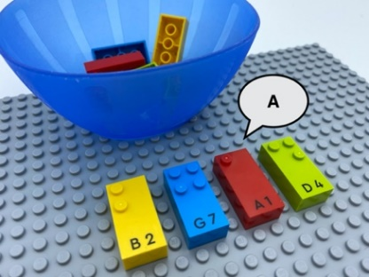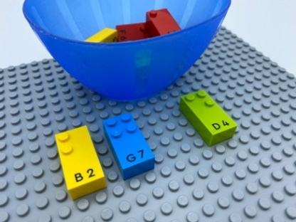
Vamos brincar!
Jogador 1:
- Escolher 4 peças da tigela e colocá-las umas ao lado das outras na placa.
- Ler as letras silenciosamente.
- Fazer o som de uma das 4 letras.
- Passar a placa para o jogador 2.
Jogador 2:
- Encontrar a letra que corresponda ao som emitido pelo jogador 1.
- Ler em voz alta.
- Retirar a peça.

Como preparar
- 1 placa
- Peças de 10 letras (A a J)
- 1 tigela com as peças.

Ideias para facilitar
- Reserve tempo suficiente para explorar as peças.
- Escolha letras do nome de um elemento da turma, de um objeto comum (P para piano, M para mesa...).
- Lembre-se que as letras podem emitir vários sons.

Possíveis variações
- Coloque as peças em arranjos diferentes.
- Mude a quantidade de letras ou de jogadores.
- Determine os pares de jogadores.
- Escolha letras relativas ao currículo atual.
- Faça um som e encontre a letra correspondente na tigela.

Desenvolver-se-ão as seguintes competências holísticas
- COGNITIVA - Identificar as letras e a sua ordem e, dependendo da letra, o seu som.
- CRIATIVA - Fazer o som de uma letra e contar as sílabas fónicas de uma palavra.
    - Explorar sons vocais.
- EMOCIONAL - Solicitar informações/assistência de pessoas apropriadas em vários cenários.

Memorizar Letras
20 min 2 participantes
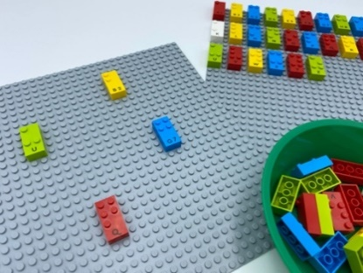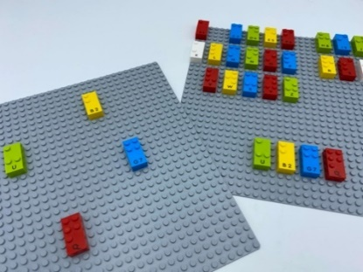
Vamos brincar!
Jogador 1:
- Escolher 4 letras da tigela, colocando-as aleatoriamente na placa vazia e passando-a para o Jogador 2.
Jogador 2:
- Ler as 4 letras.
- Decorar o maior número possível dessas letras e devolve a placa ao Jogador 1.
- Escolher todas as letras de que se lembrar e movê-las para o fundo.
Ambos os jogadores:
- Comparar e falar das letras.

Como preparar
- 2 placas
- 2 conjuntos idênticos de letras, de A a Z
- 1 tigela
Organizar um conjunto de letras em ordem alfabética numa das placas.
Colocar o resto das peças na tigela.

Ideias para facilitar
- Pergunte "Como fizeste, que estratégia criaste para te lembrares e encontrares as peças?"; "Como podemos tornar esta atividade mais fácil/mais difícil/ou para mais jogadores?".

Possíveis variações
- Comece com menos peças do alfabeto, de A a J.
- Mude o número de letras a serem lembradas.
- Use um cronómetro: mais ou menos tempo para ler/encontrar as letras corretas.

Desenvolver-se-ão as seguintes competências holísticas
- FÍSICA - Descobrir a "organização espacial de uma página".
- SOCIAL - Trabalhar em conjunto para facilitar a aprendizagem individual.
- COGNITIVA - Explorar uma página em Braille pelo toque: pesquisar com as duas mãos uma página com uma estratégia tátil lógica - de cima para baixo e de um lado para o outro.
- FÍSICA - Organizar: encontrar objetos, classificar ou categorizar por posicionamento, função ou atributo.
- EMOCIONAL - Identificar consequências de comportamentos em interações sociais.

Letras Ausentes
10 min 1 participante
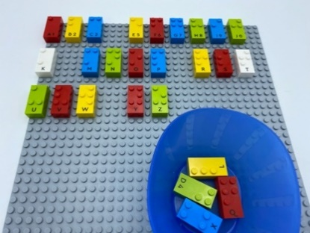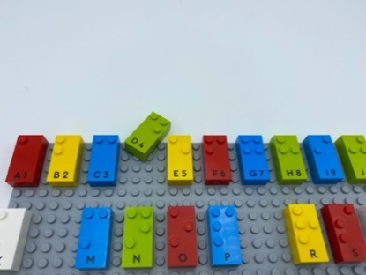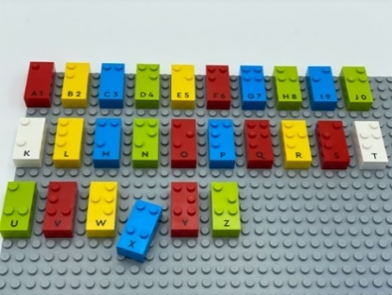
Vamos brincar!
- Acompanhar as linhas na placa com os dedos indicadores.
- Ler as letras.
- Escolher e colocar as peças corretas da tigela, para completar o alfabeto.

Como preparar
- 1 placa
- 26 letras, de A a Z
- 1 tigela
Organizar na placa as peças por ordem alfabética, deixando um espaço vazio entre cada letra.
Remover uma ou mais peças para a tigela.

Ideias para facilitar
- Pergunte "Como podes ter a certeza de que completaste o alfabeto corretamente?"; "Qual foi a tua estratégia para identificares as letras ausentes?"

Possíveis variações
- Mude a quantidade de letras em falta.
- Adicione peças extra à tigela.
- Coloque as letras incorretas na placa.

Desenvolver-se-ão as seguintes competências holísticas
- COGNITIVA - Escrever corretamente mais palavras homófonas.
- COGNITIVA - Usar as mãos e os dedos na leitura em Braille: usar as duas mãos para rastrear o Braille, da esquerda para a direita.
- CRIATIVA - Descrever uma organização produzida ou observada.
- FÍSICA - Nomear relações lógicas.
- EMOCIONAL - Solicitar informações/assistência de pessoas apropriadas em vários cenários.

Número Ausente!
5 min 1 participante
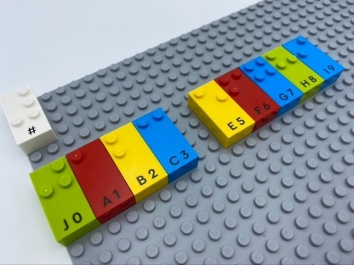
Vamos brincar!
- Alinhar os números na ordem correta de 0 a 9.
- Deixar um espaço em branco para o local do número ausente.
- Preencher a lacuna, batendo palmas o número de vezes correspondente ao número ausente.

Como preparar
- 1 placa
- 9 peças numéricas (um número não está presente)
- 1 peça de sinal de número
- 1 tigela com 9 peças
Colocar o sinal numérico no canto superior esquerdo da placa.

Ideias para facilitar
- Pergunte "Que fizeste para encontrares o número que faltava?".

Possíveis variações
- Sugira construir uma torre, começando com as peças números 1 e 2.
- Mude a quantidade de peças.

Desenvolver-se-ão as seguintes competências holísticas
- COGNITIVA - Contar, ler e escrever números até 10, de maneira progressiva e regressiva.
  - Identificar os carateres em Braille: números 0 a 9.
- CRIATIVA - Descrever uma organização produzida ou observada.
- FÍSICA - Identificar a relação espacial dentro de uma célula Braille, uma linha, uma página.

Sabia que
- Uma instrução bem planeada e intencional, com o uso de técnicas eficazes, pode levar a melhores resultados e à aquisição de competências sócio-emocionais.

Letras Musicais
20 min 1 participante
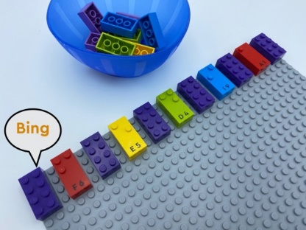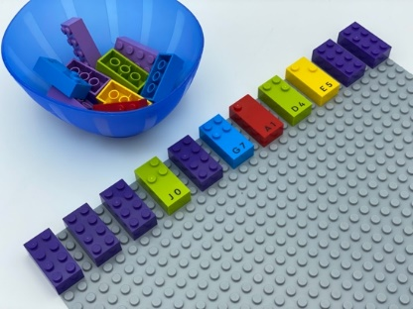
Vamos brincar!
- Acompanhar a linha de peças com os dedos indicadores.
- Pronunciar cada letra ao tocá-la.
- Fazer um som (como "bing" ou "bang"...) para cada peça que não seja uma letra.

Como preparar
- 1 placa
- Peças de 10 letras (A a J)
- 10 peças de LEGO clássico (4x2)
- 1 tigela
Alinhar 11 peças na parte superior da placa, alternando as peças clássicas e as Braille; deixando um espaço entre cada uma delas.
Colocar as outras peças numa tigela.

Ideias para facilitar
- Pergunte "Como sabes a diferença entre as letras e as outras peças?".
- Sugira "Imagina e canta uma música ou um ritmo"; "Conta uma história em relação à tua música".

Possíveis variações
- Altere o número de letras/linhas/espaços/colunas.
- Mude o padrão/ritmo.
- Incentive a criação pessoal de composição musical.

Desenvolver-se-ão as seguintes competências holísticas
- CRIATIVA - Imaginar representações gráficas para organizar uma sucessão de sons e eventos sonoros.
- EMOCIONAL - Desenvolver interesse em arte, obras de arte.
- SOCIAL - Ouvir e responder adequadamente a adultos e colegas: adaptar as posturas do interlocutor/ouvinte: saber esperar, para falar ou jogar.
- COGNITIVA - Usar as mãos e os dedos na leitura em Braille: usar as duas mãos para rastrear o Braille, da esquerda para a direita.
- FÍSICA - Melhorar as competências de consciência auditiva: isolar sons/palavras/frases entre sons ambientais.

Sabia que
- Atividades criativas - apresentar ideias, expressá-las e transformá-las em realidade, criando associações, simbolizando e representando ideias, pode proporcionar uma experiência significativa para os outros.
- Os professores podem criar ambientes de aprendizagem que capacitem para aumentar o potencial.

Escada de Números
20 min 1 participante
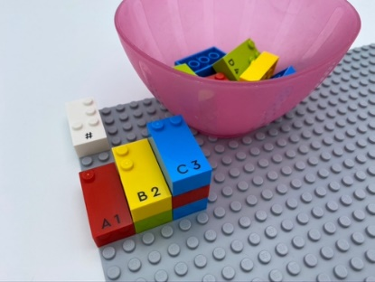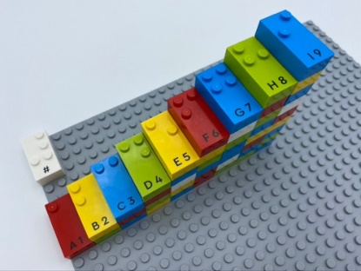
Vamos brincar!
- Encontrar a peça número 1 na tigela e começar a construir uma escada usando-a como primeiro passo.
- Continuar a construí-la com as peças da caixa e da tigela.
- Verificar se as etapas estão numeradas de 1 a 9.

Como preparar
- 1 placa
- Todas as peças
- 1 peça de sinal de número
- 1 tigela
Colocar 9 peças numéricas (1 a 9) na tigela.
Colocar o sinal numérico no canto superior esquerdo da placa.

Ideias para facilitar
- Pergunte "Como fizeste para construires a escada?"; "Que encontraste lá em cima?"
- Proponha colaboração.

Possíveis variações
- Mude o tamanho da escada.
- Comece com o número 9 e construa regressivamente.
- Use apenas blocos de número que exijam que todos os blocos de cada etapa tenham o mesmo número.
Desenvolver-se-ão as seguintes competências holísticas
- COGNITIVA - Usar números para mostrar uma classificação ou uma posição.
  - Identificar os carateres em Braille: números 0 a 9.
  - Organizar o trabalho em grupo para desenvolver uma tarefa comum e/ou produção coletiva e disponibilizar competências e conhecimentos próprios para outras pessoas.
- FÍSICA - Reconhecer e diferenciar o tamanho pelo toque: comparar tamanhos; ordenar por tamanhos.

Sabia que
- As atividades socialmente interativas envolvem alunos a trabalhar juntos em grupos, usando estratégias que foram projetadas para maximizar o benefício da aprendizagem cooperativa.

Escolher um Número
20 min 2 participantes
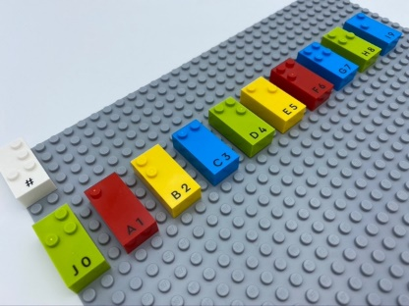
Vamos brincar!
Jogador 1:
- Pensar num número entre 0 e 9.
- Bater palmas, de acordo com o número que tem em mente.
Jogador 2:
- Contar as palmas.
- Encontrar a peça correspondente ao número de palmas.
Ambos os jogadores ::conversar sobre a resposta.

Como preparar
- 1 placa
- 10 peças de número 0 a 9
- 1 peça de sinal de número
Colocar o sinal numérico no canto superior esquerdo da placa.
Alinhar na placa as peças horizontalmente de 0 a 9.

Ideias para facilitar
- Pergunte "Como identificas peças que representam números? Como sabes que não são letras?".
- Reserve tempo suficiente para explorar as peças.

Possíveis variações
- Mude a quantidade de peças.
- Remova as peças já identificadas.
- Colocar as peças aleatoriamente em toda a placa.
- Brinque ao estilo "O Chefe manda". Se o Jogador 1 disser "O Chefe manda" antes de bater palmas, o Jogador 2 deverá encontrar a peça correta; se o Jogador 1 não disser "O Chefe manda" e bater palmas, o Jogador 2 não fará nada.

Desenvolver-se-ão as seguintes competências holísticas
- COGNITIVA - Nomear, ler, escrever e representar números.
- Identificar os carateres em Braille: números 0 a 9.
- SOCIAL - Fazer perguntas relevantes para ampliar a compreensão e o conhecimento.
- FÍSICA - Identificar a relação espacial dentro de uma célula Braille, uma linha, uma página.

Sabia que
- A numeracia não se refere apenas a números? Também se baseia em auto regulação ou funções executivas e competências espaciais.

Escolha uma Letra e Pronuncie
15 min 1 participante
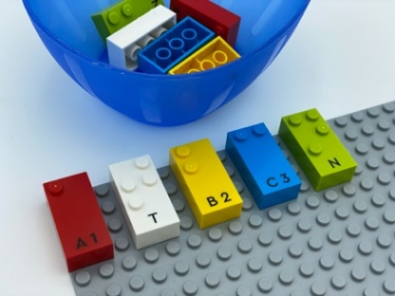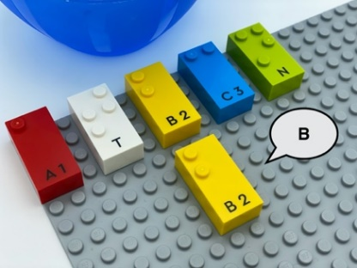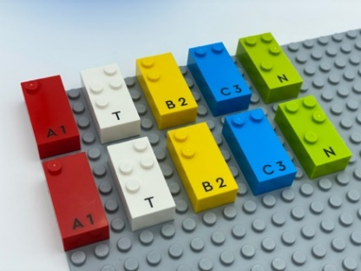
Vamos brincar!
- Ler as letras na placa com as duas mãos.
- Escolher uma letra da tigela.
- Dizer o seu som. Encontrar a mesma letra na placa.
- Colocar as duas peças idênticas juntas.

Como preparar
- 1 placa
- 2 conjuntos idênticos de 5 letras cada
- 1 tigela
Um conjunto está na tigela e o outro está alinhado horizontalmente na placa.

Ideias para facilitar
- Sugira: "Imagina uma história usando o som das letras".

Possíveis variações
- Escolha letras com um som próximo.
- Aumente o número de letras.
- Coloque uma ou mais peças extra na tigela para que a criança ou o jovem ignore algumas peças.
- Coloque as letras em linha, coluna ou aleatoriamente.
- Aumente o número de jogadores: cada jogador tem uma placa com as mesmas letras e a tigela está no centro.

Desenvolver-se-ão as seguintes competências holísticas
- COGNITIVA - Identificar as letras e a sua ordem e, dependendo da letra, os seus sons.
- CRIATIVO - Fazer o som de uma letra e contar as sílabas fónicas de uma palavra.
  - Explorar sons vocais.
- EMOCIONAL - Solicitar informações/assistência das pessoas apropriadas nos vários cenários.

Sabia que
- Pode ser mais difícil encontrar as peças dispostas numa coluna, do que numa linha: diferentes competências táteis são usadas!

A Arena
15 min 2 participantes
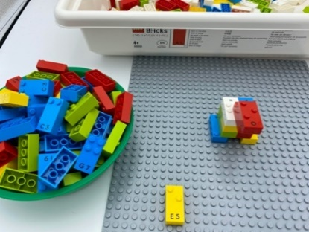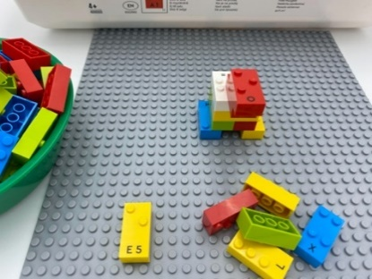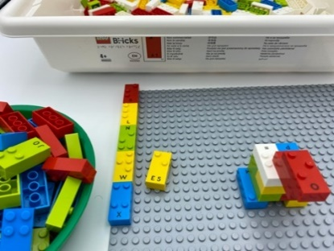
Vamos brincar!
Ambos os jogadores, à vez:
- Tirar 10 peças da caixa para construir um touro no centro da placa.
- Tirar uma peça da tigela.
- Ler o número.
- Pegar no mesmo número de peças da caixa.
- Construir uma cerca com essas peças ao redor do perímetro completo da placa, porque o touro precisa de muito espaço.
- Completar primeiro a cerca para vencer! Cuidado: terminá-la com o número exato de peças necessárias para cercar completamente o touro. Se o número escolhido da tigela for muito grande, não poderá construir a cerca e terá que saltar a sua vez.

Como preparar
- 2 placas (uma por jogador)
- Todas as peças
- 1 tigela
Tirar da caixa as peças com todos os números e colocá-las na tigela.
Manter as outras na caixa.

Ideias para facilitar
- Incentive o desenvolvimento de estratégias pessoais e a exploração de várias soluções.

Possíveis variações
- Sugira diferentes tipos de construções: uma parede de 2 andares, um retângulo de 5 por 4, um quadrado.
- Mude o tamanho da placa.
- Coloque apenas números baixos na tigela.

Desenvolver-se-ão as seguintes competências holísticas
- COGNITIVA - Interpretar um sucesso/fracasso, explicando as causas ou consequências de uma atividade, o uso de uma ferramenta.
- FÍSICA - Participar numa atividade ao longo do tempo e explorar diferentes possibilidades, usando objetos manipulados.
- EMOCIONAL - Reconhecer o valor próprio.
- CRIATIVA - Utilizar jogos/materiais adaptados durante o tempo livre.
- SOCIAL - Antecipar possíveis problemas, identificando etapas para resolução e incluindo soluções alternativas.

Sabia que
- Os adultos têm papéis importantes para ajudar as crianças pequenas no jogo, incluindo a introdução das regras e o processo de revezamento.

Mentira
10 min 2 participantes
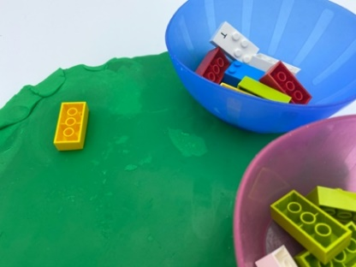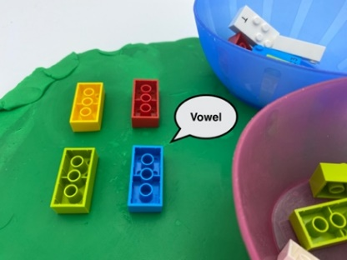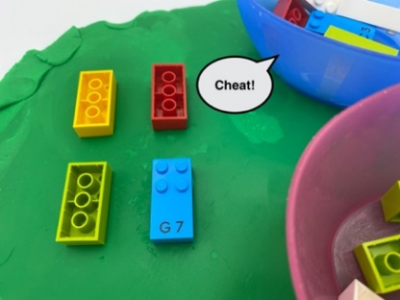
Vamos brincar!
Jogador 1:
- Colocar uma peça com os pinos para baixo declarando ser uma consoante ou vogal.
Jogador 2:
- Se acreditar que o jogador 1 está a dizer a verdade, colocar uma das suas peças também com os pinos escondidos declarando: consoante ou vogal. Se não acreditar, diga "Mentira!" e vire a peça dele para descobrir. Quem for apanhado ou acusar erradamente o outro deverá apanhar todas as peças que foram jogadas.
- Vence o primeiro a ficar sem peças.

Como preparar
- 16 peças: mistura de vogais e consoantes e 2 outros sinais (letra maiúscula e sinal numérico)
- 2 tigelas
Distribuir aleatoriamente e igualmente as 16 peças e coloque-as nas taças.

Ideias para facilitar
- Incentive o revezamento que pode ser difícil para crianças pequenas.
- Pergunte "Qual é a tua estratégia para ganhares?".

Possíveis variações
- Aumente o número de jogadores distribuindo mais peças.
- Mude a quantidade e/ou tipos de peças.
- Mude a quantidade de peças invulgares (sinais de pontuação).

Desenvolver-se-ão as seguintes competências holísticas
- COGNITIVA - Descobrir a função da palavra escrita, usando o vocabulário para nomear as unidades do idioma: palavra, letra, sílaba, som, sentença, texto, linha, letra maiúscula.
- SOCIAL - Ler em voz alta.
- FÍSICA - Rastrear pelo tato: localizar, ler um número identificado de palavras ou letras numa linha.
- EMOCIONAL - Entender regras.

Encontrar a Letra
5 min 1 participante
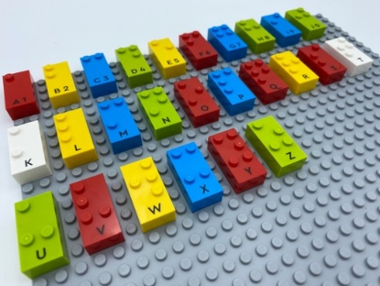
Vamos brincar!
- Encontrar na placa a primeira letra do seu nome e dizê-la.
- Dizer o seu nome.

Como preparar
- 1 placa
- Todas as letras
Colocar as peças na placa por ordem alfabética.

Ideias para facilitar
- É mais fácil localizar a primeira peça na placa quando as peças começam no canto superior esquerdo.
- Os sinais de letras maiúsculas não são usados nesta atividade porque pode ser difícil para uma criança pequena entender o conceito de usar 2 peças para uma letra.
- Pergunte "Quantas acertaste?"
- Sugira imaginar uma maneira mais rápida de encontrar uma letra.

Possíveis variações
- A mesma atividade pode ser realizada escolhendo nomes dos alunos da turma e verbalizando o som da letra inicial desses nomes.
- Encontrar a primeira letra das palavras numa determinada categoria (animais, frutas...).

Desenvolver-se-ão as seguintes competências holísticas
- COGNITIVA - Descobrir a função da palavra escrita: identificar as letras e a sua ordem e, dependendo da letra, o seu valor sonoro.
- EMOCIONAL - Motivar a ler por prazer.
- CRIATIVA - Utilizar jogos/materiais adaptados durante o tempo livre.
- FÍSICA - Melhorar as competências de discriminação auditiva: sons em palavras (sílabas).

Sabia que
- Uma atividade é profunda quando a criança ou jovem pode relacionar novas experiências a algo já conhecido. Ao brincarem, crianças e jovens exploram frequentemente o que já viram e fizeram, ou notam o que os outros estão a fazer, como uma forma de encontrarem algum sentido. Ao fazer isso, expressam e expandem a sua compreensão através de uma variedade de símbolos e ferramentas.

Palavra Escondida
20 min 2 participantes
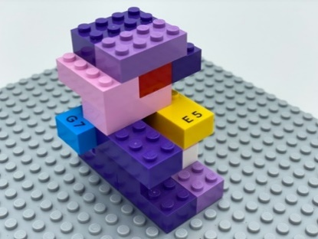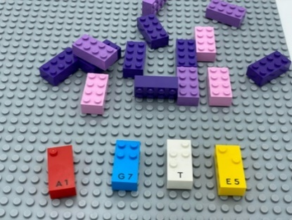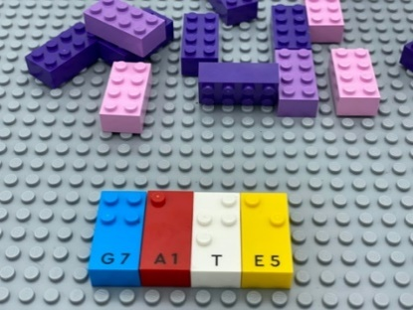
Vamos brincar!
Jogador 1:
- Pensar numa palavra de 3 ou 4 letras.
- Encontrar as peças das letras que precisa.
- Esconder as peças da palavra, numa construção feita de peças de LEGO clássico 2x4 e de peças de LEGO Braille.
Jogador 2
- Encontrar as peças de LEGO Braille escondidas dentro da construção.
- Escrever com elas uma palavra.
Ambos os jogadores:
- Comparar e discutir as palavras criadas.

Como preparar
- 1 placa
- Letras
- Peças de LEGO clássico 2x4
- 2 tigelas
Colocar as letras numa tigela grande e as peças clássicas na outra.

Ideias para facilitar
- Numa placa adicional, disponha várias letras por ordem alfabética, para facilitar a sua localização. Isto pode ser preparado com antecedência ou numa atividade de treino.
- Sugira "Imagina uma história em que a tua palavra seja o destaque da aventura".
Possíveis variações
- Oculte palavras adicionais.
- Mude o número de letras da palavra.

Desenvolver-se-ão as seguintes competências holísticas
- COGNITIVA - Enriquecer o léxico, adquirir ortografia gramatical e lexical.
- CRIATIVA - Adaptar um projeto de acordo com restrições e público-alvo.
- EMOCIONAL - Desenvolver vocabulário e compreensão na leitura: discutir significados das palavras, juntar novos significados aos já conhecidos.
- FÍSICA - Manipular, fazer um movimento intencional com um objeto.
- SOCIAL - Planear e executar atividades rotineiras ou não, que exijam várias etapas.

Sabia que
- Investigações recentes mostram que a curiosidade e as experiências positivas estão ligadas à aprendizagem.

Palavras em Aro
30 min 3 participantes
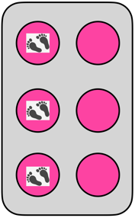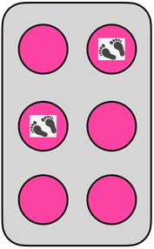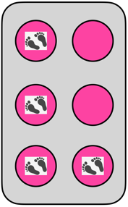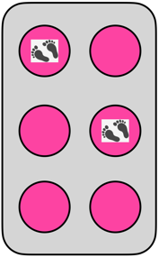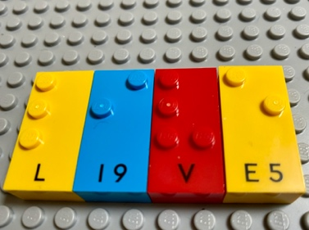
Vamos brincar!
Equipa 1
- Pensar numa palavra secreta contendo até 4 letras.
- Escrever a palavra colocando as pessoas da equipa nos aros como célula Braille para representar cada letra. (Bolas podem ser usadas como marcadores para os aros, se necessário).

Equipa 2
- Ler a palavra secreta e escrevê-la com peças de Braille na placa.
Ambas as equipas:
- Comparar e conversar sobre a palavra.

Como preparar
- 1 placa
- Peças de letra
- 24 aros
- Algumas bolas ou objetos
Dispor os 24 aros como 4 células Braille no chão.
Dividir o grupo em duas equipas.

Ideias para facilitar
- Familiarizar os jogadores com o conceito de célula Braille como um aro: entrar na “célula Braille/aro” e perguntar quais os números de pontos e como representar uma letra específica.
- Pode-se evitar a confusão entre a posição do ponto na célula em Braille, como representamos os números em Braille e o número de pontos na constelação dizendo ponto 2 e não apenas 2.
- Perguntar "Qual foi a estratégia da tua equipa para tomar decisões durante o jogo?".

Possíveis variações
- Instruir as equipas a produzir e adivinhar apenas uma letra de cada vez, usando apenas uma célula Braille/aro.
- Pré-selecionar letras obrigatórias.

Desenvolver-se-ão as seguintes competências holísticas
- COGNITIVA - Copiar e escrever, de memória, palavras e frases simples.
- FÍSICA - Participar numa atividade longa e explorar diferentes possibilidades, usando objetos manipulados.
- CRIATIVA - Reproduzir, montar e organizar padrões gráficos, criando novos.
- EMOCIONAL - Indicar consciência das próprias competências e limitações visuais.
- SOCIAL - Negociar com outros para resolver problemas.

Sabia que
- Este jogo permite a inclusão de uma criança ou jovem cego numa atividade física em grupo e apresentar de forma lúdica o Braille e a deficiência visual a crianças e jovens com visão.
- Com o tempo, devem experimentar momentos de alegria e surpresa, numa ligação significativa, estarem ativos, absorvidos e interagirem.

Obra-Prima
30 min 1 participante
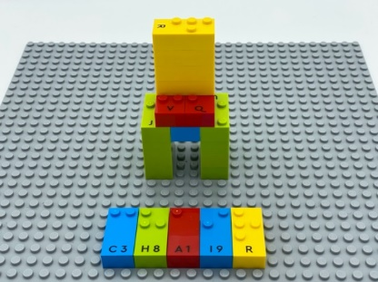
Vamos brincar!
- Uma obra-prima em 3D representando uma fruta, um animal, uma mobília, uma pessoa.
- Escrever na placa uma palavra sobre a obra de arte.

Como preparar
- 2 placas
- Todas as peças
Organizar várias letras por ordem alfabética numa placa adicional para facilitar a sua localização.
Outras peças serão usadas para montar a construção.

Ideias para facilitar
- As cores das peças podem ser relevantes nas obras-primas. As crianças e jovens cegos entendem que cada peça tem uma cor específica e que podem usá-las (verde para folhas, amarelo para o sol...)
- Quando uma criança ou jovem sente admiração e consideração pela sua arte, estimula novas ideias e técnicas.
- Peça "Conta-me uma história sobre a tua obra de arte."
- Pergunte "Por que escolheste a palavra que escreveste?".

Possíveis variações
- Proponha um projeto de arte, como Pablo Picasso.
- Escreva primeiro o título e deixe a criança ou jovem fazer a sua obra-prima.

Desenvolver-se-ão as seguintes competências holísticas
- COGNITIVA - Explicar como operar numa situação real, indicando algumas palavras-chave que descrevem a ação.
- FÍSICA - Participar numa atividade ao longo do tempo e explorar diferentes possibilidades, usando objetos manipulados: realizar montagens cada vez mais complexas.
- EMOCIONAL - Interessar-se pela arte.
- CRIATIVA - Expressar-se através de artesanato.
  - Criar trabalhos artísticos originais.
- SOCIAL - Planear e executar atividades rotineiras ou não, que exijam várias etapas.

Escolher Letras, Construir Palavras
30 min 3 participantes
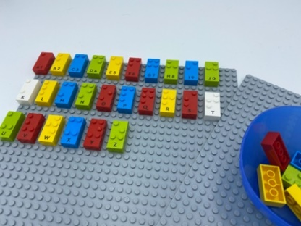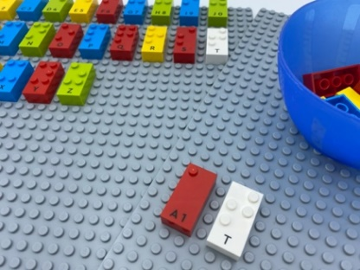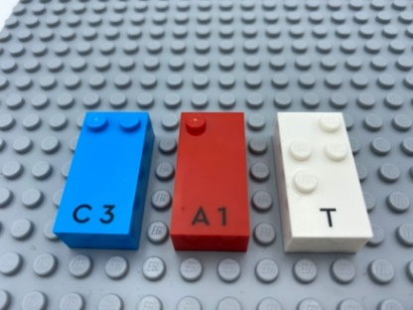
Vamos brincar!
- Escolher 2 letras da tigela.
- Construir uma palavra na placa com estas letras e outras da caixa.
- Ler a palavra.

Como preparar
- 1 placa
- Todas as letras
- 1 tigela
Selecionar 10 letras aleatórias da caixa e colocá-las na tigela.

Ideias para facilitar
- Antes da atividade, organize as letras adicionais por ordem alfabética na placa ou peça que o façam.

Possíveis variações
- Uma das letras escolhidas deve ser a primeira da palavra.
- Aumente a dificuldade das letras colocadas na tigela (letras em espelho, letras raras).
- Encontre palavras relacionadas com uma aula específica.

Desenvolver-se-ão as seguintes competências holísticas
- CRIATIVA - Realizar operações sobre letras e sílabas de palavras: remover, adicionar, inverter, localizar, substituir.
- SOCIAL - Participar em discussões, apresentações, performances, dramatizações, improvisos e debates: uso gradual do vocabulário e/ou de classificações adequados para descrever uma situação, apresentar um argumento.
- COGNITIVA - Localizar um nome em Braille.
- EMOCIONAL - Solicitar informações/assistência de pessoas apropriadas em vários cenários.

Sabia que
- Aprender Brincando também implica estar ativamente envolvido. Imagine uma criança ou jovem totalmente absorvido numa brincadeira, com um conjunto de blocos de construção. Ele está a imaginar ativamente como as peças se irão unir. Esse tipo de imersão mental e a capacidade de manter o foco são especialmente poderosos no contexto de Aprender Brincando.

Jogo de Palavras
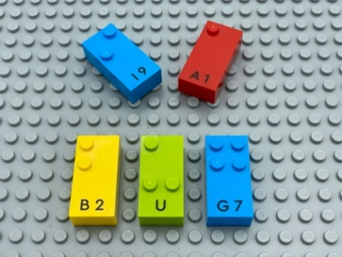
20 min 2 participantes
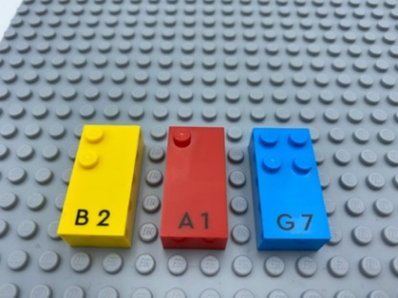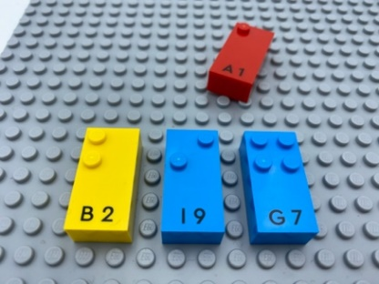
Vamos brincar!
Colocar letras, uma de cada vez, para criar palavras.
Jogador 1:
- Pensar numa palavra de 3 letras e procurá-las para a escrever na placa.
Jogador 2:
- Alterar a palavra removendo e substituindo uma peça por outra nova. Pode juntar outras.
Ambos os jogadores:
- Continuar revezando-se até não ser possível criar mais palavras.
Como preparar
- 1 placa
- Todas as peças de letras.

Ideias para facilitar
- Na placa, pré-organize, por ordem alfabética, letras adicionais.
- Incentive a intercolaboração entre jogadores.

Possíveis variações
- Comece a atividade com uma palavra solicitada.
- Mude o número de letras da palavra.
- Remova, substitua ou adicione mais de uma letra.

- Desenvolver-se-ão as seguintes competências holísticas
- COGNITIVA - Descobrir a função da palavra escrita: participar na escrita de certas palavras.
- CRIATIVA - Realizar operações sobre letras e sílabas de palavras: remover, adicionar, inverter, localizar, substituir.
- EMOCIONAL - Desenvolver vocabulário e compreensão na leitura: ouvir os significados das palavras, juntar novos significados aos já conhecidos.
- FÍSICA - Rastrear pelo tato: localizar, ler um número identificado de palavras ou letras de uma linha.
- SOCIAL - Antecipar possíveis problemas, identificar etapas para resolução, incluindo soluções alternativas.

Sabia que
- Um requisito crítico é que crianças e jovens vivenciem a participação ativa, sendo eles os agentes, os interventores, os protagonistas da ação, capazes, não só de irem mais além, mas também de sentirem que têm oportunidade de exercerem os seus pensamentos e ações num contexto social em que outras pessoas têm os mesmos direitos.
Ler a Sílaba
5 min 1 participante
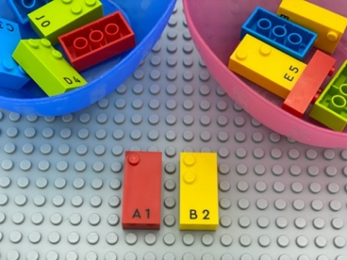
Vamos brincar!
- Escolher uma peça da tigela.
- Juntar as letras para formar uma sílaba e anunciá-la em voz alta (por exemplo, com A e B, duas possibilidades: BA ou AB).

Como preparar
- 1 placa
- 12 peças (6 consoantes diferentes e 6 vogais diferentes)
- 2 tigelas: uma para as vogais e outra para as consoantes.

Ideias para facilitar
- Pergunte "Imaginas um animal capaz de emitir este som?"; "Consegues pensar numa palavra que comece com... ou que contenha este som?".

Possíveis variações
- Aumente o número de consoantes.
- Pegue em duas consoantes e uma vogal e construa uma sílaba.
- Junte mais de duas peças e leia todas as sílabas como parte de uma palavra imaginária.
- Anuncie uma sílaba em voz alta e peça que a soletrem em voz alta ou que a escrevam.

Desenvolver-se-ão as seguintes competências holísticas
- COGNITIVA - Reconhecer as palavras mais facilmente: responder rapidamente com o som correto aos grafemas (letras ou grupos de letras).
- CRIATIVA - Realizar operações com letras e sílabas de palavras: remover, adicionar, inverter, localizar e substituir.
- SOCIAL - Ler em voz alta.
- FÍSICA - Melhorar as competências de discriminação auditiva: distinguir sons em palavras ou sílabas.
- EMOCIONAL - Entender regras.

Sabia que
- O Braille é um sistema de leitura e escrita que pode ser objeto de numa abordagem silábica.
- Quando os adultos envolvem crianças e jovens na aprendizagem da alfabetização, numa brincadeira, de forma a alongá-la, em vez de interromper o fluxo da brincadeira, vemos benefícios na aquisição de conhecimentos e no domínio de conceitos.

A Palavra Mais Longa
30 min 2 participantes
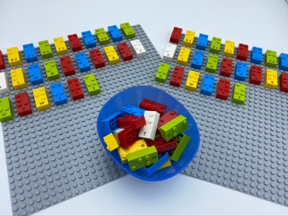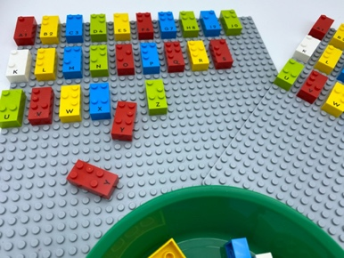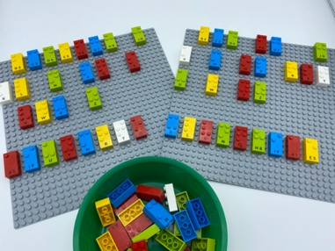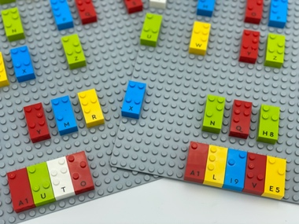

Vamos brincar!
Ambos os jogadores:
- Revezar-se, escolhendo uma peça da tigela.
- Encontrar a letra duplicada na placa e colocá-la na parte inferior até que 8 letras duplicadas sejam retiradas.
- Soletrar a palavra mais longa possível com as 8 letras recolhidas.
- O primeiro a escrevê-la ganha o jogo.

Como preparar
- 2 placas
- 3 conjuntos de peças de cada letra do alfabeto
- 1 tigela
Colocar um conjunto na tigela e dar a cada jogador um conjunto para que o organize na sua placa.

Ideias para facilitar
- Pergunte "Como organizaste as tuas peças? Qual foi a tua estratégia?".
- Algumas crianças e jovens podem ser capazes de realizar a atividade mentalmente, sem precisarem de escrever a palavra.

Possíveis variações
- Use um cronómetro.
- Mude a quantidade de letras.
- As 8 letras podem ser selecionadas com antecedência pelo educador.
- Adicione uma seleção de letras invulgares.

Desenvolver-se-ão as seguintes competências holísticas
- COGNITIVA - Descobrir a função da palavra escrita: participar na escrita de certas palavras.
- CRIATIVA - Realizar operações com letras e sílabas de palavras: remover, adicionar, inverter, localizar e substituir.
- EMOCIONAL - Desenvolver vocabulário e compreender a leitura.
  - Rastrear pelo tato: localizar, ler um número identificado de palavras ou letras de uma linha.
- SOCIAL - Solicitar e aceitar ajuda de outros, usando os colegas como um recurso.

Sabia que
- Uma atividade é ativamente envolvente, quando os alunos têm uma opção - grande ou pequena - para agir sobre o conteúdo ou os processos envolvidos na aprendizagem.

Letras Maiúsculas
15 min 1 participante
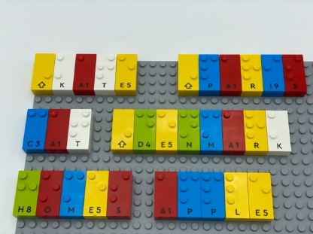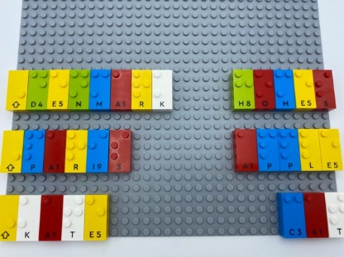
Vamos brincar!
- Ler as palavras.
- Remover cada substantivo próprio e colocá-lo numa coluna no lado inferior esquerdo da placa.
- Colocar os substantivos comuns numa segunda coluna.

Como preparar
- 1 placa
- Peças de letra
- Peças do sinal de letra maiúscula
- 1 tigela
Escrever 6 palavras na placa, misturando nomes próprios e comuns. Não se esqueça de adicionar "sinais de letras maiúsculas" quando necessário!

Ideias para facilitar
- A manipulação correta das peças para recriar os substantivos é difícil num plano.
- Peça: "Conta-me uma história usando as 6 palavras e escolhe uma forma de indicar que dizes uma palavra com letra maiúscula. Podes-te levantar, levantar um braço ou bater uma palma."

Possíveis variações
- Adicione mais palavras que possam ser nomes próprios ou comuns, como Rosa/rosa.
- Classificação múltipla: primeiro classificam os nomes próprios e os comuns. Depois podem dizer se é uma pessoa, uma cidade, um país... Brincadeira em pares: um monta as palavras, o outro classifica-as.

Desenvolver-se-ão as seguintes competências holísticas
- COGNITIVA - Compreender conceitos como: deixar espaços entre palavras, uni-las.
- Aprender a pontuação correta, incluindo letras maiúsculas.
- CRIATIVA - Descrever uma organização produzida ou observada.
- EMOCIONAL - Entender regras.
- FÍSICA - Organizar: encontrar objetos, classificar ou categorizar por posicionamento, função ou atributo.

Torres de Vogais e Consoantes
10 min 2 participantes
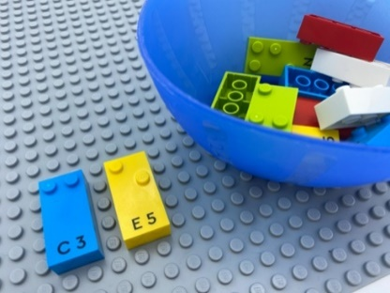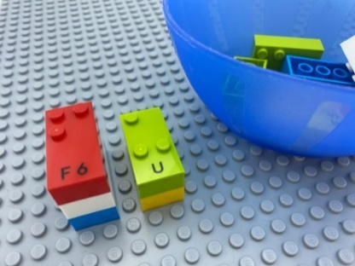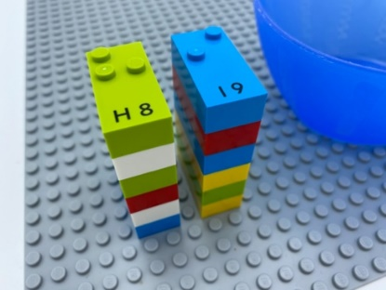
Vamos brincar!
- Escolher uma peça.
- Ler a letra.
- Identificar se é uma vogal ou consoante.
- Construir 2 torres: uma composta por consoantes e outra por vogais.

Como preparar
- 1 placa
- 6 peças de vogais e 6 de consoantes
- 1 tigela com as 12 peças misturadas

Ideias para facilitar
- Pergunte "Quantas acertaste?"

Possíveis variações
- Na placa, alinhe as peças na horizontal (nenhuma tigela é necessária).
- Escolha um número diferente de vogais e consoantes.
- Use um cronómetro.
- Aumente a quantidade de peças.
- Colabore com os colegas para construir a torre mais alta, usando todas as peças, apenas consoantes ou vogais.

Desenvolver-se-ão as seguintes competências holísticas
- COGNITIVA - Reconhecer as palavras mais facilmente: responder rapidamente com o som correto aos grafemas (letras ou grupos de letras).
- FÍSICA - Ler cada letra, combinar várias, produzir uma série de letras idêntica.
- CRIATIVA - Envolver-se em atividades lúdicas solitárias por um período apropriado.
- SOCIAL - Seguir as regras de um jogo liderado por adultos. Saber esperar a sua vez.

Sabia que
- Os resultados escolares, incluindo a alfabetização e a numeracia, acabam por contar com muitas outras competências em todos os domínios do desenvolvimento infantil.

Que Animal é Este?
20 min 2 participantes
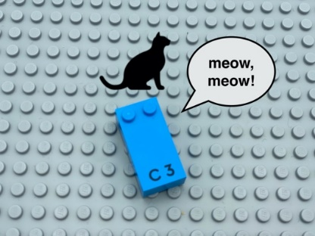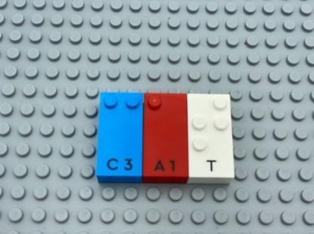
Vamos brincar!
Jogador 1:
- Retirar uma peça aleatoriamente.
- Pensar num animal que comece por esta letra.
- Descrevê-lo com um som ou movimento.
Jogador 2:
- Adivinhar que animal é.
Ambos os jogadores:
- Trabalhar juntos para escolher as peças certas da caixa e escrever o nome do animal na placa.
Como preparar
- 1 placa
- Todas as letras
Colocar a caixa de letras e a placa entre jogadores.

Ideias para facilitar
- Pergunte: "Consegues imaginar-te num zoológico ou na selva? Que ouvirias?"

Possíveis variações
- Encontre palavras de um determinado assunto (geografia, história, física...).
- Numa placa extra, para facilitar a localização, organize as letras por ordem alfabética.

Desenvolver-se-ão as seguintes competências holísticas
- COGNITIVA - Descobrir a função da palavra escrita: participar na escrita de certas palavras.
- CRIATIVA - Usar a linguagem falada para desenvolver a compreensão através da especulação, hipótese, imaginação e exploração de ideias.
- CRIATIVA - Envolver-se em atividades lúdicas solitárias por um período apropriado.
- EMOCIONAL - Seguir instruções simples.

Que Letra Falta?
20 min 2 participantes
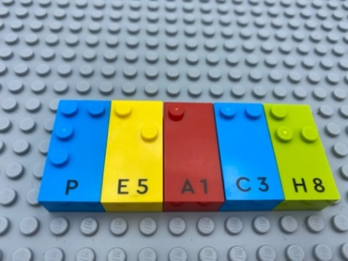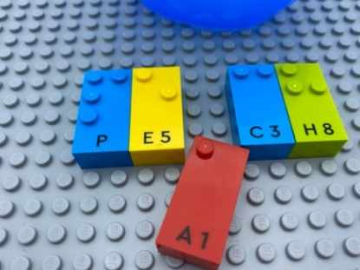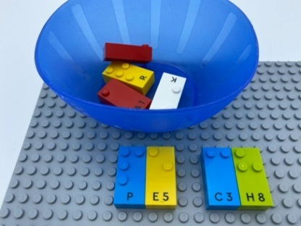
Vamos brincar!
Jogador 1:
- Pensar numa palavra de três letras e procurá-las para a escrever na placa.
- Tirar uma letra para a tigela que já tem outras 3 anteriormente escolhidas.
Jogador 2:
- Ler as letras e decidir qual delas está a faltar.
- Encontrar a letra que falta na tigela e preencher a palavra.
- Ler a palavra.

Como preparar
- 1 placa
- Letras
- 1 tigela.

Possíveis variações
- Mude o número de peças na tigela e a quantidade de letras.
- Altere o comprimento da palavra.

Desenvolver-se-ão as seguintes competências holísticas
- COGNITIVA - Descobrir a função da palavra escrita: identificar as letras e a sua ordem e, dependendo da letra, o seu som.
- EMOCIONAL - Desenvolver vocabulário e compreensão na leitura: discutir significados das palavras, juntar novos significados aos já conhecidos.
- CRIATIVA - Utilizar jogos/materiais adaptados durante o tempo livre.
- FÍSICA - Rastrear pelo tato: localizar, ler um número identificado de palavras ou letras de uma linha.
- SOCIAL - Solicitar e aceitar ajuda de outras pessoas, usar os colegas como um recurso.

Misturar Palavras
20 min 2 participantes
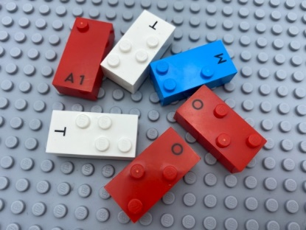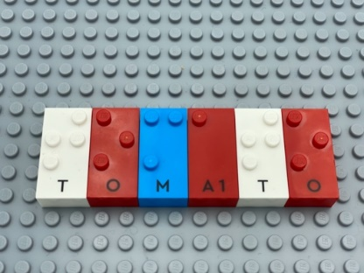
Vamos brincar!
Jogador 1:
- Pensar numa palavra e encontrar as suas letras.
- Misturá-las na mão e entregá-las ao jogador 2.
Jogador 2:
- Ler as letras.
- Construir uma palavra usando todas as letras.
- Escrever uma palavra na sua placa.
Ambos os jogadores:
- Comparar e falar sobre as suas palavras.

Como preparar
- 1 placa
- Todas as peças de letra
Colocar as peças e a placa entre os jogadores.

Ideias para facilitar
- Pistas sobre a palavra podem ser úteis: definição, local das letras...
- “Imagina uma história com essa palavra.”
Possíveis variações
- Designe um número específico ou letras obrigatórias a serem usadas.
- Mude a quantidade de jogadores.

Desenvolver-se-ão as seguintes competências holísticas
- CRIATIVA - Realizar operações com letras e sílabas de palavras: remover, adicionar, inverter, localizar e substituir.
- SOCIAL - Participar de discussões, apresentações, performances, dramatizações, improvisos e debates: uso gradual do vocabulário e/ou de classificações apropriadas para descrever uma situação, argumentar.
- COGNITIVA - Localizar um nome em Braille.
- EMOCIONAL - Solicitar informações/assistência de pessoas apropriadas em vários cenários.

Palavras e Espaços
20 min 2 participantes
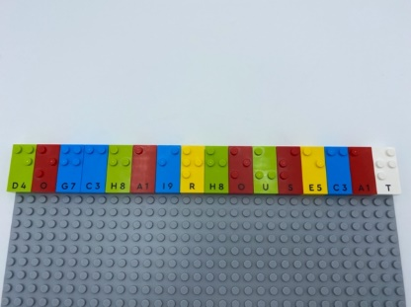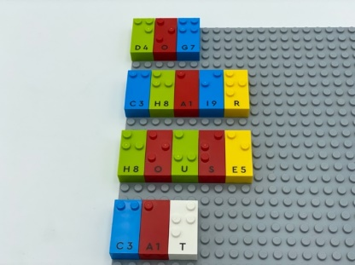
Vamos brincar!
Jogador 1:
- Escrever uma linha de palavras juntas na parte superior da placa.
Jogador 2:
- Ler as letras.
- Identificar as palavras da esquerda para a direita.
- Remover cada palavra e colocá-la numa coluna sob a linha de peças.
Ambos os jogadores:
- Comparar e discutir as palavras criadas.

Como preparar
- 2 placas
- Letras.

Ideias para facilitar
- Organize várias letras por ordem alfabética numa placa adicional para facilitar a sua localização.
- Pergunte "Qual foi a tua estratégia para manipulares peças, substituires palavras e as reorganizares?".

Possíveis variações
- Sugira letras obrigatórias.
- Explique que as palavras devem ser verbos, substantivos, adjetivos, terem relação com as últimas aulas...
- Mude o comprimento/número de linhas.
- Peça que indiquem a 3ª palavra, a 2ª letra da 4ª palavra...

Desenvolver-se-ão as seguintes competências holísticas
- COGNITIVA - Compreender conceitos importantes, como deixar espaço entre palavras.
- CRIATIVA - Realizar operações com letras e sílabas de palavras: remover, adicionar, inverter, localizar e substituir.
- EMOCIONAL - Adquirir vocabulário e compreender a leitura.
- FÍSICA - Desenvolver o uso bilateral das mãos.
- SOCIAL - Participar com outros alunos em papéis de liderança e de influência.

Sabia que
- Brincadeiras com palavras são uma oportunidade para praticar competências de alfabetização.
- Crianças e jovens aprendem mais quando envolvidos de forma ativa. Quando as atividades são significativas para eles e quando aprendem com os outros.
Retângulo de Números de 3 Dígitos
15 min 1 participante
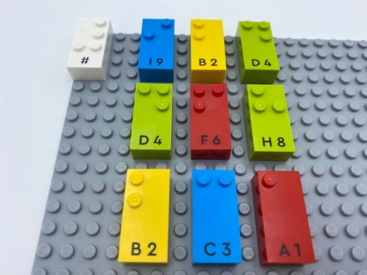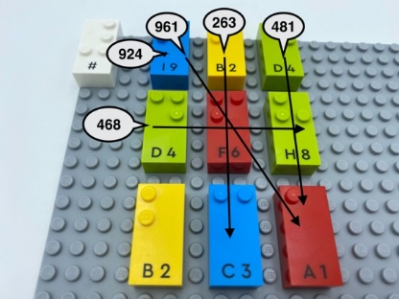
Vamos brincar!
- Encontrar e ler todos os números de três dígitos no retângulo: podem ser lidos em linha, coluna ou na diagonal.

Como preparar
- 1 placa
- 9 números aleatórios (alguns podem repetir-se)
- 1 sinal de número
Fazer uma grelha de 3 por 3 na placa, com os 9 números, deixando espaço entre eles para facilitar a leitura.
Colocar o sinal numérico no canto superior esquerdo da placa.

Ideias para facilitar
O exame tátil das peças requer mais tempo do que a perceção visual. Reserve bastante tempo para a exploração.

Possíveis variações
- Mude a quantidade de peças.
- Dê instruções de alteração: ler os números de 3 dígitos do fim para o princípio.
- Peça que encontrem um número primo, o maior/menor número de 3 dígitos, um múltiplo de 5, apenas números que incluam a peça do meio…

Desenvolver-se-ão as seguintes competências holísticas
- COGNITIVA - Usar o número para mostrar uma classificação, uma posição: reconhecer o valor da posição de cada dígito num número de quatro dígitos (milhares, centenas, dezenas e unidades).
- COGNITIVA - Aprender a rastrear com os dedos: uma linha de pontos da esquerda para a direita e localizar a próxima linha, usando as duas mãos separadamente.
- FÍSICA - Aprender através da ação, observação, análise da ação pessoal e atividade observada: métodos e ferramentas apropriados para aprender.
Aprender a planear ações.
- EMOCIONAL - Adotar um comportamento cortês.

Sabia que
- Apesar da numeracia ser um assunto sério, ela pode ser aprendida de várias maneiras divertidas e envolventes.

Classificar Números de 3 Dígitos
15 min 1 participante
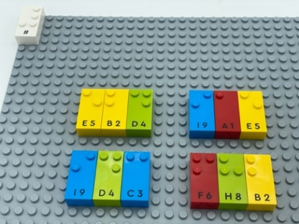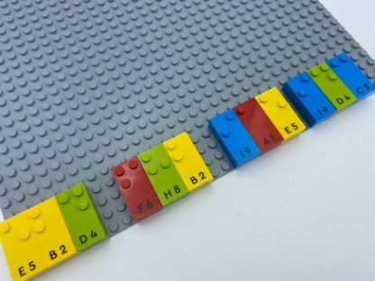
Vamos brincar!
- Ler os 4 números de três dígitos na placa.
- Mover cada um deles para a parte inferior da placa, do menor para o maior.

Como preparar
- 1 placa
- Todos os números
- 1 sinal de número.
Ideias para facilitar
- A referência aos 4 números originais pode ser útil.
- Mostre uma placa organizada de forma idêntica.

Possíveis variações
- Mude a quantidade de dígitos e de números.
- Misture o número de dígitos.
- Sugira que apontem em vez de moverem as peças.

Desenvolver-se-ão as seguintes competências holísticas
- COGNITIVA - Usar números para contar, organizar, localizar e comparar.
- FÍSICA - Aprender por tentativa e erro, causa e efeito, aprender a planear ações.
- CRIATIVA - Envolver-se em atividades lúdicas solitárias por um período de tempo apropriado.
- SOCIAL - Antecipar possíveis problemas, identificar etapas para resolução, incluindo soluções alternativas.

Sabia que
- A participação ativa das crianças e jovens nas atividades de aprendizagem desenvolve as suas competências para adquirirem e processarem conhecimentos, analisarem e lidarem com problemas, comunicarem e cooperarem com os outros.

Adicionar, Subtrair, Multiplicar
20 min 2 participantes
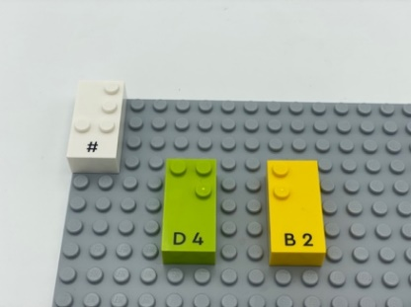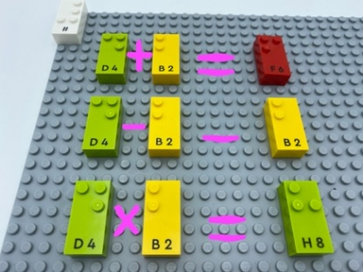
Vamos brincar!
- Pegar em duas peças.
- Juntar os seus números (a resposta pode ser dita ou escrita).
- Subtraí-los.
- Multiplicá-los.

Como preparar
- 1 placa
- Números
- 1 sinal de número
- 1 tigela
Colocar o sinal numérico no canto superior esquerdo da placa.
Colocar as outras peças numa tigela.

Ideias para facilitar
Esta atividade pode ser:
- Um exercício de matemática;
- Um jogo competitivo entre duas ou mais crianças ou jovens;
- Uma atividade de treino para toda a turma.

Possíveis variações
- Junte um cronómetro.
- A criança ou jovem pega em 4 peças e realiza a atividade com 2 números de 2 dígitos.
Desenvolver-se-ão as seguintes competências holísticas
- COGNITIVA - Calcular com números: adicionar e subtrair números com até 3 dígitos e usar tabelas de multiplicação para multiplicar e dividir.
- FÍSICA - Aprender através da ação, observação, análise da ação pessoal e atividade observada: métodos e ferramentas apropriados para aprender.
- SOCIAL - Planear e executar atividades rotineiras ou não, que exijam várias etapas.
- EMOCIONAL - Adotar um comportamento cortês.

Batalha
20 min 2 participantes
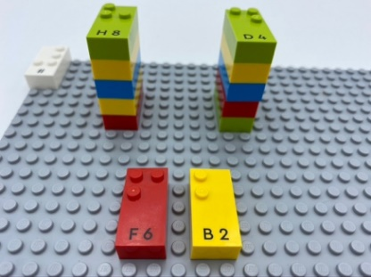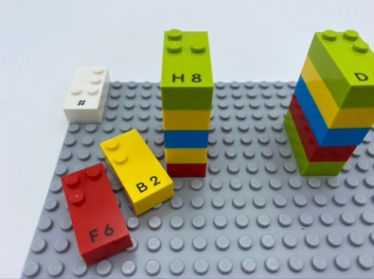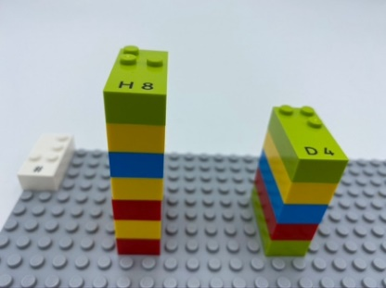
Vamos brincar!
Ambos os jogadores:
- Construir na placa uma torre com as suas peças.
- Retirar a peça superior e despejá-la na placa.
- Ler e comparar os números.
- Se o seu número for o mais alto, pegar nas duas peças e colocá-las na sua torre, adicionando-as por baixo.
- Se as duas peças forem iguais, recolher a próxima peça da sua torre e compará-la novamente.
- Se ganhar, recolher todas as peças.
- Repetir a atividade até que um jogador tenha todas as peças.

Como preparar
- 1 placa
- 12 números
- 1 sinal de número
Colocar o sinal numérico no canto superior esquerdo da placa.
Dar a cada jogador 6 peças selecionadas aleatoriamente.

Ideias para facilitar
- Explique que não colocamos o sinal numérico após cada peça. O sinal numérico no canto superior esquerdo da placa indica que todas as peças são números.
- Pergunte "Como sabes que um número é maior que outro?"

Possíveis variações
- Mude as regras: o número mais baixo ganha, números pares ganham.
- Use esta atividade para ensinar tabelas de multiplicação: as duas peças devem ser multiplicadas. O mais rápido a dar a resposta correta vence.

Desenvolver-se-ão as seguintes competências holísticas
- COGNITIVA - Construir um número para expressar quantidades.
- SOCIAL - Cooperar e partilhar: trabalhar juntos para facilitar a aprendizagem individual.
- CRIATIVA - Identificar várias atividades de lazer a serem realizadas individualmente ou com outras pessoas.
- EMOCIONAL - Adotar um comportamento cortês. Identificar comportamentos socialmente aceitáveis e inaceitáveis.

Bingo
30 min 3 participantes
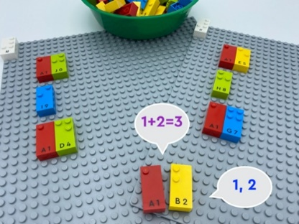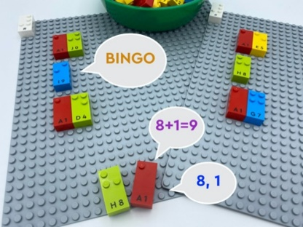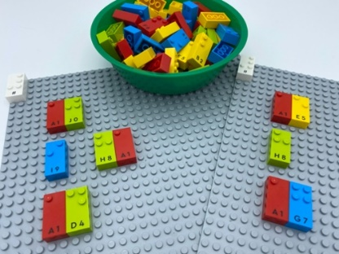
Vamos brincar!
Chamador de bingo:
- Escolher duas peças da tigela.
- Anunciar os 2 números.
Outros jogadores:
- Verificar no seu cartão de bingo a soma dos dois números.
- Gritar "Bingo!" se tiver o número.
- O primeiro jogador que tiver os 3 números anunciados vence!

Como preparar
- 2 placas
- 2 sinais numéricos
- Todos os números
- 1 tigela
Colocar o sinal numérico no canto superior esquerdo da placa.
Criar um cartão de bingo com uma placa para cada jogador: escrever 3 números (de 1 a 17) em cada um, garantindo que não haja números duplicados.
Colocar as peças na tigela.
Designar um jogador para ser o "chamador de bingo".

Ideias para facilitar
- O "chamador de bingo" tem um papel importante: lembre-o que deve falar alto e claramente para que todos oiçam corretamente os números que diz.
- Dê a todos a oportunidade de serem "chamadores de bingo".
Possíveis variações
- Mude o número de peças da tigela e na placa.
- Varie o tipo de operação matemática.

Desenvolver-se-ão as seguintes competências holísticas
- COGNITIVA - Explicar o processo.
Identificar os carateres em Braille: dígitos de 0 a 9.
- SOCIAL - Distinguir interesses pessoais de coletivos.
Utilizar uma ampla variedade de comportamentos não verbais para melhorar a comunicação.
- EMOCIONAL - Identificar comportamentos socialmente aceitáveis e inaceitáveis.

Desenhar com Pontos
20 min 1 participante
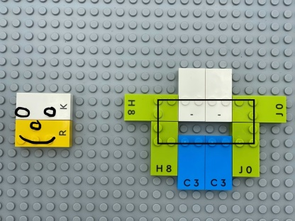
Vamos brincar!
- Usar apenas os pontos das peças para desenhar:
- um retângulo
- um desenho 2D
- emojis

Como preparar
- 1 placa
- Todas as peças na caixa.

Ideias para facilitar
- Incentive a atividade de tentativa e erro para melhorar as competências táteis e de manipulação. As crianças e jovens podem encontrar dificuldades em posicionar os pontos como desejam.
- Sugira a partilha e exploração de desenhos criados por colegas para descobrirem novas técnicas e ideias.
- Pergunte "Qual é a história do teu desenho?".
- Ponha numa placa um desenho como exemplo.

Possíveis variações
- Copiar um desenho criado numa placa.

Desenvolver-se-ão as seguintes competências holísticas
- COGNITIVA - Explicar como operar numa situação real: indicando algumas palavras-chave que descrevem a ação.
- FÍSICA - Reconhecer situações reais que podem ser modeladas por relações geométricas (alinhamento, paralelismo, perpendicularidade, simetria).
- EMOCIONAL - Desenvolver interesse em arte.
- CRIATIVA - Criar e participar em atividades e dramatizações criativas.
- SOCIAL - Antecipar possíveis problemas, identificar etapas para resolução, incluindo soluções alternativas.

Sabia que
- Os adultos podem participar nas brincadeiras das crianças para ampliar as possibilidades de aprendizagem através de perguntas ou sugestões.
- A orientação pode ajudar os alunos a concentrarem a sua atenção em características ou detalhes importantes de uma atividade.

Par ou Ímpar
10 min 1 participante
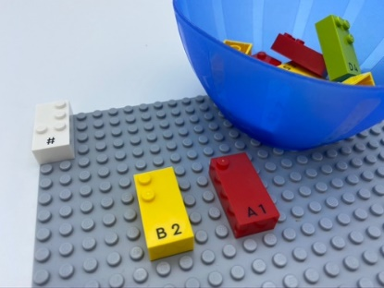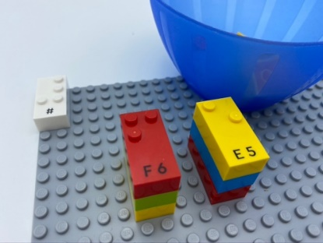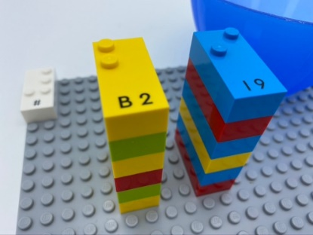
Vamos brincar!
- Escolher um número da tigela.
- Ler o número e dizer se é par ou ímpar.
- Construir duas torres na placa: uma com números pares e outra com ímpares.

Como preparar
- 1 placa
- 1 tigela
- 12 peças numéricas (6 ímpares, 6 pares)
- 1 sinal de número
Colocar o sinal numérico no canto superior esquerdo da placa.
Colocar as peças na tigela.

Possíveis variações
- Mude a quantidade ou a seleção de peças.
- Use uma peça que não se encaixe no padrão, por exemplo, uma que não represente um número.
- Use um cronómetro.
- Incentive o jogo colaborativo entre colegas.

Desenvolver-se-ão as seguintes competências holísticas
- COGNITIVA - Calcular com números: reconhecer números pares e ímpares.
- EMOCIONAL - Conhecer o objetivo da atividade.
- CRIATIVA - Identificar várias atividades de lazer a serem realizadas individualmente ou com outras pessoas.
- SOCIAL - Planear e executar atividades rotineiras ou não, que exijam várias etapas.

Cerca
15 min 1 participante
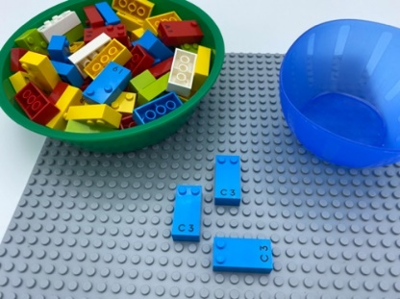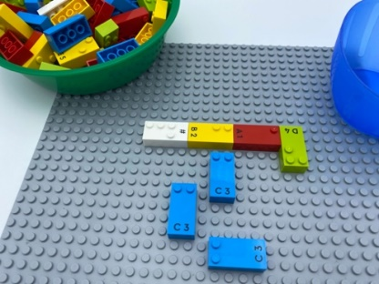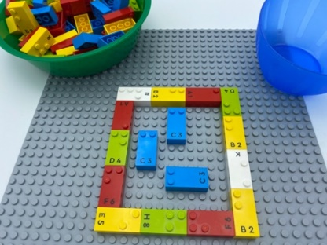
Vamos brincar!
- Escolher 3 peças da tigela para serem as vacas.
- Colocar as peças de vaca no centro da placa.
- Construir a menor cerca de forma retangular possível para cercar as vacas.

Como preparar
- 1 placa
- 3 letras V
- Todas as outras peças
- 1 tigela
Colocar 3 letras V na tigela.

Ideias para facilitar
- Sugira a construção de uma cerca quadrada e compare a capacidade.
- Apele à imaginação "Se as três peças não fossem vacas e as restantes não fossem uma cerca, que poderiam ser?"
- Pergunte "Que aconteceria se o portão for deixado aberto?"

Possíveis variações
- Use uma quantidade pré-determinada de peças para construir a cerca.
- Adicionar regras obrigatórias: as vacas não podem tocar a cerca; nem se podem tocar.
- Brincadeira em pares: um jogador coloca as vacas, o outro constrói a cerca.

Desenvolver-se-ão as seguintes competências holísticas
- COGNITIVA - Praticar abordagens científicas e tecnológicas: utilizar ferramentas e métodos apropriados.
- FÍSICA - Reconhecer situações reais que podem ser modeladas por relações geométricas (alinhamento, paralelismo, perpendicularidade, simetria).
- SOCIAL - Articular e justificar respostas, argumentos e opiniões.
- EMOCIONAL - Entender regras.
- CRIATIVA - Recontar ou criar histórias simples.

Sabia que
- Jogos bem projetados podem levar a competências de alfabetização e numeracia.
- O que os alunos sentem e pensam importa: eles devem ter a sensação de que fazem parte da sua própria aprendizagem e dominar o conteúdo. Usar técnicas de perguntas abertas e orientadoras para os apoiar e incentivar.

Retângulos Mágicos
15 min 1 participante
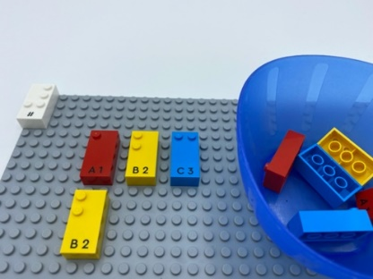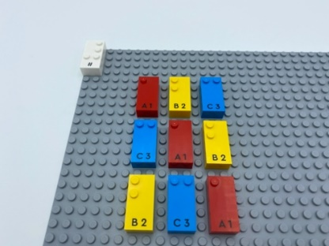
Vamos brincar!
1 Criar um retângulo na placa com 3 linhas que incluem 3 peças em cada linha.
2 Montar um retângulo mágico reorganizando as peças até que a soma de cada linha e coluna de peças seja igual ao número mágico 6.

Como preparar
- 1 placa
- 9 números (3 de cada: 1, 2 e 3).
- 1 sinal de número
- 1 tigela
Colocar o sinal numérico no canto superior esquerdo da placa.
Colocar as outras peças numa tigela.

Ideias para facilitar
- Sugira que deixem espaço extra entre as peças para facilitar a manipulação.
- Demonstre exemplos de retângulo mágico e não mágico
- Pergunte "O que torna este retângulo mágico?"

Possíveis variações
- Crie um retângulo mágico com duas peças ausentes.
- Mude a composição dos retângulos mágicos com as mesmas 9 peças.
- Crie um retângulo mágico com números 1 a 9.
- Construa um retângulo com números 1 a 16 para criar um número mágico de formato 4x4 cuja soma iguale 34.
Desenvolver-se-ão as seguintes competências holísticas
- COGNITIVA - Resolver problemas que exijam a organização de vários dados ou a construção de uma abordagem que combine etapas de raciocínio (adição e subtração...).
- FÍSICA - Reconhecer situações reais que podem ser modeladas por relações geométricas (alinhamento, paralelismo, perpendicularidade, simetria).
    - Usar as duas mãos para rastrear linhas quebradas numa página e identificar o espaço entre as linhas.
- SOCIAL - Planear e executar atividades rotineiras ou não, que exijam várias etapas.

Símbolos Matemáticos
20 min 1 participante
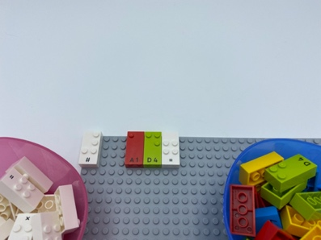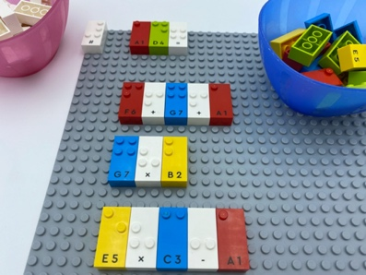
Vamos brincar!
- Escolher 2 números da tigela.
- Escrever um número de 2 dígitos.
- Executar operações matemáticas com peças de números e sinais matemáticos da segunda tigela, para recriar o mesmo número de 2 dígitos.
- Colocar as operações na placa.

Como preparar
- 1 placa
- números
- 1 sinal numérico
- Peças dos sinais de matemática
- 2 tigelas
Colocar o sinal numérico no canto superior esquerdo da placa.
Colocar números e sinais matemáticos em 2 tigelas diferentes.

Ideias para facilitar
- Explique a importância do sinal numérico à frente de cada operação e de que não há espaços entre as peças.
- Incentive a exploração de diferentes operações para corresponder ao número. Várias respostas corretas são possíveis.

Possíveis variações
- Mude o número de peças a serem retiradas.
- Colabore em pares: um jogador escreve as operações e o outro encontra a resposta correta.
- Proponha um desafio: operações matemáticas múltiplas ou específicas para igualar um número.
- Determine os sinais matemáticos a serem colocados entre as peças numéricas para equivaler ao número específico.

- Desenvolver-se-ão as seguintes competências holísticas
- COGNITIVA - Praticar abordagens científicas e tecnológicas: formalizar parte da pesquisa em forma escrita ou oral.
- COGNITIVA - Aplicar regras para contrações em Braille, pontuação e sinais matemáticos.
- FÍSICA - Aprender através da ação, observação, análise da atividade pessoal e da observação: aprender por tentativa e erro ou causa e efeito.
- SOCIAL - Antecipar possíveis problemas, identificar etapas para resolução, incluindo soluções alternativas.

Sabia que
- O que os alunos sentem e pensam importa: eles devem ter a sensação de que fazem parte da sua própria aprendizagem e dominar o conteúdo. Usar técnicas de perguntas abertas e orientadoras para apoiá-los e incentivá-los.

Criação de Números
10 min 1 participante
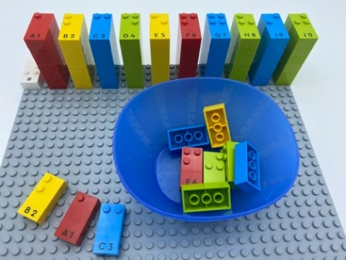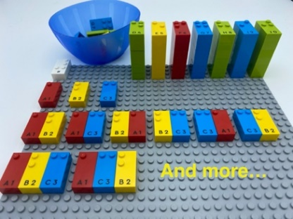
Vamos brincar!
- Tirar 3 peças da tigela.
- Escolher as mesmas peças nas tuas torres.
- Fazer o maior número possível de números usando 1, 2 ou 3 peças e colocá-las na placa vazia.
- Lê-las em voz alta.

Como preparar
- 2 placas
- Números
- 2 sinais numéricos
- 1 tigela
Colocar uma peça com sinal numérico no canto superior esquerdo de cada placa.
Colocar na tigela 10 peças numéricas (0 a 9).
Construir as torres de peças com os números 0 a 9 por ordem, numa placa para facilitar a localização dos números.

Ideias para facilitar
- Permita a autoexploração para o desenvolvimento da estratégia: tentativa e erro, bem organizado.
- Pergunte "Como te avaliavas nesta atividade?"

Possíveis variações
- Mude a quantidade de peças.
- Dê instruções de alteração: ler os números por ordem crescente, adivinhar o número mais alto/mais baixo possível, usando 3 peças sem remover nenhuma peça das torres.
- Mude a quantidade de jogadores: o jogador 1 escolhe e monta os números; o jogador 2 adivinha que peças foram escolhidas pelo jogador 1.

Desenvolver-se-ão as seguintes competências holísticas
- COGNITIVA - Usar o número para mostrar uma classificação, uma posição: reconhecer o valor da posição de cada dígito num número de quatro dígitos (milhares, centenas, dezenas e unidades).
- FÍSICA - Aprender através da ação, observação, análise da ação pessoal e atividade observada: métodos e ferramentas apropriados para aprender.
- CRIATIVA - Utilizar jogos/materiais adaptados durante o tempo livre
- EMOCIONAL - Adotar um comportamento cortês: responder a alguém que está iniciando uma conversa.
- SOCIAL - Planear e executar atividades rotineiras ou não, que exijam várias etapas.

Mural dos Números
10 min 2 participantes
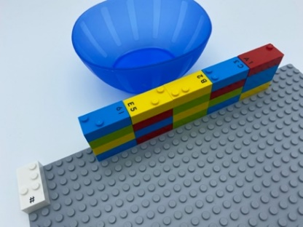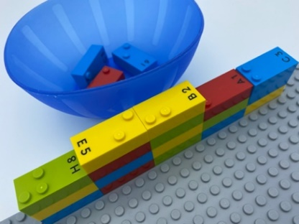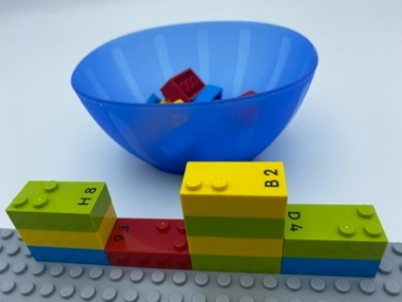
Vamos brincar!
Ambos os jogadores vão-se revezando:
- Encontrar uma peça com número ímpar no topo do mural.
- Retirá-la e colocá-la na tigela.
- Continuar a jogar até que nenhum número ímpar possa ser removido.

Como preparar
- 1 placa
- 20 números
- 1 sinal de número
- 1 tigela
Construir um mural com todas as peças numéricas.
Colocar o sinal numérico no canto superior esquerdo da placa.

Ideias para facilitar
- Peça ajuda para encontrar novas ideias de seleção para jogar (apenas peças com 2 pinos, apenas números pares, múltiplos de 2, múltiplos de 3...).
- Proponha construções com as peças selecionadas: por exemplo, casa/carro com números pares.

Possíveis variações
- Aumente/diminua o número de jogadores.
- Adicione outras peças ao mural, por exemplo letras ou símbolos.
- Deixe-os construir o mural antes de começarem.
Desenvolver-se-ão as seguintes competências holísticas
- COGNITIVA - Calcular com números: reconhecer números pares e ímpares.
- SOCIAL - Compreender, respeitar e aplicar regras e regulamentos.
- CRIATIVA - Identificar várias atividades de lazer a serem realizadas individualmente ou com outras pessoas.
- EMOCIONAL - Adotar um comportamento cortês: interromper um interlocutor de forma socialmente aceitável quando necessário.

Perfeito
20 min 2 participantes
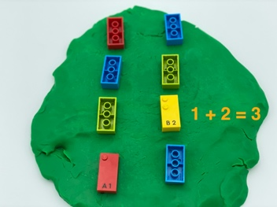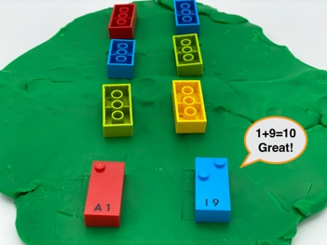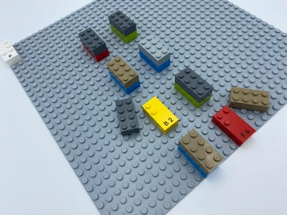
Vamos brincar!
Jogador 1:
- Virar duas peças e colocá-las nos seus locais originais.
Ambos os jogadores:
- Ler as peças numéricas.
- Adicionar os números juntos.
Jogador: 1
- Manter as peças se a soma dos 2 números for 10.
- Substituir as peças no mesmo local se elas não somarem 10.
Jogador 2:
- Continuar a atividade seguindo as mesmas instruções.

Como preparar
- 8 blocos de números de 1 a 4 e de 6 a 9.
- Plasticina ou barro.
- Espalhar um pedaço grande de plasticina ou barro para modelar.
- Dispor as peças viradas ao contrário (com os pinos para baixo) em duas linhas, na plasticina.
O objetivo é organizar as peças de forma a que os pinos não sejam sentidos. Isso pode ser conseguido rolando um pedaço de plasticina e colocando as peças nela, viradas ao contrário. Como alternativa, sem plasticina, prender as peças numéricas à placa e escondê-las com outra por cima (por exemplo, uma peça de LEGO clássico 2x4 para que todos os topos sejam iguais).

Ideias para facilitar
- Explique que não colocaremos o sinal numérico à frente de cada peça.
- Pergunte "Qual é a tua estratégia para lembrar a posição das peças?".

Possíveis variações
- Mude a quantidade de peças.
- Altere o número a ser alcançado. Multiplique em vez de somar.

Desenvolver-se-ão as seguintes competências holísticas
- COGNITIVA - Calcular com números: ler, escrever e interpretar declarações matemáticas, envolvendo adição (+), subtração (-) e igualdade (=).
- FÍSICA - Aprender com a ação, observação, análise da atividade pessoal: aprender a planear ações.
- EMOCIONAL - Identificar comportamentos socialmente aceitáveis e inaceitáveis.
- CRIATIVA - Inventar uma variedade de atividades com um conjunto de objetos.

Sabia que
- Uma brincadeira guiada pode levar a melhores resultados em alfabetização, numeracia, competências sociais e competências de autorregulação do que apenas instruções ou brincadeiras livres.
- Uma atividade divertida pode criar bom ambiente de aprendizagem e capacitar crianças e jovens para atingirem o seu potencial.
Ler o Número
10 min 1 participante
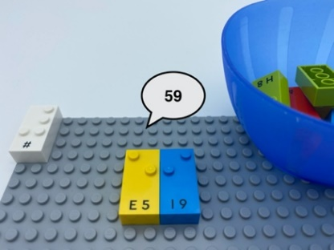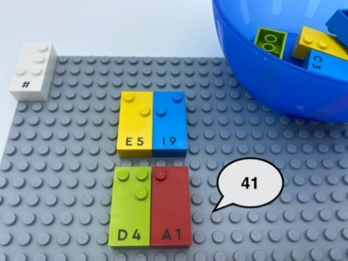
Vamos brincar!
- Escolher duas peças.
- Ler cada uma delas.
- Colocá-las uma ao lado da outra, na placa.
- Ler o novo número (por exemplo, 25 ou 52) que foi criado.

Como preparar
- 1 placa
- 10 peças de número, de 0 a 9
- 1 sinal de número
- 1 tigela
Colocar o sinal numérico no canto superior esquerdo da placa.
Colocar as peças na tigela.

Ideias para facilitar
- Pergunte "Como podes criar uma atividade mais envolvente?", por exemplo, lançar 3 peças - como dados - e realizar a atividade com as peças que não estão viradas ao contrário.

- Possíveis variações
- Aumente o número de dígitos, escolhendo mais peças.
- Disponha todas as peças na placa e peça que escrevam um número.

Desenvolver-se-ão as seguintes competências holísticas
- COGNITIVA - Usar números para mostrar uma classificação ou uma posição.
- FÍSICA - Aprender através da ação, observação, análise da ação pessoal e atividade observada: métodos e ferramentas apropriados para aprender.
- EMOCIONAL - Partilhar regras, papéis e responsabilidades.
- CRIATIVA - Identificar várias atividades de lazer a serem realizadas individualmente ou com outras pessoas.
- SOCIAL - Antecipar possíveis problemas, identificar etapas para resolução, incluindo soluções alternativas.

Código Secreto
15 min 2 participantes
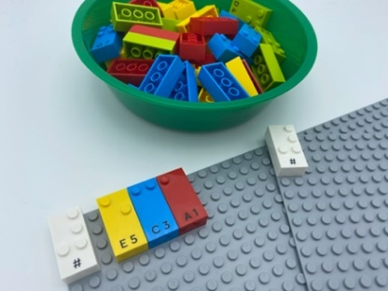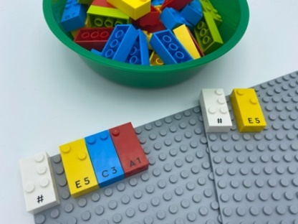
Vamos brincar!
Jogador 1:
- Escrever um número secreto usando no máximo 3 peças na sua placa.
Jogador 2
- Adivinhar o número secreto, fazendo perguntas relevantes, por exemplo. “Quantas peças são usadas?” “É um número par?” “O número na casa das dezenas é par ou ímpar?” “Começa por um 7?“ “É maior ou menor que 500?”

Como preparar
- 2 placas
- Números
- 2 sinais numéricos
- 1 tigela
Colocar o sinal numérico no canto superior esquerdo da placa.
Pôr as restantes peças numa tigela que todos irão partilhar.
Dar uma placa a cada jogador.

Ideias para facilitar
- Sugira a manipulação de peças.
- Discuta a estratégia: "Como é que fazes para te lembrares de todas as tuas perguntas e respostas?", "Que perguntas funcionam melhor?".

Possíveis variações
- Determine um limite de tempo ou um número máximo de perguntas.
- Aumente o número de jogadores: mais de um jogador pode colocar questões.
- Aumente o número de peças no código secreto.

Desenvolver-se-ão as seguintes competências holísticas
- COGNITIVA - Participar numa abordagem, observar, questionar, manipular, experimentar, colocar hipóteses, utilizando ferramentas ou procedimentos matemáticos familiares.
- FÍSICA - Aprender através da ação, observação, análise da atividade pessoal e da observação: aprender por tentativa e erro, causa e efeito.
- EMOCIONAL - Controlar as competências motoras e o envolvimento emocional para conseguir realizar ações simples
- CRIATIVA - Identificar várias atividades de lazer a serem realizadas individualemnte ou com outras pessoas
- SOCIAL - Antecipar possíveis problemas, identificar etapas para resolução, incluindo soluções alternativas.

